IMPLEMENTASI PROJECT BASED LEARNING KURIKULUM
MERDEKA PADA MATA PELAJARAN PENDIDIKAN
AGAMA ISLAM DAN BUDI PEKERTI KELAS
X DI SMA NEGERI 2 KOTAMOBAGU

SKRIPSI
Diajukan Untuk Memenuhi Salah Satu Syarat Meraih Gelar Sarjana Pendidikan (S.Pd) Program Studi Pendidikan Agama Islam (PAI)

Oleh :

ZHAHRANI APRILIA MOKOBOMBANG
1923117

PROGRAM STUDI PENDIDIKAN AGAMA ISLAM
FAKULTAS TARBIYAH DAN ILMU KEGURUAN
INSTITUT AGAMA ISLAM NEGERI (IAIN) MANADO
1444 H/2023

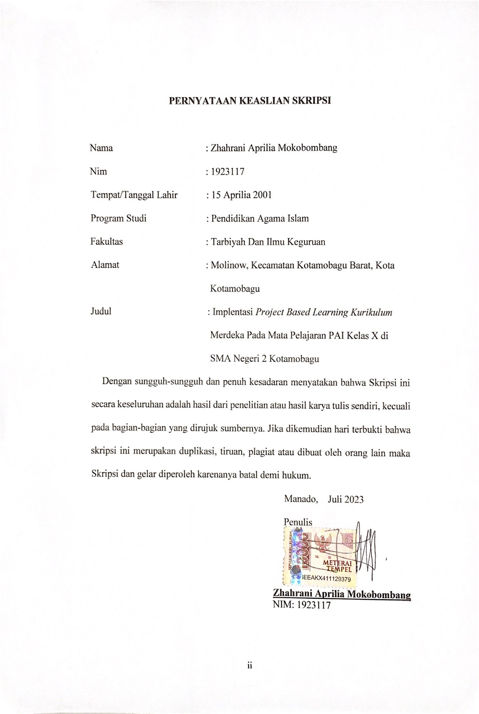

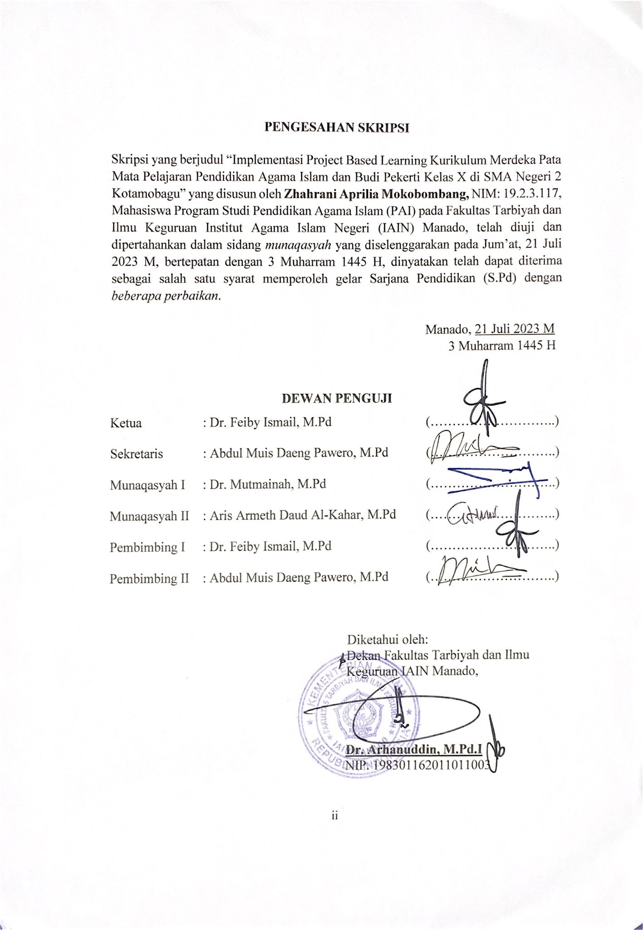

KATA PENGANTAR
بِسْمِ اللّٰهِ الرَّحْمٰنِ الرَّحِيْمِ
Assalamu’alaikum Warahmatullahi Wabarakatuh
Petama marilah kita panjatkan puja dan puji syukur kehadirat Allah Subhanahu wa Ta’ala Tuhan Yang Maha Esa, yang telah memberikan hidayahnya sehingga peneliti dapat menyelesaikan skripsi yang berjudul” Implementasi Project Based Learning Pada Kurikulum Merdeka Dalam Mata Pelajaran Pai Kelas X Di SMA Negeri 2 Kotamobagu” Semoga atas izin-Nya pula skripsi ini bisa bermanfaat bagi Lembaga Pendidikan Fakultas Tarbiyah dan Ilmu Keguruan. Tak lupa pula kita haturkan kepada junjungan kita Nabi besar Muhammad saw, yang membawa kita dari alam kegelapan sehingga alam terang menderang.
Peneliti menyadari dalam penulisan skripsi ini masih jauh dari kata sempurna dan tidak sedikit tantangan serta hambatan yang dialami, ini semua berkat pertolongan Allah Subhanahu wa Ta’ala dan dukungan serta motivasi dari berbagai pihak karena akhirnya skripsi ini dapat diselesaikan meskipun skripsi ini masih banyak kekurangan. Hal tersebut dikarenakan keterbatasan kemampuan peneliti, Maka dari itu penulis sangat mengharapkan kritik dan saran yang sifatnya membangun dari semua pihak demi kesempurnaan skripsi ini, tak lupa pula penulis ingin mengucapkan terima kasih yang sebesar-besarnya untuk orang-orang yang penulis hormati dan cintai yang membantu secara langsung maupun tidak langsung selama pembuatan skripsi ini. Terutama kepada keluargaku tercinta, Ibunda Rita Eyato dan Ayahanda Sudirman Mokobombang, yang tidak pernah berhenti memotivasi dan mendo’akan kesuksesan penulis, tidak ada kata yang dapat menggambarkan peran kalian, semoga Allah SWT memberikan balasan yang paling baik karena telah bertanggung jawab dalam mendidik dengan tulus.
Penulis menyampaikan ucapan terima kasih juga kepada orang yang penulis hormati, yaitu Dr. Feiby Ismail, M.Pd, selaku pembimbing I dan Abdul Muis Daeng Pawero, M.Pd, selaku pembimbing II yang telah memberikan bimbingan, motivasi, kritik serta saran dan pengarahan terbaik sehingga penulis dapat menyelesaikan skripsi ini dengan baik. Dalam kesempatan baik ini, penulis menyampaikan rasa terima kasih yang sebesar-besarnya kepada:
- Dr. Ahmad Rajafi, M.HI, selaku Rektor Institut Agama Islam Negeri (IAIN) Manado, yang telah membuka kesempatan bagi kami untuk membina ilmu di Institut Agama Islam Negeri (IAIN) Manado, Dr. Edi Gunawan, M.Hi, selaku Wakil Rektor I Institut Agama Islam Negeri (IAIN) Manado, Dr. Salma, M.Hi, selaku wakil rektor II Institut Agama Islam Negeri (IAIN) Manado, Dr. Mastang A. Baba, M.Ag, selaku wakil rektor III Institut Agama Islam Negeri (IAIN) Manado
- Dr.Arhanudin, M.Pd.I selaku Dekan Fakultas Tarbiyah dan Ilmu Keguruan Institut Agama Islam Negeri (IAIN) Manado, Dr.Adri Lundeto, M.Pd.I selaku Wakil Dekan I Bidang Akademik dan Pengembangan Lembaga, Dra. Nurhayati Sahibe, M.Pd.I selaku Wakil Dekan II Bidang Administrasi Umum, Perencanaan dan Keuangan, Dr.Ishak Talibo, M.Pd, I selaku Wakil Dekan III Bidang Kemahasiswaan dan Kerjasama.
- Ismail K. Usman, M.Pd.I selaku Ketua Program Studi Pendidikan Agama Islam Fakultas Tarbiyah dan Ilmu Keguruan Institut Agama Islam Negeri (IAIN) Manado.Abrari Ilham, M.Pd selaku sekretaris Program Studi Pendidikan Agama Islam yang selalu memberikan pelayanan yang baik serta memotivasi yang sangat membantu penulis.
- Dr. Mutmainah, M.Pd selaku penguji I dan Aris Armeth Daud Al-kahar, M.Pd selaku penguji II yang telah mengarahkan dan membantu penulis dalam menyelesaikan skripsi ini.
- Serta dosen-dosen yang tidak dapat disebutkan satu persatu yang telah membimbing dan memberikan motivasi kepada penulis selama berada di bangku perkuliahan.
- Kepala sekolah Drs. I Ketut Gunawan Adywisna, M.M , Staf Bagian Kurikulum, dan Guru-guru serta staf tata usaha serta siswa dan siswi SMA Negeri 2 Kotamobagu yang telah menerima kehadiran peneliti dengan sangat baik dan membantu dalam penelitian ini.
- Civitas Akademik Institut Agama Islam Negeri (IAIN) Manado yang telah membantu Administrasi perkuliahan penulis dari awal sampai sekarang.
- Sepupu-sepupu tercinta Ramzya, Gina, Arum, Meuthya, Audy, Dini, Lisa yang selalu membantu dan menghibur penulis, memberikan semangat bagi penulis saat penyusunan skripsi ini.
- Teman-teman seperjuangan Angkatan 2019 khususnya Fakultas Tarbiyah Program Studi Pendidikan Agama Islam (PAI) yang telah berbagi pengalaman dan wawasan selama berada di bangku kuliah, teman- teman rumah Dini, Indah, Lisa yang tidak lupa selalu memberikan doa serta semangat bagi penulis saat penyusunan skripsi Dan Kepada teman-teman kost mader yang selalu memberikan dukungan dan semangat kepada penulis dalam menyelesaikan skripsi.
Akhir kata, semoga tujuan dari pembuatan skripsi ini dapat tercapai sesuai dengan yang diharapkan dan peneliti mengharapkan skripsi ini bisa bermnanfaat bagi dunia Pendidikan. Aamiin ya Robbal ‘Alamin.
Wassalamua’alaikum Warahmatullahi Wabarakatuh.

Manado, Juli 2023
Penulis

Zhahrani Aprilia Mokobombang
NIM. 1923117

DAFTAR ISI
HALAMAN JUDUL..................................................................................................................i
KATA PENGANTAR iii
DAFTAR ISI vi
DAFTAR TABEL vii
DAFTAR LAMPIRAN viii
ABSTRAK ix
BAB I 1
PENDAHULUAN 1
A. Latar Belakang Masalah 1
B. Fokus Penelitian Dan Deksripsi Fokus 7
C. Rumusan Masalah 8
D. Tujuan Penelitian 8
E. Manfaat Penelitian 8
TINJAUAN TEORITIS 10
A. Kajian Teori 10
1. Implementasi Project Based Learning 10
2 . Kurikulum 16
3. Pendidikan Agama Islam 22
B. Penelitian Relevan 33
BAB III 35
METODOLOGI PENELITIAN 35
A. Jenis Penelitian. 35
B. Teknik Pengumpulan Data 37
C. Instrumen Penilian 39
D. Teknik Analisis Data 39
E. Teknik Keabsahan Data 40
HASIL PENELITIAN DAN PEMBAHASAN 43
A. Profil Sekolah 43
B. Hasil Temuan Penelitian 46
C. Pembahasan 59
BAB V 68
PENUTUP 68
A. Kesimpulan 68
B. Implikasi 70
C. Saran 71
DAFTAR PUSTAKA 72

DAFTAR TABEL

Tabel 4.1 : Data Informan................................................................................36
Tabel 4.3 : Data Kepala Sekolah......................................................................42
Tabel 4.2 : Data Keterangan Tenaga Kependidikan........................................43

DAFTAR LAMPIRAN

Profil SMA Negeri 2 Kotamobagu

Surat keterangan izin penelitian

Surat keterangan selesai penelitian

Surat keterangan wawancara

Data informan

Pedoman observasi

Pedoman wawancara

Pedoman wawancara untuk kepala sekolah

Pedoman wawancara untuk wakil urusan bagian kurikulum

Pedoman wawancara untuk guru pendidikan Agama Islam

Pedoman wawancara untuk peserta didik

Transkip wawancara

Catatan lapangan

Dokumentasi

Identitas penulis

ABSTRAK

Nama : Zhahrani Aprilia Mokobombang
Nim : 192317
Program Studi : Pendidikan Agama Islam
Judul Skripsi :Implementasi Project Based Learning Kurikulum Merdeka Pada Mata Pelajaran PAI Kelas X Di SMA Negeri 2 Kotamobagu

Skripsi ini mengkaji tentang Implementasi Project Based Learning Kurikulum Merdeka Pada Mata Pelajaran PAI Kelas X Di SMA Negeri 2 Kotamobagu. Pokok permasalahannya adalah bagaimana mengimplementasikan project based learning kurikulum merdeka pada mata pelajaran PAI kelas X di SMA Negeri 2 kotamobagu dan faktor penghambat dan faktor pendukung dalam implementasi project based learning kurikulum merdeka pada mata pelajaran PAI kelas X di SMA Negeri 2 Kotamobagu. Tujuan penelitian ini adalah untuk mengetahui bagaimana Implementasi Project Based Learning Kurikulum Merdeka pada mata pelajaran PAI kelas X di SMA Negeri 2 Kotamobagu dan untuk mendeskripsikan, apa saja faktor pendukung dan faktor penghambat pada Implementasi Project Based Learning Kurikulum merdeka Pada Mata Pelajaran PAI Kelas X SMA di Negeri 2 Kotamobagu.
Jenis penelitian yang digunakan dalam penelitian ini merupakan penelitian kualitatif deskriptif dengan menggunakan teknik pengumpulan data yaitu observasi, wawancara dan dokumentasi. Yang menjadi informan dari penelitian ini ada Kepala Sekolah, Guru PAI dan Peserta didik kelas X SMA Negeri 2 Kotamobagu. Jenis dan Sumber data didapatkan dari data primer dan sekunder.
Hasil penelitian ini menunjukkan bahwa implementasi project based learning kurikulum merdeka pada mata pelajaran PAI kelas X di SMA Negeri 2 Kotamobagu yaitu model pembelajarannya sangat efektif Juga dapat meningkatkan kemampuan yang dimiliki oleh peserta didik serta mampu memecahkan masalah dan bisa mengamalkan dalam kehidupan nyata. Kesulitan pada pjbl ini sebagian peserta didik memiliki kelemahan seperti dalam percobaan pengumpulan informasi, kurang aktif dalam kerja kelompok, peserta didik tidak mampu mengikuti gaya belajar seperti apa yang guru inginkan. Serta adapun perencanaan yang digunakan yaitu ada tiga perencanaan , ada perencanaan Cp kemudian guru merumuskan Tp dan Atp menjadi sebuah modul, modul itu yang nantinya akan menjadi bahan guru untuk mengajarkan kepada peserta didik yang ada.
Kata Kunci: Project Based Learning, Kurikulum Merdeka

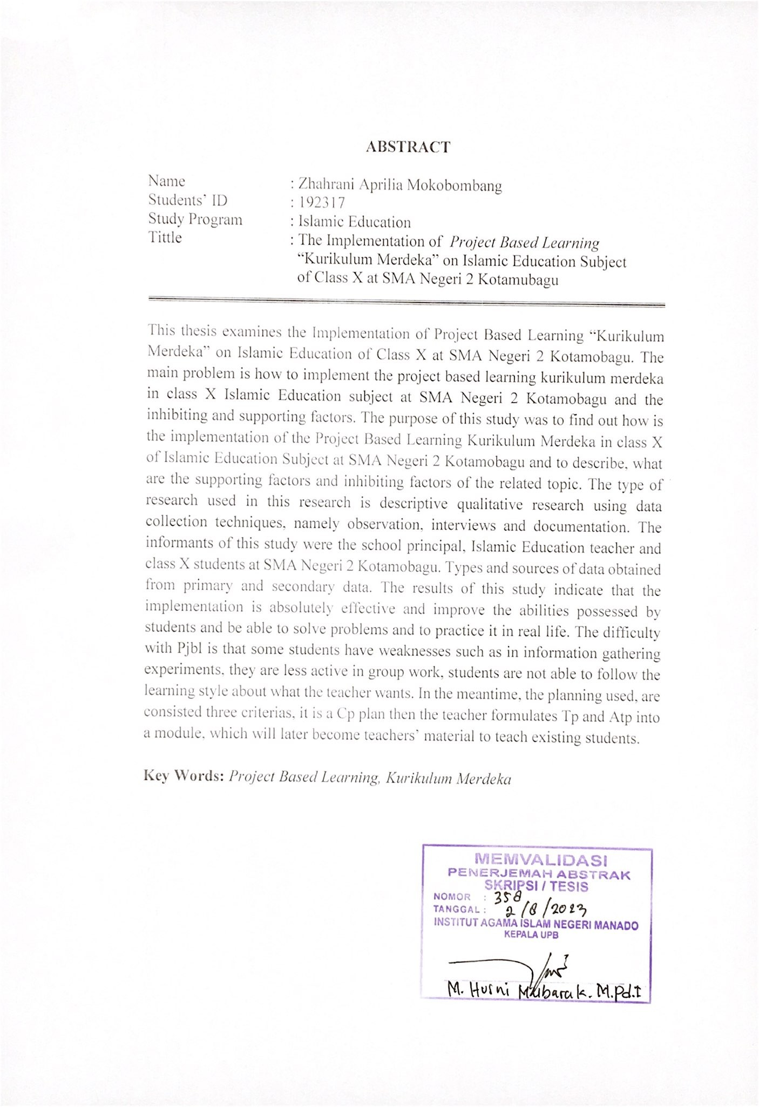

BAB I

PENDAHULUAN

Latar Belakang Masalah

Pendidikan merupakan suatu proses pelatihan dan pengajaran, terutama diperuntukkan kepada anak-anak dan remaja, baik di sekolah-sekolah maupun di kampus-kampus, dengan tujuan memberikan pengetahuan dan mengembangkan keterampilan. Dalam pendidikan ada yang namanya proses pembelajaran yaitu pembelajaran adalah proses kegiatan belajar mengajar yang berperan dalam menentukkan keberhasilan belajar peserta didik yang dimana didalamnya terdapat kegiatan interaksi antara guru dan peserta didik dan komunikasi timbal balik yang berlangsung dalam situasi yang bersifat mendidik untuk mencapai tujuan pembelajaran. pada proses pembelajaran, guru dan peserta didik merupakan dua komponen yang tidak bisa dipisahkan. Antara dua komponen tersebut harus terjalin interaksi yang saling menunjang agar hasil belajar peserta didik bisa tercapai secara optimal. Adapun penggunaan model pembelajaran yang tepat merupakan salah satu penentu keberhasilan dalam kegiatan belajar mengajar yang dilakukan oleh pendidik. Adapun jenis-jenis model pembelajaran yang dapat digunakan pada saat proses belajar mengajar yaitu ada model pembelajaran berbasis masalah (problem based learning), model pembelajaran kooperatif ( cooperative learning), model pembelajaran kontekstual (contectual teaching), model pembelajaran inkuiri,model pembelajaran pencapaian konsep (concept learning) dan yang terakhir model pembalajaran berbasis proyek (project based learning).
Model pembelajaran yang di teliti oleh peneliti yaitu model pembelajaran Project Based Learning (PjBL) atau pembelajaran berbasis proyek merupakan salah satu model pemebelajaran yang sangat disarankan untuk digunakan pada kurikulum merdeka dalam rangka penguatan profil belajar pancasilla. Jadi pembelajaran Project Based Learning (PjBL) ini juga merupakan salah satu metode yang memberikan kesempatan kepada peserta didik untuk
mengembangkan kemampuan memecahkan masalah yang menekankan belajar kontekstual melalui kegiatan yang kompleks berdasarkan pada permasalahan yang sangat menantang dan menuntut peserta didik untuk merancang, memecahkan masalah dan membuat keputusan.
Project based learning juga merupakan pembelajaran yang menuntut peserta didik untuk menciptakan suatu proyek berdasarkan materi yang di ajarkan atau kegiatan sebagai sarana pembelajaran untuk mencapai kompetensi sikap, pengetahuan dan keterampilan yang dicapai peserta didik. Model pembelajaran berbasis proyek ini atau project based learning juga bukan model baru dalam pembelajaran. Project based learning ini banyak digunakan serta terus di kembangkan karena dinilai sangat memiliki keuggulan tertentu dibandingkan dengan model pembelajaran lainnya seperti peserta didik dapat (mengeksplorasi) yaitu peserta didik dapat mengamati tayangan video pembelajaran atau aktifitas secara langsung dan mengajak peserta didik mengamati suasana di lingkungan sekitar sekolah, (menilai), (interpretasi) atau proses pemberian pendapat, (sintesis) atau campuran dan yang terakhir memperoleh informasi untuk menghasilkan berbagai bentuk hasil belajar peserta didik .
Dari penjelasan di atas penulis menyimpulkan bahwa pendidikan merupakan proses untuk meningkatkan pengetahuan, keterampilan dan karakter setiap orang. dan pada model pembelajaran project based learning atau pembelajaran berbasis proyek ini sangat disarankan kepada peserta didik karena pembelajaran (PjBL) ini mampu mengembangkan dan meningkatkan kemampuan peserta didik dalam memecahkan suatu permasalahan, menyelesaikan proyek yang ada pada materi yang diberikan guru, berfikir kristis serta keaktifan peserta didik dalam proses pembelajaran.
Kurikulum merdeka merupakan “ruh” pendidikan yang harus dievaluasi secara inovatif, dinamis, dan berkala sesuai dengan perkembangan zaman dan IPTEKS, kompetensi yang diperlukan masyarakat dan pengguna lulusan. Perubahan kurikulum dengan demikian menjadi keniscayaan. Bahkan, perkembangan IPTEKS yang sangat cepat tidak lagi memungkinkan dunia pendidikan berlama-lama dengan “zona nyaman” kurikulum yang berlaku.
dari penjelasan di atas penulis menyimpulkan bahwa kurikulum merdeka merupakan kurikulum yang pembelajarannya bisa mengasah minat serta bakat anak sejak dini serta pembelajaran intrakulikuler yang sangat beragam. peserta didik juga memliki waktu yang cukup untuk bisa mendalami serta memahami konsep dan bisa menguatkan kompetensi yang ada dan juga bisa membantu pendidik maupun tenaga kependidikan dalam mengubah proses pembelajaran yang lebih relevan, mendalam, dan menyenangkan bagi peserta didik.
Pendidikan di Indonesia diatur dalam UU No 20 Tahun 2003 tentang Sistem Pendidikan Nasional. Menurut ahli Pendidikan merupakan suatu proses di dalam menemukan transformasi baik dalam diri, maupun komunitas. Oleh karena itu proses pendidikan yang benar adalah membebaskan seseorang dari berbagai kungkungan, intimidasi dan eksploitasi. Pada satu sisi manusia berperan sebagai subjek pendidikan dan pada sisi yang lain sebagai objek pendidikan. Sebagai subjek pendidikan secara moral ia bertanggung jawab melaksanakan misi pendidikan sesuai dengan tujuan dan nilai-nilai yang dikehendaki oleh manusia dimana pendidikan berlangsung. Sebagai objek pendidikan, manusia adalah sebagai sasaran pembinaan dalam melaksanakan proses pendidikan yang pada hakikatnya memiliki pribadi yang sama dengan manusia dewasa. Seperti mana yang dijelaskan oleh al-qur’an surah al-alaq:1-5. Yang berbunyi:
اِقْرَأْ وَرَبُّكَ الْاَكْرَمُۙ ٣ خَلَقَ الْاِنْسَانَ مِنْ عَلَقٍۚ ٢ قْرَأْ بِاسْمِ رَبِّكَ الَّذِيْ خَلَقَۚ ١
عَلَّمَ الْاِنْسَانَ مَا لَمْ يَعْلَمْۗ ٥ الَّذِيْ عَلَّمَ بِالْقَلَمِۙ ٤

Terjemahannya :
“Dia telah menciptakan manusia dari segumpal darah.Bacalah, dan Tuhan mulah Yang Maha Pemurah.Yang mengajar (manusia) dengan perantaran kalam. Dia mengajar kepada manusia apa yang tidak diketahuinya,” (QS Al-A'laq: 1-5).

Tafsir :
Sesungguhnya Al-qur’an yang pertama kali di turunkan adalah ayat-ayat mulia ini. Dia merupakan rahmat yang pertama diberikan Allah kepada para hambanya dan nikmat pertama yang dicurahkan Allah kepada mereka. Dia merupakan peringatan tentang awal penciptaan manusia dari segumpal darah. Dan sesungguhnya, diantara kemurahan Allah ta’ala adalah mengajarkan kepada umat manusia sesuatu yang tadinya tidak diketahui. Maka Allah mengangkat dan memuliakannya dengan ilmu. Inilah jabatan yang hanya diberikan Allah kepada bapak manusia, Adam a.s. sehingga membedakannya dari malaikat. Dan, ilmu terkadang ada dalam benak. Kadang-kadang bisa pula berada dalam tulisan dan bersifat mentalistik dan formalistik. Kata formalistik memastikan ilmu berada dalam tulisan, namun tidak sebaliknya. Oleh karena itu, Allah Ta’ala berfirman, “Bacalah, dan Tuhanmulah yang Maha pemurah. Yang mengajar dengan perantaraan kalam. Dia mengajarkan kepada manusia apa yang tidak diketahuinya. “Ditegaskan dalam atsar, ikatlah ilmu itu dengan tulisan.” Dan diterangkan pula.
Pendidikan Agama Islam merupakan suatu usaha untuk membina dan mengasuh peserta didik agar senantiasa dapat memahami ajaran islam secara menyeluruh lalu menghayati tujuan, yang pada akhirnya dapat mengamalkan serta mewujudkan islam sebagai petunjuk hidup bagi umat manusia. Mata pelajaran Pendidikan Agama Islam (PAI) secara keseluruhannya dalam lingkup Al-Qur`an dan Al-hadist, keimanan, akhlak, fiqih/ibadah dan sejarah sekaligus menggambarkan bahwa ruang lingkup PAI mencakup perwujudan keserasian, keselarasan dan keseimbangan hubungan manusia dengan Allah SWT.
dari penjelasan di atas penulis menyimpulkan Pendidikan Agama Islam merupakan suatu usaha yang berupa pengajaran, bimbingan dan asuhan terhadap peserta didik agar dapat memahami, menghayati dan mengamalkan agama islam dan menjadikannya sebagai jalan hidup, baik kehidupan pribadi maupun kehidupan masyarakat
Dalam kurikulum merdeka ini sudah tidak lagi menggunakan istilah mata pelajaran Pendidikan Agama Islam, tetapi telah dirubah menjadi mata pelajaran Pendidikan Agama Islam dan Budi Pekerti. Menurut Alim Pendidikan Agama Islam dan Budi Pekerti dapat diartikan sebagai program yang terencana dalam menyiapkan peserta didik untuk mengenal, memahami, menghayati, hingga mengimani ajaran Agama Islam. Sedangkan menurut Undang-Undang No. 2 Tahun 1989, Pendidikan Agama Islam dan Budi Pekerti adalah usaha untuk memperkuat iman dan ketaqwaan terhadap Tuhan Yang Maha Esa, sesuai dengan ajaran Islam, bersikap inklusif, rasional dan filosofis dalam rangka menghormati orang lain dalam hubungan kerukunan dan kerja sama antar umat beragama dalam masyarakat untuk mewujudkan persatuan nasional.
Sebab Kurikulum merdeka sendiri memegang kedudukan kunci suatu lembaga pendidikan, sebab berkaitan dengan penentuan arah, isi, dan proses pendidikan, yang pada akhirnya menentukan macam dan kualitas lulusan suatu lembaga. Oleh karena itu, kebijakan Merdeka Belajar diharapkan dapat menjadi jawaban atas tuntutan tersebut.
Pendidikan Agama Islam merupakan pembelajaran yang ada di semua lembaga sekolah baik lembaga yang negeri maupun swasta yang memberikan pengetahuan kognitif dan afektif. Selain memiliki banyak kelebihan dalam pembelajaran pendidikan Agama Islam, tetap saja ada kendala pada pembelajaran Pendidikan Agama Islam yang diahadapi, seperti penguasaan pada kelas, menerapkan model pembelajaran yang tepat, dengan adanya hal tersebut peneliti melakukan pengamatan di SMA Negeri 2 Kotamobagu .
Berdasarkan hasil Observasi awal yang dilakukan peneliti di SMA Negeri 2 Kotamobagu, terungkap masih ada peserta didik yang kurang memperhatikan penjelasan dari guru ketika proses pembelajaran, ada juga peserta didik yang mudah mengantuk dan bosan saat guru sedang menjelaskan materi yang diberikan. Peneliti melakukan wawancara dengan guru mata pelajaran Pendidikan Agama Islam Untuk menanyakan bagaimana Implementasi pada model pembelajaran Project based learning kurikulum merdeka pada mata pelajaran pendidikan Agama islam dikelas X.
Berdasarkan hasil wawancara dengan guru mata pelajaran Pendidikan Agama islam di SMA Negeri 2 Kotamobagu mengenai Implementasi project based learning Kurikulum Merdeka Pada mata pelajaran Pendidikan Agama islam, maka peneliti mendapatkan informasi Untuk melengkapi hasil observasi yang didapat dikelas. Menurut guru, dirinya sedikit sulit Untuk mengusai kelas yakni dalam menentukan model pembelajaran yang tepat agar proses belajar mengajar dapat berjalan dengan lancar dan baik serta tujuan pembelajaran dapat tercapai. Maka dari itu pada saat proses pembelajaran berlangsung guru pendidikan Agama Islam sudah menerapkan salah satu model pembelajaran yang ada pada kurikulum merdeka yaitu model pembelajaran project based learning karena dengan model pembelajaran project based learning ini guru dapat merencanakan dan mampu mendesaian pembelajaran, serta membuat strategi pembelajaran dan membayangkan interaksi yang akan terjadi antara guru dan peserta didik dan model pembelajaran (PjBL) ini mampu meningkatkan motivasi belajar serta mendorong kemampuan pesert didik Untuk melakukan pekerjaan penting sehingga dapat berfikir lebih kritis. Tetapi sebagian peserta didik ada yang kurang suka dengan model pembelajaran tersebut serta kemampuan pada peserta didik yang berbeda –beda karena tidak semua peserta didik mampu mengikuti gaya belajar seperti model pembelajaran Project based learning ini.
Sebab Sekolah menengah atas yaitu SMA Negeri 2 Kotamobagu adalah salah satu SMA di Sulawesi Utara yang berada di Kotamobagu yang melaksanakan pembelajaran Pendidikan Agama Islam (PAI). Di SMA Negeri 2 Kotamobagu juga merupakan salah satu sekolah yang mengimplementasikan project based learning kurikulum merdeka pada mata pelajaran PAI dan Budi Pekerti.
Maka dengan adanya kondisi di atas, saya sebagai peneliti tertarik untuk melakukan penelitian, terhadap bagaimana proses implementasi project based learning di sekolah SMA Negeri 2 Kotamobagu. Dan apa saja faktor pendukung dan penghambat dalam impelmentasi project based learning di sekolah SMA Negeri 2 Kotamobagu.
Berdasarkan latar belakang masalah di atas, saya sebagai peneliti tertarik untuk melakukan penelitian dengan tema judul: “IMPLEMENTASI PROJECT BASED LEARNING KURIKULUM MERDEKA PADA MATA PELAJARAN PAI KELAS X DI SMA 2 KOTAMOBAGU ”.

Fokus Penelitian Dan Deksripsi Fokus
Project Based Learning Kurikulum Merdeka pada Kurikulum Merdeka merupakan upaya pendekatan pembelajaran yang memberikan berbagai kesempatan peserta didik Untuk dapat mengkaji dan mendalami ilmu pengetahuan yang sudah diajarkan sekaligus mengembangkan kemampuan melalui upaya problem solving dan investigasi. Konsep ini berfokus pada materi yang esensial dan fleksibel sesuai dengan minat, bakat dan kebutuhan dari masing-masing karakteristik peserta didik. Maka dari itu, skripsi ini akan menggali data yang berkaitan dengan fokus diantaranya Implementasi Project Based Learning Kurikulum Merdeka Pada Mata Pelajaran Pendidikan Agama Islam dan Budi Pekerti, penulis hanya membatasi pada mata pelajaran pendidikan Agama Islam yaitu materinya mengenai sholat 5 waktu Kelas X Di SMA Negeri 2 Kotamobagu.

Rumusan Masalah
Berdasarkan latar belakang masalah di atas, maka penulis mengambil pokok permasalahan untuk di kaji lebih lanjut. Adapun permasalahan dalam penelitian ini adalah :
  - Bagaimana Implementasi Project Based Learning Kurikulum Merdeka Pada Mata Pelajaran Pendidikan Agama Islam (PAI) Kelas X SMA Negeri 2 Kotamobagu ?
  - Apa saja faktor pendukung dan penghambat pada Implementasi Project Based Learning Kurikulum Merdeka Pada Mata Pelajaran Pendidikan Agama Islam (PAI) Kelas X SMA Negeri 2 Kotamobagu?

Tujuan Penelitian
Pada latar belakang dan rumusan masalah di atas, maka penulisan proposal penelitian ini bertujuan, sebagai berikut :
- Untuk mengetahui bagaimana Implementasi Project Based Learning Kurikulum Merdeka pada mata pelajaran Pendidikan Agama Islam (PAI) kelas X SMA Negeri 2 Kotamobagu.
- Untuk mendeskripsikan, apa saja faktor pendukung dan faktor penghambat pada Implementasi Project Based Learning Kurikulum merdeka Pada Mata Pelajaran Pendidikan Agama Islam (PAI) Kelas X SMA Negeri 2 Kotamobagu.

Manfaat Penelitian
Selain terdapat tujuan seperti yang telah dipaparkan di atas, penelitian ini juga memiliki beberapa kegunaan penelitian, baik manfaat secara teoritis maupun praktis. Adapun kegunaan yang diharapkan oleh peneliti adalah:
- Kegunaan Teoritis
Penelitian ini diharapkan dapat memberi kontribusi pemikiran mengenai Implementasi Project Based Learning Kurikulum Merdeka pada Mata Pelajaran Pendidikan Agama Islam PAI Kelas X SMA Negeri 2 Kotamobagu Selain itu penelitian ini di harapkan menjadi bahan referensi dan membanding bagi peneliti yang melakukan penelitian sejenis.
- Kegunaan Praktis
Penelitian ini diharapkan dapat memberikan informasi yang edukatif konstruktif yang dijadikan pertimbangan umpan balik sehingga dapat dijadikan pertimbangan dan referensi bagi penelitian sejenis.
- bagi kepala sekolah diharapkan dapat menjadi suatu rujukan atau sebagai masukan bagi para pendidik, pengelola lembaga, praktisi pendidikan, pendidikan yang memiliki kesamaan karakteristik.
- Bagi peneliti pada hasil penelitian ini bisa digunakan untuk bahan awal dalam penelitian bagi peneliti berikutnya yang berkaitan dengan Implementasi Project Based Learning Kurikulum Merdeka Pada Mata Pelajaran Pendidikan Agama Islam (PAI) Kelas X SMA Negeri 2 Kotamobagu.
- Bagi IAIN Manado pada hasil penelitian ini bisa menjadi tambahan referensi dalam mengembangkan konsep pembelajaran Islami dan juga bisa menjadi pijakan awal untuk melakukan penelitian lanjutan yang lebih komperhensif

BAB II

TINJAUAN TEORITIS

Kajian Teori

Implementasi Project Based Learning
Project Based Learning, atau (PjBL) merupakan model pembelajaran yang menggunakan masalah sebagai langkah awal dalam mengumpulkan dan menintegrasikan pengetahuan baru yang berdasarkan pengalamannya dan beraktifitas secara nyata. PjBL dirancang untuk digunakan pada permasalahan yang kompleks yang diperlukan peserta didik dalam melakukan investigasi dan memahaminya. project based learning ini juga adalah salah satu pembelajaran jangka panjang, yang melibatkan peserta didik dalam membuat proyek untuk mengatasi masalah dalam kehidupan sehari-hari dan juga pada kenyataannya pembelajaran ini juga berfokus untuk meningkatkan kemampuan menyelesaikan persoalan dalam mengajarkan suatu proyek yang dapat menghasilkan sesuatu. Model pembelajaran berbasis proyek atau PJBL ini dapat memberi peluang kepada pendidik untuk sepenuhnya dapat mengatur proses pembelajaran yang sedang berlangsung.
Dalam Pembelajaran berbasis proyek, aktivitas tersebut harus meliputi transformasi dan konstruksi pengetahuan pada pihak peserta didik. Pembelajaran ini mendorong peserta didik mendapatkan pengalaman belajar sampai pada tingkat yang signifikan. Pembelajaran berbasis pada proyek lebih mengutamakan otonomi, pilihan, waktu kerja yang tidak bersifat rumit, dan tanggung jawab siswa.
Dari sinilah kemudian kita dapat melihat bahwa penilaian Project Based Learning ini adalah penilaian yang mencakup sikap, keterampilan dan kemampuan yang dimiliki oleh peserta didik dan mereka juga harus mampu mengamalkan dalam kehidupan nyata. Penilaian Project Based Learning juga lebih menuntut pembelajaran yang mendemonstrasikan, pengetahuan, keterampilan, dan strategi dengan mengkreasikan jawaban atau produk. Peserta didik tidak sekedar di minta merespon jawaban seperti dalam tes tradisonal, melainkan dituntut untuk mampu mengkreasikan dan menghasilkan jawaban yang dilatarbelakangi oleh pengetahuan teoritis yang siswa miliki.
Tujuan dari project based learning yaitu project based learning dapat meningkatkan kemampuan peserta didik dalam memecahkan permsalahan dalam proyek, serta memproleh pengetahuan dan keterampilan yang baru dalam pembelajaran dan membuat peserta didik lebih aktif dalam memecahkan suatu permasalahan pada proyek yang himpunan dengan hasil produk yang nyata.
Dari pendekatan pembelajaran berbasis proyek atau Project Based Learning (PJBL) ini peserta didik mendapatkan manfaat mulai dari keterampilan mengoperasikan teknologi baru yang canggih, sehingga mampu menjadi pembicara handal serta memecahkan permasalahan tingkat lanjut dan mengingat juga perkembangan teknologi informasi yang sudah sangat maju.
2. Langkah-langkah Project Based Learning
- Penentuan pertanyaan mendasar (start with essesntial question)
Pembelajaran di mulai dengan memberikan pertanyaan yang menantang dan dapat menggiring peserta didik kedalam materi pemebelajaran yang akan di bahas ke dalam proyek. Guru dapat memberikan pertanyaan yang berhubungan dengan konteks dan diikuti penyelidikan yang mendalam. Kemudian peserta didik diberikan tugas dalam aktivitas yang terkontrol.
- Menyusun perencaanaan proyek (desaign project )
Pembelajaran dilanjutkan dengan menyusun rencana proyek yang akan dikerjakan oleh peserta didik dengan bimbingan dari guru. Dalam rencana proyek ini akan ditetapkan kegiatan yang akan dilakukan oleh peserta didik dari pertama hingga akhir pembelajaran seperti menentukan aturan, memilih kegiatan yang akan dilakukan untuk menjawab sesuatu pertanyaan yang penting, dalam membagi tugas dan tanggung jawab antara anggota kelompok, memilih alat dan bahan.
- Menyusun jadwal (create schedule)
Peserta didik semua harus menyusun jadwal kegiatan dari pelaksanaan proyek dengan berdasarkan rencana yang telah dibuat. Dalam tahap penyusunan jadwal ini akan dilakukan sendiri oleh masing-masing peserta didik dan guru hanya sebagai pendamping. Sehingga peserta didik dapat memahami bahwa dalam melakukan sebuah proyek diperlukan penjadwalan yang baik dan teratur agar rencana dapat terlaksana dengan baik. Guru beperan penting dalam mengarahkan peserta didik, hal ini bisa dilakukan dengan memberikan contoh jadwal yang dilakukan sebelumnya. Kemudian peserta didik akan menyusun jadwal kegiatannya diluar jam pelajaran supaya peserta didik bisa mendapakan cukup waktu untuk berkreasi, eksplorasi, dan memperoleh inspirasi yang lebih luas lagi. Jika jadwal sudah tersusun peserta didik dapat menyampaikan hasilnya melalui presentasi sebagai bentuk tanggung jawab.
- Memantau peserta didik dan kemajuan proyek (monitoring the students and progress of project)
Dalam proses berjalannya sebuah proyek, peserta didik akan secara mandiri melaksanakan sebuah proyek yang telah direncanakan dan di awasi oleh guru. Hal ini dilakukan untuk mengontrol kerja peserta didik dan membimbing dalam kegiatan proyek.
- Penilaian hasil (assess the outcome)
Jika proyek sudah terlaksanakan, selanjutnya guru akan menganalisis untuk menilai ketercapaian kompetensi yang di harapkan. Dalam hal ini guru harus menganalisis secara autentik.

- Evaluasi pengalaman (evalatuation the experience)
Kegiatan evaluasi proyek ini merupakan akhir dari pembelajaran. Dalam kegiatan ini peserta didik dan guru melakukan gerakan selama melaksanakan proyek.
Karakteristik Project Based Learning
Model pembelajaran project based learning (PJBL) yaitu mengembangkan kemampuan berfikir peserta didik yang memungkinkan mereka untuk memiliki kreativitas, terampil, dan mendorong mereka untuk bekerja sama. Model pembelajaran ini juga menggunakan proyek atau kegiatan sebagai media. Dan guru sebagai fasilitator memberikan tugas kepada peserta didik untuk menghasilkan berbagai bentuk hasil pembelajaran. Pembelajaran project based learning ini atau pembelajaran berbasis proyek memiliki potensi-potensi yang besar untuk memberikan pengalaman pembelajaran yang menarik dan bermakna bagi peserta didik.
- Peserta didik dapat mengambil keputusan sendiri dalam garis besar atau kerangka kerja yang sudah ditentukan sebelunya
- Peserta didik berusaha memecahkan suatu permasalahan yang ada serta sebuah tantangan yang tidak memiliki sesuatu jawaban yang pasti
- Peserta didik juga mengikuti proses perancangan yang akan di tempuh peserta didik dalam mencari solusi.
- Peserta didik di tuntut dan di dorong untuk berfikir secara kritis untuk memecahkan masalah-masalah, bekerja sama dan juga mencoba berbagai macam bentuk-bentuk komunikasi.
- Peserta didik harus bertanggung jawab mencari serta mengelolah sendiri informasi yang mereka kumpulkan
- Ahli-ahli dalam bidang yang berkaitan dengan proyek yang dijalankan sering di undang menjadi guru tamu dalam sesi-sesi tertentu untuk memberikan pencerahan bagi peserta didik
- Penilaian dilakukan secara terus menerus selama proyek berlangsung
- Peserta didik secara teratur menggerakkan dan merenungi apa yang telah dilakukan oleh mereka, baik secara proses maupun hasilnya.
- Produk dari akhir proyek (belum tentu berupa material, tetapi bisa berupa presentasi, drama,dan lain-lain) dipresentasikan didepan umum (maksudnya tidak hanya pada gurunya, namun bisa juga pada dewan guru, orang tua dan lain-lain) dan penilaian kualitasnya.
- Pada dalam kelas sangat dikembangkan suasana penuh toleransi terhadap kesalahan dan perubahan, serta mendorong bermunculnya umpan balik serta revisi.
- Landasan Teori Model Pembelajaran Project Based Learning
Teori Belajar yang mendasari model Project Based Learning sebagai berikut:
- Project based learning didukung oleh teori pembelajaran konstruktivisme atau pembelajaran yang bersifat generatif, yaitu tindakan mencipta sesuatu makna dari apa yang dipelajari bahwasannya peserta didik membangun pengetahuan, pemahaman, kecakapan dan pengalaman yang ada di dalam diri sedangkan guru berperan memfasilitas terjadinya proses kontruksi pengetahuan.
- Dukungan project based learning secara empiris atau berdasarkan pengalaman. Pengaruh model project based learning dalam pembelajaran bahwa model tersebut mengakomodasi peserta didik untuk mengalami proses pembelajaran yang berarti yaitu pembelajaran yang dikembangkan berdasarkan faham konstruktivisme/ bentukkan dari manusia itu sendiri. Pembelajaran dikelas merupakan kegiatan belajar yang aktif, guru sebagai fasilitator memberikan peluang kepada peserta didik untuk menyampaikan ide sendiri maupun kelompok sehingga meningkatkan keterampilan peserta didik dalam memecahkan suatu masalahnya.
- Kelebihan dan Kekurangan Project Based Learning
Model pembelajaran project based learning memiliki kelebihan, antara lain:
- Melatih peserta didik dalam memperluas pemikirannya mengenai masalah dalam kehidupan yang baru diterima
- Memberikan pelatihan langsung kepada peserta didik dengan cara mengasah serta membiasakan mereka melakukan berfikir kritis serta keahlian dalam kehidupan sehari-hari
- Penyesuaian dengan prinsip modern yang pelaksanaannya harus dilakukan dengan mangasah keahlian peserta didik , baik melalui praktek , teori serta pengaplikasiannya .
Adapun juga kekurangannya yaitu :
- Sikap aktif pada peserta didik dapat menimbulkan situasi kelas yang kurang kondusif
- Memerlukan banyak waktu untuk menyelesaikan masalah
- Membtuhkan biaya yang cukup banyak
- Banyak guru atau pendidik yang merasa nyaman dengan suasana kelas tradisional, dimana guru memegang peran utama didalam kelas
- Banyaknya peralatan yang harus disediakan,
- Peserta didik yang memiliki kelemahan dalam percobaan dan pengumpulan informasi akan megalami kesulitan, ada kemungkinan peserta didik yang kurang aktif dalam kerja kelompok, ketika materi yang diberikan pada masing-masing kelompok berbeda, dan di khawatirkan peserta didik tidak bisa memahami topik secara keseluruhan

2.Kurikulum
Secara etimologi, kurikulum berasal dari kata dalam bahasa latin “curir” yang artinya pelari, dan “currere” yang artinya tempat berlari. Pengertian awal kurikulum adalah suatu jarak yang harus di tempuh oleh pelari mulai dari garis star sampai garis finish. Dengan demikian, istilah awal kurikulum diadopsi ke dalam dunia pendidikan yang diartikan sebagai rencana dan pengaturan tentang belajar peserta didik disuatu lembaga pendidikan.
Sedangkan pengertian kurikulum secara terminology adalah suatu program pendidikan yang berisikan berbagai bahan ajar dan pengalaman belajar yang diprogramkan, direncanakan dan di rancangkan secara sistematika atas dasar norma- norma yang berlaku yang di jadikan pedoman dalam proses pembelajaran bagi tenaga kependidikan dan peserta didik untuk mencapai tujuan.
Undang-undang nomor 20 tahun 2020 berkaitan dengan sistim pendidikan Nasional menyatakan bahwa, kurikulum adalah seperangkat rencana dan pengaturan mengenai tujuan, isi, dan bahan pelajaran serta cara yang digunakan sebagai pedoman pelaksanaan tahapan pembelajaran untuk dapat mencapai tujuan pembelajaran.
Kurikulum merupakan syarat mutlak bagi pendidikan di sekolah. Kurikulum juga merupakan syarat mutlak, hal itu berarti bahwa kurikulum bagian yang tidak terpisahkan dari pendidikan atau pengajaran.
hal ini juga sejalan dengan para pakar pendidikan, dimana fungsi utama sekolah adalah pembinaan dan pengembangan potensi individu terutama pengembangan potensi moral, intelektual dan fisik atau keterampilan peserta didik.

- Fungsi Kurikulum
Kurikulum merupakan suatu alat pendidikan yang dapat dikelompokkan dalam beberapa fungsi, yaitu: kurikulum sebagai pengembangan proses kognitif anak, aktualisasi diri anak, rekonstruksi sosial, dan akademik.
- Fungsi Kurikulum Sebagai Proses Kognitif
Pada proses kognitif, kurikulum dipandang sebagai alat untuk mengembangkan kemampuan intelektual anak, yaitu pengembangan kemampuan berfikir untuk menghadapi dan memecahkan permasalahan yang akan dihadapi.
- Fungsi Kurikulum Sebagai Proses Aktualisasi Diri
Merupakan proses pada aktualisasi diri anak, kurikulum juga merupakan alat untuk menfasilitasi anak agar dapat tumbuh dan berkembang sesuai potensi, minat, dan bakat yang dimiliki sehingga setiap anak bisa mengenal terhadap dirinya sendiri dan tumbuh serta berkembang sebagai dirinya sendiri.
- Fungsi Kurikulum Sebagai Proses Rekonstruksi Sosial
Sebagai proses rekonstruksi sosial, kurikulum dipandang sebagai alat untuk membakali anak dengan kemampuan agar menjadi anggota masyarakat yang tidak saja menerima atau menyesuaikan diri dengan “kehidupan” yang sudah ada, tetapi juga secara inovatif dan kreatif mengembangkan kehidupan kearah yang lebih produktif dan berkualitas.
- Fungsi Kurikulum sebagai Program Akademik
Dalam program akademik, kurikulum dipandang sebagai alat dan tempat belajar, dimana pada kegiatan belajar yang di program kurikulum anak dapat memperoleh pengetahuan yang diharapkan dapat membekali kemampuan untuk bisa hidup dalam zaman yang dilaluimya.

- Peranan Kurikulum
Ada tiga peranan penting yang terdapat pada kurikulum, yaitu sebagai berikut :
- Peranan Konservatif
Yaitu kurikulum dapat dijadikan sebagai sarana untuk mentransmisikan nilai-nilai warisan budaya masalalu yang di anggap masih relevan dengan masa kini kepada generasi muda. Peranan konservatif ini pada hakikatnya dapat menempatkan kurikulum yang berorientasi pada masa lampau. Peranan ini sangat mendasar yang disesuaikan dengan kenyataan bahwa pendidikan yaitu mempengaruhi dan membina perilaku peserta didik sesuai dengan nilai-nilai social hidup dilingkungan masyarakat.
- Peranan Kreatif
Yaitu kurikulum harus mampu mengembangkan suatu yang baru sesuai dengan perkembangan yang terjadi dan kebutuhan-kebutuhan masyarakat pada masa sekarang dan masa yang akan mendatang. Kurikulum juga harus mengandung hal-hal yang dapat membantu setiap siswa mengembangkan semua potensi yang ada pada dirinya untuk memperoleh pengetahuan-pengetahuan baru, kemampuan yang baru, serta cara berfikir baruyag di butuhkan dalam kehidupannya.
- Peranan Kritis dan Evaluatif
Yaitu, nilai-nilai dan budaya yang hidup pada masyarakat senantiasa mengalami perubahan, sehingga pewarisan nilai-nilai dan budaya masa lalu kepada siswa perlu disesuaikan dengan kondisi yang terjadi pada masa sekarang. Selaitu itu juga, perkembangan yang terjadi pada masa sekarang dan masa yang akan mendatang belum tentu sesuai dengan kebutuhan. Jadi peranan kurikulum tidak hanya mewariskan nilai dan budaya yang ada atau menerapkan hasil perkembangan baru yang terjadi, melainkan juga memiliki peranan penting untuk menilai dan memilih nilai budaya serta pengetahuan baru yang akan di wariskan tersebut. Nilai – nilai sosial tidak sesuai lagi dengan keadaan dan tuntutan masa kini dihilangkan dan di adakan modifikasi atau penyempurnaannya.
- Kurikulum Merdeka
Kurikulum merdeka dikembangkan sebagai kerangka kurikulum yang lebih luwes serta berpusat pada materi mendasar serta mengembangkan keunikan dan kemampuan peserta didik. Proses pembelajaran kurikulum merdeka pada sekolah mengacu pada profil belajar pancasilla yang bertujuan menghasilkan lulusan yang mampu berkompeten dan menjunjung tinggi nilai-nilai karakter bentuk struktur kurikulum merdeka yaitu kegiatan intrakurikuler, projek penguatan profil pelajar pancasilla serta kegiatan ekstrakurikuler.
Berdasarkan PMPK RI Nomor 20 tahun Tahun 2016 menjelaskan bahwa kriteria kualifikasi keterampilan dan kompetensi peserta didik yang diharapkan dapat tercapai setelah menyelesaikan masa sekolahnya pada jenjang sekolah menengah meliputi aspek perilaku atau sikap, keterampilan diri dan pengetahuan( Kemendikbud, 2016).
Penerapan kembali kurikulum Merdeka diharapkan mampu menjadikan masyarakat Indonesia masa depan yang produktif, kritis, mandiri, kolaboratif, afektif melalui penguatan pengetahuan, komunikatif, sikap, dan keterampilan yang terintegrasi nilai-nilai karakter diri.
Penerapan kurikulum Merdeka merupakan jawaban dari tantangan peserta didik pada masa abad 21. Tantangan peserta didik dimasa depan diantaranya memiliki kemampuan komunikasi, kemampuan berfikir kritis, dan kemampuan menyelesaikan masalah dengan mempertimbangkan segi moral.
Kurikulum merdeka juga berfungsi sebagai pedoman dalam pelaksanaan kegiatan pendidikan di sekolah bagi pihak-pihak yang terkait, baik secara langsung maupun tidak langsung, seperti pihak guru, kepala sekolah, pengawas, orang tua, masyarakat dan pihak siswa itu sendiri, pada kurikulum Merdeka ini sangat berbeda dengan kurikulum sebelumnya, masih banyak kendala yang kita ketahui sangat mempengaruhi hasil belajar, baik dari segi media yang digunakan, penilaian pada kurikulum Merdeka lebih rumit di bandingkan dengan kurikulum sebelumnya kemudian metode yang digunakan untuk menyampaikan materi pembelajaran yang ingin diajarkan belum efektif atau bahkan tidak sesuai dengan materi yang disampaikan. Dengan kata lain prinsip utama yang paling mendasar pada kurikulum Merdeka adalah penekanan pada kemampuan guru mengimplementasikan proses pembelajaran yang berbasis Project Based Learning, menantang dan bermakna bagi peserta didik sehingga dengan demikian dapatlah berkembang potensi peserta didik sesuai dengan apa yang diharapkan oleh tujuan pendidikan nasional.
Kurikulum Merdeka ini juga merupakan sebuah penyempurnaan dari kurikulum sebelumnya, yaitu kurikulum k13 dan kurikulum tingkat satuan pendidikan (KTSP) yang dirasa masih kurang berperan dalam pengembangan pendidikan di Indonesia. Muslich (2007) menyatakan, dalam KTSP, pemerintah merasa dalam kurikulum KTSP konteninter/ multidisipliner karena tidak cukup dengan kajian sejarah naratif dapat menjelaskan aspek-aspek sosial yang melingkupinya dapat dieksplanasikan. Kurikulum masih terlalu padat yang di tunjukkan dengan banyaknya mata pelajaran dan banyak materi yang keluasan dan tingkat kesukarannya melampui tingkat perkembangan usia anak. Sedangkan menurut Hidayat mengemukakan bahwasannya kurikulum merdeka merupakan sebuah kurikulum yang mengedepankan pada sikap dan perilaku peserta didik, pada hakikatnya kurikulum ini menginginkan manusia Indonesia yang berakhlak mulia juga pandai dalam berbuat dan berfikir.
Dalam kedudukan belajar mengajar kedudukan kurikulum merdeka sangat penting karena dengan kurikulum anak didik akan memperoleh manfaat. Ada dua jenis model pengembangan kurikulum yang telah dan sedang di tempuh di Indonesia, yaitu model yang berorientasi pada tujuan dan model kurikulum berbasis kompetensi, yaitu sejak digunakannya kurikulum formal di Indonesia sampai dengan tahun 1994 yang berlaku efektif sampai dengan tahun 2003.
- Kelebihan dan Kekurangan Kurikulum Merdeka
Kelebihan dan kekurangan dari kurikulum merdeka belajar. Kelebihan dari kurikulum merdeka belajar yaitu:
- Menjadikan dunia pendidikan lebih fleksibel, yang artinya melepas belenggu dunia pendidikan agar lebih mudah bergerak
- Memberikan kesempatan kepada peserta didik untuk lebih mendalami pelajaran yang diambil sesuai kebutuhan.
- Memberikan wadah untuk peserta didik mengeksplor pengetahuan umum dengan terjun ke masyarakat.
- Peserta didik dapat juga mempersiapkan diri dalam menghadapi dunia pekerjaan.
Kemudian ada juga kekurangan dalam kurikulum merdeka yaitu :
- Persiapan yang dilakukan harus dimatangkan terlebih dahulu baru dilaksanakan, itu dilakukan harus lebih matang terlebih dahulu baru dilaksanakan, itu membutuhkan pelatihan yang jangka waktunya cukup lama.
- Perencanaan pendidikan dan pengajaran belum tersusun dengan baik untuk saat ini.
- Sumber daya manusia dalam menjalankan program kurikulum merdeka belajar harus dibekali dengan pelatihan yang memerlukan anggaran lebih.
- Pendidikan Agama Islam
Pendidikan Agama Islam dibangun oleh dua makna esensial yakni “Pendidikan” dan “Agama Islam “, Salah satu pengertian pendidikan menurut plato adalah mengembangkan potensi peserta didik, sehingga moral dan intelektual mereka berkembang sehingga menemukan kebenaran sejati, dan guru dapat menempati posisi penting dalam memotivasi dan menciptakan lingkungannya.
Menurut Mohammad Fadhil al- Jamaly, menyatakan Pendidikan Agama Islam merupakan sebagai Upaya mengembangkan, mendorong serta mengajak manusia lebih maju dengan berdasarkan nilai-nilai yang tinggi dan kehidupan yang mulia, sehingga terbentuk pribadi yang lebih sempurna, baik yang berkaitan dengan akal, perasaan maupun perbuatan. Sedangkan menurut Muzayyin Arifin, menyimpulkan bahwa pendidikan Agama Islam adalah usaha orang dewasa muslim yang bertaqwa secara sadar mengarahkan dan membimbing pertumbuhan serta perkembangan fitrah (kemampuan dasar) anak didik melalui ajaran Islam kearah titik maksimal pertumbuhan dan perkembangannya. Jadi Pendidikan Agama Islam adalah upaya mengembangkan potensi (fitrah) manusia menuju terwujudnya manusia seutuhnya (insan kami) berdasarkan nilai-nilai luhur ajaran al- Qur’an dan al-hadits.
Dari pendapat beberapa tokoh yang telah menjelaskan makna pendidikan tersebut, maka dapat disimpulkan beberapa hal berikut:
- Pendidikan merupakan suatu proses yang terjadi secara timbal balik.
- Peserta didik adalah manusia merdeka yang dipandang memiliki potensi untuk selanjutnya potensi tersebut ditumbuhkan dan dikembangkan melalui pendidikan.
- Pendidik adalah orang yang memiliki posisi penting pada proses pendidikan, termasuk dalam memotivasi dan menciptakan lingkungan kondusif
- Manusia dengan intelektual cerdas dan karakter yang baik tujuan dari pendidikan sehingga menemukan keselamatan dan kebahagiaan.
Memahami pendidikan Islam dapat ditelusuri melalui keseluruhan sejarah kemunculan Islam itu sendiri. Tentu saja untuk memahaminya, tidaklah dipahami sebagai sebuah sistem pendidikan yang sudah mapan dan sistematis, melainkan proses pendidikan lebih banyak terjadi secara insidental bahkan mungkin lebih banyak yang bersifat jawaban dari berbagai problematika yang berkembang pada masa itu.Pendidikan dalam Islam, secara bahasa memiliki terma yang sangat varian.
Pendidikan Agama Islam, bila dilihat dari segi kehidupan kultural umat manusia tidak lain adalah merupakan salah satu pembudayaan masyarakat itu sendiri. Sebagai suatu alat, pendidikan dapat di fungsikan untuk mengarahkan pertumbuhan dan perkembangan hidup manusia, (sebagai mahluk pribadi dan sosial ), kepada titik optimal kemampuannya untuk memperoleh kesehjateraan hidup didunia dan kebahagiaan di akhirat. Oleh karena itu, pendayagunaan pendidikan sebagai alat pembudayaan sangat bergantung pada pemegang alat tersebut yaitu pendidik.
Perbedaan ini tidak terlepas dari banyaknya istilah yang muncul dalam Al-Qur’an dan Al-Hadits-sebagai sumber rujukan utama pendidikan Islam-yang menyebutkan kata (kalimah) yang memiliki konotasi pendidikan atau pengajaran. Setidaknya, ada empat (4) istilah yang digunakan untuk menyebutkan makna pendidikan, misalnya tarbiyah, ta’dib, ta’lim dan riyadhah.
Mengamati dan menelisik pengertian pendidikan Agama Islam, baik menurut ahli maupun regulasi di Indonesia, dapat disimpulkan beberapa hal berikut :
- Pendidikan Agama Islam telah mewarnai proses pendidikan di indonesia
- Pendidikan Agama Islam merupakan proses pendidikan dengan ajaran Islam sebagai konten yang diajarkan
- Pendidikan Agama Islam diajarkan disekolah oleh guru PAI yang profesional
- Pendidikan Agama Islam bertujuan untuk mendidik, membimbing,dan mengarahkan peserta didik menjadi pribadi Islami (yakin,taat,dan berakhlak) dalam kerangka diri peserta didik sebagai individu, anggota keluarga ,bagian masyarakat, warga negara, dan warga dunia. Dalam poin ini menegaskan bahwa tujuan pendidikan Agama Islam bukanlah menjadikan peserta didik menjadi ahli ilmu Agama Islam.
- Insan kamil adalah pencapaian tujuan pendidikan Agama Islam tertinggi sehingga mampu menjadi manusia yang dapat menjadi rahmat sekalian alam.
Adapun tujuan pendidikan islam, bagi Al-Ghazali, adalah untuk mendekatkan diri kepada Allah SWT, bukan untuk mencari kedudukan yang menghasilkan uang. Sebab jika tujuan pendidikan diarahkan bukan pada mendekatkan diri kepada Allah SWT, akan dapat menimbulkan kedengkian, kebencian,dan permusuhan.
Dalam merumuskan tujuan tentunya tidak boleh menyimpang dari ajaran Islam. Dalam metodologi Pengajaran Agama Islam menyebutkan tiga prinsip dalam merumuskan tujuan yaitu :
- Memelihara kebutuhan pokok hidup yang vital,seperti agama,jiwa dan raga, keturunan,harta,akal,dan kehormatan.
- Menyempurnakan dan melengkapi kebutuhan hidup sehingga yang diperlukan mudah didapat, kesulitan dapat diatasi dan dihilangkan.
- Mewujudkan keindahan dan kesempurnaan dalam suatu kebutuhan.
Pendidikan Agama Islam disekolah/madrasah bertujuan untuk menumbuhkan dan meningkatkan keimanan melalui pemberian dan pemumpukan pengetahuan, penghayatan, pengamalan, serta pengamalan peserta didik tentang Agama Islam sehingga menjadi manusia musli yang terus berkembang dalam hal keimanan, pada jenjang yang lebih tinggi.
Penekanan terpenting dari ajaran Agama Islam pada dasarnya adalah hubungan antar sesama manusia yang sarat dengan nilai-nilai yang berkaitan dengan moralitas sosial itu. Sejalan dengan hal ini, arah pelajaran etika didalam Al-Qur’an dengan secara tegas didalam hadits Nabi mengenai diutusnya Nabi adalah untuk memperbaiki moralitas bangsa Arab waktu itu.
Oleh karena, itu berbicara pendidikan Agama Islam, baik makna maupun tujuannya haruslah mengacu pada penanaman nilai-nilai Islam dan tidak dibenarkan melupakan etika sosial atau moralitas sosial. Penanaman nilai-nilai ini juga dalam rangka menuai keberhasilan hidup (hasanah) diakhirat kelak.
Dasar pelaksanaan pendidikan Agama berasal dari perundang-undangan yang secara tidak langsung dapat menjadi pegangan dalam melaksanakan pendidikan Agama disekolah secara formal. Dasar Yuridis formal tersebut terdiri dari tiga macam, yaitu:
- Dasar yuridis
Dasar pelaksanaan pendidikan Agama berasal dari perundang-undangn yang secara tidak langsung dapat menjadi pegangan dalam melaksanakan pendidikan agama disekolah secara formal.
- Segi Religius
Yang dimaksud dengan dasar religius/agama merupakan dasar yang bersumber dari ajaran islam baik yang tertera dalam Al-Qur’an atau Hadtis Nabi. Menurut ajaran islam pendidikan agama adalah perintah Tuhan dan merupakan perwujudan ibadah kepada-nya.
- Aspek Psikolgis
Psikologis adalah dasar yang berhubungan dengan aspek kejiwaan kehidupan bermasyarakat. Hal ini didasarkan bahwa, dalam hidupnya manusia baik sebagai individu maupun sebagai anggota masyarakat seringkali dihadapkan pada hal-hal yang membuat hatinya tidak tenang dan tidk tentram sehingga memerlukan pegangan hidup. Sebagaimana telah dikemukakan oleh Zuhairini dkk bahwa : semua manusi didunia ini selalu membutuhkan adanya pegangan hidup (agama). Mereka merasakan bahwa dalam jiwanya ada sesuatu perasaan yang mengakui adanya zat yang maha kuasa, tempat mereka memohon pertolongan-Nya. Hal semacam ini terjadi pada masyarakat yang masih primitif maupun masyarakat yang sudah modern. Mereka merasa tenang dan tentram hatinya kalau mereka dapat mendekat dan mengabdi kepada zat Yang Maha Kuaa. Berdasarkan uraian ini jelaslah bahwa untuk membuat hati tenang dan tentram ialah dengan jalan mendekatkan diri kepada Tuhan.
Sebagai suatu subyek pelajaran, pendidikan Agama Islam mempunyai fungsi berbeda dengan subyek pelajaran yang lain. Ia dapat memiliki fungsi yang bermaca-macam, sesuai dengan tujuan yang ingin dicapai masing-masing lembaga pendidikan. Kurikulum pendidikan Agama Islam untuk sekolah/madrasah berfungsi sebagai berikut.
- Pengembangan
- Penanaman nilai
- Penyesuaian mental
- Perbaikan
- Pencegahan
- Pengajaran
- Penyaluran

Penelitian Relevan
Hasil penelitian terdahulu digunakan sebagai acuan dalam melakukan penelitian dan sebagai referensi dalam melakukan penelitian ini.
- Skripsi, oleh Inas Nafisah yang berjudul “PENGARUH MODEL PROJECT BASED LEARNING (PJBL) MELALUI PEMBUATAN AWETAN BIOPLASTIK TERHADAP KETERAMPILAN BERPIKIR KREATIF PESERTA DIDIK KELAS VII DI SMP NEGERI 12 BANDAR LAMPUNG PADA MATERI KEANEKARAGAMAN MAKHLUK HIDUP”. Peneliti merupakan mahasiswa jurusan Pendidikan Agama Islam Universitas Agama Islam Negeri Raden intan Lampung. Tujuan dari penelitian ini adalah untuk mendeskriptifkan fenomena suatu kondisi dilapangan. Penelitian ini menggunakan jenis penelitian lapangan dengan pendekatan metode penelitian kualitatif. Perbedaan penelitian yaitu Inas Nafisah meneliti soal Pengaruh Model Project Based Learning (PJBL) sedangkan peneliti membahas tentang Implementasi dari Project Based Learning.
- Skripsi oleh Selly Aniza Putri yang berjudul “ANALISIS PENERAPAN METODE PROJECT BASED LEARNING (PjBL) UNTUK MENINGKATKAN KEAKTIFANBELAJAR SISWA PADA MATA PELAJARAN PKN KELAS V DI SD NEGERI 02 KEMILING PERMAI BANDAR LAMPUNG”. Peneliti merupakan mahasiswa jurusanPendidikan Agama Islam, Universitas islam Negeri Raden intan Lampung. Tujuan dari penelitian ini adalah untuk mendeskrifsikan fenomena suatu kondisi dilapangan, Penelitian ini menggunakan jenis penelitian lapangan dengan pendekatan metode penelitian kualitatif. Perbedaan penelitian yaitu terletak dari penelitian yang di cari, dari peneliti sendiri membahas soal Implementasi Project Based Learning di SMA Negeri 2 Kotamobagu. Sedangan penelitian Selly Anisa Putri membahas Soal Analisisnya dari Motode Project Based Learning.
- Skripsi oleh Haba yang berjudul: “IMPLEMENTASI PROBLEM BASED LEARNING PADA PEMBELAJARAN PENDIDIKAN AGAMA ISLAM DI SMA PESANTREN MAZARAATUL AKHIRA KABUPATEN PINRANG”. Peneliti merupakan mahasiswa pascasarjana institut agama islam negeri (IAIN) pare-pare. Tujuan dari penelitian ini adalah untuk mendeskripsikan fenomena seuatu masalah di lapangan. Penelitian ini menggunakan jenis penelitian lapangan dengan pendekatan metode penelitian kualitatif. Perbedaan peneliti dari Haba dengan penelitan yang dicari itu terletak dari Implementasi-nya.
Dari hasil penelitian terdahulu/penelitian yang relevan yang penulis telah kemukakan diatas dapat disimpulkan penelitian yang akan lakukan tidak sama dengan penelitian terdahulu karena disamping lokasi penelitian ini juga isi dari penelitian diatas berbeda dengan penulis yang akan penulis lakukan. Persamaan penelitian penulis dengan penelitian terdahulu yang dikemukakan diatas adalah menggunakan model project based learning penelitian kualitatif deskriptif.

BAB III

METODOLOGI PENELITIAN

Jenis Penelitian.
- Jenis Penelitian
Penelitian ini dilakukan dengan menggunakan pendekatan kualitatif karena metode penelitian kualitatif sebagai prosedur penelitian yang menghasilkan data deskriptif berupa kata-kata tertulis atau lisan dari siswa dan guru dan perilaku yang diamati. Penelitian kualitatif merupakan metode penelitian yang berlandaskan pada suatu filsafat postivisme, digunakam untuk meneliti pada kondisi obyek yang alamiah, (sebagai lawannya adalah eksperimen) dimana peniliti adalah sebagai instrumen kunci,teknik pengumpulan data dilakukan secara triangulasi (gabungan), analisis dan bersifat induktif/kualitatif, dan hasil penelitian kualitatif lebih menekankan makna dan generalisasi. Penelitian kualitatif juga merupakan jenis penelitian yang temuannya tidak diperoleh melalui prosedur statistic atau bentuk hitungan lainnya. Dalam penelitian kualitatif, sebelum hasil penelitian dapat memberikan sumbangan kepada ilmu pengetahuan, perlu melampaui tahapan proses berpikir kritis-ilmiah, yaitu proses berpikir secara induktif untuk menangkap fakta dan fenomena-fenomena sosial yang terjadi di lapangan melalui pengamatan.
- Pendekatan Penelitian
Dalam penelitian ini metode pendekatan yang digunakan adalah penelitian yuridis sosiologis. Pendekatan yuridis sosiologis adalah pendekatan yang melihat suatu kenyataan hukum di dalam masyarakat. Pendekatan sosiologis hukum merupakan pendekatan yang digunakan untuk melihat aspek-aspek hukum dalam interaksi sosial di dalam masyarakat.⁶⁰
- Tempat dan Waktu Penelitian
- Tempat Penelitian
Penelitian yang akan dilakukan bertempat di SMA Negeri 2 Kotamobagu, kota kotamobagu
- Waktu Penelitian
Penelitian ini dilakukan dalam jangka waktu dimulai dari 04 april sampai dengan 04 juni 2023.
- Sumber Data
Untuk mendapat data yang diperlukan, baik data pribadi maupun data tentang lingkungan diperlukan sumber data yang dipercaya. Yang dimaksudkan dengan sumber data disini adalah pihak-pihak yang dapat memberikan keterangan data yang diperlukan. Sumber data dalam penelitian adalah primer dan sekunder.
Adapun sumber data yang diambil oleh penulis sendiri dalam penelitian ini antara lain:
- Sumber data Primer Data yang di peroleh secara langsung berupa hasil wawancara. Guru Pendidikan Agama Islam dan peserta didik di SMA Negeri 2 Kotamobagu mengenai Implementasi Project Based Learning Kurikulum Merdeka pada Mata Pelajaran Pendidikan Agama Islam Kelas X.
- Sumber Data Sekunder Data sekunder merupakan sumber data yang di dapatkan peneliti dari sumber sumber yang sudah ada. Adapun dalam penelitian ini data sekunder yang peneliti ambil yaitu dari wawancara serta dokumen-dokumen dan buku-buku yang berkaitan dengan judul penelitian yaitu Implementasi Project Based Learning Kurikulum Merdeka pada Mata Pelajaran Pendidikan Agama Islam Kelas X.
- Teknik Pengumpulan Data
Dalam pengumpulan data-data yang berkaitan dengan objek yang diteliti, maka teknik pengumpulan data yang dilakukan adalah :
- Observasi
Observasi yaitu dapat diartikan sebagai salah satu dasara fundamental dari semua metode pengumpulan data dalam penelitian, khususnya menyangkut ilmu social dan perilaku atau sikap manusia. Arti lain dari observasi merupakan proses pengamatan sistematis dari aktivitas manusia dan pengaturan fisik bersifat alami untuk menghasilkan fakta. Untuk itu peneliti akan melakukan observasi lebih mendalam lagi mengenai Implementasi Project Based Learning Kurikulum Merdeka pada Mata Pelajaran Pendidikan Agama Islam Kelas X di SMA Negeri 2 Kotamobagu. Khususnya peneliti akan mengamati bagaimana Project Based Learning Kurikulum Merdeka pada Mata Pelajaran Pendidikan Agama Islam Kelas X di SMA Negeri 2 Kotamobagu dan mengamati apa saja hal-hal yang menjadi faktor pendukung dan faktor penghambat pada Project Based Learning Kurikulum Merdeka pada Mata Pelajaran Pendidikan Agama Islam Kelas X di SMA Negeri 2 Kotamobagu . Observasi dilaksanakan langsung dilapangan. Dengan metode ini, peneliti dapat mengetahui secara dalam mengenai situasi dan informasi umum di SMA Negeri 2 Kotamobagu.
- Wawancara
Wawancara adalah bentuk pengumpulan data yang paling sering digunakan dalam penelitian kualitatif. Dalam pedoman wawancara juga terdapat dua garis besar macam pedoman yaitu pedoman wawancara terstruktur dimana pedoman wawancara yang disusun secara terperinci sehingga menyerupai check-lis, pedoman wawancara yang kedua yaitu wawancara tidak terstruktur dimana wawancara yang dilakukan hanya memuat garis besar yang akan ditanyakan saja.Dan wawancara yang dilakukan oleh peneliti yaitu merupakan wawancara yang tidak terstruktur.
Adapun yang di wawancari oleh peneliti yaitu di antaranya ada kepala sekolah, wakil kepala sekolah bagian kurikulum, guru mata pelajaran pendidikan agama islam kelas X serta 2 orang peserta didik kelas X.
No | Informan | Jabatan
1 | Drs.I Ketut Gunawan Adywisna, M.M | Kepala Sekolah
2 | Sumarlin Tunggil, S.Pd.I | Wakil bagian kurikulum
3 | Algifari.Yulio.Sugeha, S.Pd | Guru pendidikan Agama Islam
4 | Putri Aliya Sumanta | Peserta didik
5 | Adinda Fitria Kolopita | Peserta didik
6 | Farhan Alfito Paputungan | Peserta didik
7 | Moh. Izatun Paputungan | Peserta didik
8 | Nurhalisa Dolot | Peserta didik

- Dokumentasi
Dokumentasi adalah teknik pengumpulan dengan menyediakan dokumen- dokumen dengan menggunakan bukti yang akurat dari pencatatan sumber-sumber informasi dalam bentuk tulisan, wasiat, buku, atau karya-karya.Dokumentasi merupakan pelengkap dari studi wawancara dan observasi, guna memperkuat penelitian terkait. Dari dokumentasi maka data yang disajikan oleh peneliti dapat lebih diperkuat lagi karena data yang disajikan oleh peneliyi dapat lebih diperkuat lagi karena data yang disajikan oleh peneliti bukan hanya dituangkan dalam tulisan akan tetapi ada bukti nyata dalam bentuk foto.

- Instrumen Penilian
Pengumpulan data sebuah penelitian yang dilakukan dengan berbagai metode-metode penelitian seperti observasi, wawancara, dan dokumentasi yang memerlukan alat bantu sebagai instrument. Instrument yang digunakan peneliti berupa telepon genggam, ballpoint, dan buku. Telepon genggam digunakan ketika penulis melakukan observasi untuk memotret dan merekam kejadian yang terpenting pada suatu peristiwa dalam bentuk foto dan rekaman. Telepon pintar tersebut juga digunakan untuk merekam suara ketika penulis sedang melakukan pengumpulan data baik menggunakan metode wawancara, observasi, dan sebagainya.
Sedangkan ballpoint dan buku digunakan untuk menuliskan informasi data yang didapat dari informan.
- Teknik Analisis Data
Analisis data merupakan suatu cara yang ditempuh untuk mengolah data yang terdapat dari suatu penelitian tersebut dengan prosedur Ilmiah dalam pengertian lain teknik analisis data yaitu suatu langkah yang paling menentukan dari suatu penelitian tersebut. Karena analisis data berfungsi untuk menyimpulkan hasil penelitian, data diperoleh dari berbagai sumber yaitu dengan menggunakan teknik pengumpulan data yang bermacam-macam, dan dilakukan secara terus menerus.
Analisis data menurut Miles dan Huberman terbagi menjadi tiga bagian dianataranya yaitu :
- Reduksi data
Reduksi data merupakan bagian dari analisis yang menajamkan, mengolongkan, mengarahkan, membuang, yang tidak perlu dan mengorganisasikan data dengan cara sedemikian rupa sehingga simpulan-simpulan akhirnya dapat ditarik dan diferifikasi. Kemudian peneliti menganalisis data mengenai Implementasi Project Based Learning Kurikulum Merdeka Pada mata Pelajaran Pendidikan Agama Islam kelas X di SMA Negeri 2 Kotamobagu, diperoleh dari hasil observasi, wawancara dan dokumentasi, kemudian mana yang diperlukan itulah yang diambil kemudian disimpulkan dan disajikan serta membuang data yang tidak diperlukan.
- Penyajian Data
Penyajian data adalah sekumpulan informasi tersusun yang kemungkinan adanya penarikan kesimpulan dan pengambilan Tindakan. Adapun dalam penelitian ini data yang disajikan mengenai Implementasi Project Based Learning Kurikulum Merdeka Pada mata Pelajaran Pendidikan Agama Islam kelas X di SMA Negeri 2 Kotamobagu, setelah peneliti sudah mereduksi data-data penelitian selanjutnya penyajian data dan memberikan kesimpulan awal, sebelum beranjak meneliti lebih dalam di lapangan.
- Penarikan Kesimpulan
Upaya penarikan kesimpulan dilakukan peneliti secara terus-meneruss selama berada dilapangan. Dari permulaan data dikumpulkan, peneliti, peneliti kualitatif mulai mencari benda-benda, mencatat keteraturan pola-pola (dalam catatan teori), penjelasan-penjelasan, alur sebab akibat dan proposisi. Kesimpulan-kesimpulan sudah disediakan yang mula-mula belum jelas, namun kemudian meningkat menjadi lebih rinci dan jelas.
- Teknik Keabsahan Data
Teknik pengujian keabsahan data dalam penelitian ini meliputi uji credibility (validitas internal), uji transferability (validitas eksternal), dependability (reliabilitas), dan uji confirmability (obyektivitas). Dalam hal ini, karena penelitian yang digunakaan adalah studi kasus data tunggal, maka peneliti hanya menguji credibility (validitas Internal) dengan tiga uji, yaitu:
- Uji Kredibilitas (Validitas Internal)
Kredibilitas data atau kepercayaan terhadap data hasil penelitian kualitatif antara lain dilakukan dengan perpanjangan pengamatan, peningkatan ketekunan, triangulasi, analisis kasus negatif dan member check.
- Triangulasi Kredibilitas
Data atau kepercayaan terhadap data hasil penelitian kualitatif antara lain dilakukan dengan perpanjangan pengamatan, peningkatan ketekunan, triangulasi, analisis kasus negatif dan member check. Pada penelitian ini peneliti menggunakan triangulasi.
- Triangulasi
- Triangulasi sumber, menguji kredibilitas dilakukan dengan cara menngecek data yang telah diperoleh melalui beberapa sumber. Data yang diperoleh kemudian dideskripsikan dan dikategorisasikan sesuai dengan apa yang diperoleh dari berbagai sumber tersebut. Peneliti akan melakukan pemilihan data yang sama dan data yang berbeda untuk dianalisis lebih lanjut.
- Triangulasi teknik, pengujian ini dilakukan dengan cara mengecek data kepada sumber yang sama dengan teknik yang berbeda, misalnya dengan melakukan observasi, wawancara, atau dokumentasi. Apabila terdapat hasil yang berbeda maka peneliti melakukan konfirmasi kepada sumber data guna memperoleh data yang dianggap benar.
- Triangulasi waktu, narasumber yang ditemui pada pertemuan awal dapat memberikan informasi yang berbeda pada pertemuan selanjutnya. Oleh karena itu, perlu dilakukan penngecakkan berulang-ulang agar ditemukan kepastian data yang lebih kredibel.

Tringulasi teknik dilakukan dengan cara menanyakan hal yang sama dengan teknik yang berbeda, yaitu wawancara, observasi dan dokumentasi pada sumber data primer. Tringulasi waktu artinya pengumpulan data dilakukan pada berbagai kesempatan, yaitu pagi, siang dan sore hari Sedangkan tringulasi sumber dilakukan dengan cara menanyakan hal yang sama melalui sumber data yang berbeda.

BAB IV

HASIL PENELITIAN DAN PEMBAHASAN

Profil Sekolah
- Identitas sekolah
Nama Sekolah : SMA Negeri 2 Kotamobagu
Tahun Berdiri : 1979
SK pendirian sekolah : 1501/1982
SK Penegerian :
NSM :
NPSN : 40100323
Akreditasi : A (UNGGUL)
No SK Akreditasi : 396/BAP-SM/SULUT/X/2016
Alamat Madrasah : Jl. Amal No.39, Kotamobagu
Kelurahan : Mogolaing
Kecamatan : Kotamobagu Barat
Kota : Kotamobagu
Provinsi : Sulawesi Utara, Kode Pos : 95716
Telepon/Fax : (0434)-21415
Letak Koordinat :
Email smanegeri2kotamobagu@gmail.com
Luas Tanah : 10.152m
Sertifikat Bangunan :
NPWP :
Status Sekolah : Negeri
Bangunan Sekolah : Pemerintah Daerah
Gedung Sekolah : Permanen
Organisasi Penyelenggara : Pemerintah

SMA Negeri 2 Kotamobagu berdiri pada tahun 1979, dalam perjalanan kepemimpinan SMA Negeri 2 Kotamobagu ini telah tiga belas kali pergantian kepala sekolah. Kepala sekolah yang pernah bertugas pada sekolah ini sejak awal berdirinya hingga kini sebagai berikut :

No | Nama Kepala Sekolah | Masa Kepemimpinan
 |  | Mulai | Sampai
1 | Drs. Sem. R. Wenur | 1984 | 1993
2 | Drs. Daniel Roring | 1993 | 1997
3 | Drs. Erikson Tegila | 1997 | 2002
4 | Hi. Ashabul Mokoginta, S.Pd | 2002 | 2008
5 | Drs. Ramlan Abarang | 2008 | 2009
6 | Drs. Sulaiman Molanu, S.Pd | 2009 | 2012
7 | Drs. Djali Gumalangit, S.Pd | 2012 | 2013
8 | Rusli Mamonto, S.Pd, M.Pd | 2014 | 2017
9 | Drs. Hi. Saprudin Kobandaha | 2018 | 2018
10 | Masyuri Podomi, S.Pd, MM | 2018 | 2018
11 | Drs. I Made Cukeg | 2018 | 2021
12 | Hi. Sumirat Pondabo, S.IP | 2021 | 2021
13 | Drs. I Ketut Gunawan Adywisna, MM | 2022 | Sekarang

Profil Tenaga Pendidik Dan Kependidikan
Tenaga pendidik yang berjumlah 44 orang dengan spesifikasi sebagai berikut : 21 PNS Kementrian Agama, 3 PNS DIKNAS, 2 Non PNS Guru tersertifikasi dan 20 Guru Non PNS (Guru Tidak Tetap).
Tenaga kependidikan berjumlah 19 orang dengan spesifikasi sebagai berikut : 3 PNS Kementrian Agama, 9 staf TU Non PNS (PTT), 2 Satpam dan 3 Cleaning Service.

No | Keterangan | L | P | L | P | L | P | Jumlah
1 | Tenaga Pendidik | 4 | 16 | 2 | 1 | 10 | 8 | 41
2 | Tenaga Kependidikan | 2 | 1 | 0 | 0 | 3 | 3 | 9
3 | Lainnya (CS Dan Security) | 0 | 0 | 0 | 0 | 2 | 3 | 5
Jumlah Keseluruhan |  | 6 | 17 | 2 | 1 | 15 | 14 | 55

Visi dan Misi
Visi
Unggul dalam Bidang Akademik dan Non Akademik Mantap dalam Imtaq serta Siap Menghadapi Era Globalisasi.
Misi
- Melaksanakan pembelajaran dan bimbingan secara efektif, sehingga siswa dapat berkembang secara optimal, sesuai dengan potensi yang dimiliki.
- Menumbuhkan semangat keunggulan secara intensif kepada seluruh warga sekolah.
- Mendorong dan membantu setiap siswa untuk mengenali potensi dirinya, sehingga dapat dikembangkan secara optimal ilmu pengetahuan dan teknologinya.
- Menumbuhkan penghayatan terhadap ajaran agama yang dianut serta nilai-nilai luhur budaya bangsa sehingga menjadi sumber kearifan dalam bertindak.
- Mengembangkan potensi sekolah dan masyarakat dengan menerapkan management berbasis sekolah.
- Menciptakan lingkungan sekolah yang sehat, asri, nyaman dan menjadi unggulan adiwyata tingkat nasional.
- Menyelenggarakan kegiatan bersama dengan pemerintah Provinsi Sulawesi Utara dan Kota Kotamobagu dalam mewujudkan Kota Pendidikan dan Kota Adipura Serta Sulut Hebat.

Tujuan Sekolah
- Terwujudnya peserta didik yang religius,nasionalis,berintegritas,mandiri,dan gotong royong dengan menyelenggarakan kegiatan satuan pendidikan pembelajaran yang berbasis karakter misalnya pembinaan mental spiritual siswa setiap hari jum’at.
- Terwujudnya proses pembelajaran di SMA Negeri 2 Kotamobagu yang menyenangkan, inovatif dan kreatif baik dalam intrakurikuler,kokurikuler dan ektrakurikuler.
- Terlaksananya kegiatan OSIS,MPK,PIKR,PRAMUKA,ROHIS,Scola Scriptura dengan Mewujudkan sekolah yang ramah anak, berwawasan lingkungan dan memiliki fasilitas sesuai dengan standar nasional pendidikan.
Terbentuknya komunitas literasi siswa dan membuat web sekolah untuk siswa menulis tentang kearifan lokal,adat istiadat dan budaya serta terlaksananya layanan pendidikan dalam proses pembelajaran berbasis teknologi informasi digitaliasi di SMA Negeri 2 Kotamobagu

Hasil Temuan Penelitian
Seperti telah di jelaskan sebelumnya pada bab satu bahwa tujuan penelitian ini adalah untuk mendeskripsikan bagaimana implementasi project based learning kurikulum merdeka pada mata pelajaran pendidikan Agama Islam kelas X, langkah-langkah serta kekurangan dan kelebihan pada implementasi project based learning kurikulum merdeka pada mata pelajaran pendidikan Agama Islam, faktor penghambat dan pendukung dan hasil evaluasi implementasi project based learning kurikulum merdeka pada mata pelajaran pendidikan Agama Islam di kelas X SMA Negeri 2 Kotamobagu.
Dalam penelitian kualitatif, yang menjadi instrumen atau alat penelitian adalah penelitian itu sendiri. Atau bisa disebut dengan human instrumen. Adapun teknik pengumpulan data yang digunakan dalam pelaksanaan penelitian merupakan cara untuk mendapatkan data yang dibutuhkan berdasarkan kajian yang diteliti oleh seorang peneliti. Adapun metode yang digunakan antara lain:
Metode observasi dilakukan dengan cara mengamati kondisi fisik, serta mencari tau apakah di SMA Negeri 2 Kotamobagu menggunakan project based learning atau tidak, dan ternyata di SMA 2 sudah menggunakan project based learning sejak tahun 2022. Setelah peneliti melakukan observasi lapangan khususnya di lingkungan SMA Negeri 2 Kotamobagu peneliti telah melakukan pengumpulan data dan menyatakan bahwa observasi lapangan yang telah peneliti lakukan sesuai dengan sumber data yang peneliti dapati dilapangan bahwa dilingkungan SMA Negeri 2 Kotamobagu sudah melaksanakan Implementasi Project Based Learning Kurikulum Merdeka Pada Mata Pelajaran Pendidikan Agama Islam Kelas X
Peneliti mengunakan alat bantu berupa buku catatan, kamera dan alat perekam. Buku catatan diperlukan untuk mencatat hal-hal yang dirasa penting yang ditemui selama melakukan pengamatan, sedangkan penggunaan kamera untuk pengambilan gambar seagai dokumentasi dan alat perekam untuk hasil wawancara.
Berdasarkan data yang telah terkumpul melalui wawancara dengan responden serta dilengkapi dengan hasil observasi serta studi dokumentasi maka diperoleh hasil penelitian berikut:
- Impelementasi Project Based Learning Kurikulum Merdeka Pada Mata Pelajaran Pendidikan Agama Islam ( PAI)
Pada implementasi project based learning (PJBL) atau pembelajaran berbasis proyek kurikulum merdeka pada mata pelajaran pai yang di lakukan di SMA N 2 Kotamobagu. Seperti yang kita ketahui project based learning (PJBL) atau pembelajaran berbasis proyek pada kurikulum merdeka dapat membantu pembelajaran menjadi lebih aplikatif dan interaktif karena itu project based learning ini memperkuat kurikulum merdeka dengan adanya tugas nyata yang memberikan tantangan bagi peserta didik terkait dengan kehidupan sehari-hari untuk di pecahkan secara berkelompok. Dalam model pembelajaran ini guru berperan sebagai fasilitator dan mengevaluasi hasil produk atau penemuan peserta didik yang di tampilkan melalui proyek yang telah di kerjakan.
Adapun juga Perencanaan yang digunakan di SMA Negeri 2 Kotamobagu yaitu ada perencanaan yang selaras dengan CP (capaian pembelajaran), TP (tujuan pembelajaran),dan ATP (alur tujuan pembelajaran) kemudian menjadi modul ajar. yaitu (capaian pembelajaran), Pada akhir Fase E, yaitu capaian per Elemen dalam elemen Al-Qur’an dan Hadits, peserta didik mampu menganalisis ayat Al-Qur’an dan Hadits tentang perintah untuk berkompetisi dalam kebaikan dan etos kerja serta larangan pergaulan bebas dan zina. Dalam elemen akidah peserta didik menganalisis makna Syu’ab al-iman (cabang-cabang iman), pengertian, dalil, macam dan manfaatnya. Dari elemen ahklak, peserta didik menganalisis manfaat mengindari akhlak mazmumah membuat karya yang mengandung konten manfaat mengindari sikap mazmumah. Dalam elemen fikih peserta didik mampu menganalisis implementasi fikih mu’amalah dan al- kulliyyat al – khamsah (lima prinsip dasar hukum islam. Dalam elemen sejarah peradaban Islam peserta didik mampu mengalisis sejarah dan peran tokoh ulama penyebar ajaran Islam di indonesia.
Adapun (Tujuan Pembelajaran), misalnya. 1) melalui metode project based learning, peserta didik mampu menganalisis makna sholat 5 waktu pengertian, dalil, macam dan manfaatnya; 2) melalui metode project based learning, peserta didik mampu mempresentasikan makna sholat 5 waktu (3) melalui metode project based learning, peserta didik mampu meyakini bahwa sholat 5 waktu wajib untuk dilaksanakan setiap muslim 4) melalui metode project based learning peserta didik mampu membiasakan sikap disiplin. Jujur, dan bertanggung jawab yang merupakan iman kepada Allah. SWT dalam kehidupan.
(Analisis tujuan pembelajaran ), 1) menganalisis ayat Al-Qur’an dan hadits tentang perintah sholat 5 waktu. 2) membaca Al-Qur’an dan menghafal secara fasih ayat Al-Qur’an dengan tartil dalam memimpin sholat 5 waktu. 3) membiasakan pelaksanaan sholat 5 waktu di SMA Negeri 2 Kotamobagu.

(Modul Ajar ) Salah satu jenis perangkat dalam Kurikulum Merdeka adalah odul ajar, yang di rancang secara menyeluruh dan sistematis untuk memberikan pedoman dan petunjuk kepada guru dalam melaksanakan kegiatan pembelajaran .

Hasil wawancara oleh Algifari.Yulio.Sugeha, S.Pd selaku guru pai di SMA Negeri 2 Kotamobagu yaitu :
kurikulum merdeka baru di terapkan pada tahun 2022 pada kelas X saja tetapi secara proses pelaksanaan kegiatan pembelajaran pada project based learning ini sudah di terapkan di SMA Negeri 2 kotamobagu terkhususnya pada mata pelajaran pai kelas X. Dalam kurikulum medeka yang diterapkan oleh pemerintah , lebih menekankan pada pengembangan psikomotorik artinya menuntut banyak banyak pratik dibadingkan teori. Sehingganya metode pembelajaran PjBL, sangat relevan dengan kurikulum merdeka. Apalagi metode pembelajaran PjBL ini, berbasih pemecahan masalah. Sehingganya peserta didik diberikan kebebasan untuk memcehkan masalah-masalah dalam setiap materi yang diberikan oleh guru mapel. Salah satunya mata pelajaran pendidikan agama islam. Yang saya pahami, bahwa model PjBL, akan melahirkan jiwa kemandirian, bisa memecahkan masalah, dan memiliki mental yang kuat bagi setiap peserta didik khususnya yang ada di sekolah SMA Negeri 2 Kotamobagu.

Hasil wawancara oleh Algifari.Yulio.Sugeha, S.Pd selaku guru pai kelas X mengenai perencanaan yang digunakan di SMA Negeri 2 Kotamobagu yaitu :
Dalam kurikulum merdeka itu ada beberapa puncak perencanaan yang sudah ditentukan oleh kementrian dari pendidikn dan kebudayaan kalau dalam ikm ada itu Cp (capaian pembelajaran) itu tidak bisa diganti karena langsung dari kementrian, nah kemudian guru di SMA Negeri 2 Kotamobagu itu merumuskan Tp (tujuan pembelajaran) dan Atp (analisis pembelajaran) kemudian menjadi sebuah modul, modul itu yang nantinya akan menjadi bahan guru untuk mengajarkan kepada peserta didik yang ada itu yang di dalam implementasi kurikulum merdeka.

Berdasarkan penjelasan diatas diterapkannya project based learning ini yaitu memperkuat kurikulum merdeka dengan adanya tugas nyata peserta didik dan memberikan tantangan bagi peserta didik terkait dengan kehidupan sehari-hari untuk di pecahkan secara berkelompok. Serta adapun perencanaan yang sudah ditentukan oleh kementrian pendidikan dan kebudayaan dalam kurikulum merdeka yaitu ada tiga perencanaan perencanaan Cp (capaian pembelajaran) yang tidak bisa di ganti , kemudian guru di SMA Negeri 2 Kotamobagu merumuskan Tp (tujuan pembelajaran) dan Atp (analisis pembelajaran) kemudian menjadi sebuah modul, modul itu yang nantinya akan menjadi bahan guru untuk mengajarkan kepada peserta didik yang ada, itu yang di dalam implementasi kurikulum merdeka.

dari hasil wawancara Algifari.Yulio.Sugeha, S.Pd selaku guru pai di SMA N 2 Kotamobagu terkait Implementasi Project Based Learning Kurikulum Merdeka pada mata pelajaran pai hasil wawancara yaitu :
Project based learning pada kurikulum merdeka ini peserta didik biasanya diberikan tugas untuk dapat memecahkan suatu permasalahan yang ada materi yang diberikan yaitu : menjalankan kewajiban sholat 5 waktu biasanya guru mata pelajaran pendidikan Agama Islam mengingatkan dan memerintahkan kepada peserta didik SMA Negeri 2 kotamobagu untuk melaksanakan sholat lima waktu. Agar hasilnya setiap peserta didik terbiasa untuk menjalankan sholat lima waktu, dan bukan hanya sekedar melaksanakan kegiatan belajar mengajar secara teoritis, tetapi kegiatan belajar mengajar secara praktik tentu sangat penting, sebab pembelajaran ini sangat selaras dengan implementasi kurikulum merdeka. penerapan kepada setiap peserta didik dalam menjalankan sholat lima waktu. Ini sangat selaras juga, dengan model pembelajaran PJBL, sepahaman saya bahwa model pembelajaran PJBL ini adalah model pembelajaran aksi nyata, sehingganya peserta didik akan terbiasa dalam memcahkan masalah secara internal di dalam dirinya seperti masalah timbulnya rasa malas dari peserta didik dalam melaksanakan sholat 5 waktu. Selain itu banyak juga materi – materi dari pendidikan agama islam, secara sadar atau tidak ,sudah menggunakan metode pembelajaran PJBL, misalnya pembelajaran yang dilaksanakan di dalam kelas. biasanya juga guru pendidikan agama islam melaksanakan kegiatan belajar mengajar didalam kelas dengan menonton dampaknya bagi setiap peserta didik muslim dalam meninggalkan sholat 5 waktu yang telah dijelskan di dalam Al-Quran dan hadis. kemudian peserta didik diperintahkan oleh guru mata pelajaran pendidikAgama Islam untuk mengamati dan menganalisis video yang sudah di tonton. sehingga kegiatan belajar mengajar yang dialami oleh peserta didik tidak terasa mudah bosan serta materi-materi yang disampaikan lebih mengena ke pribadi setia peserta didik yang muslim selain dari pada itu mereka juga akan lebih aktiv dalam memecahkan suatu permasalahn yang ada.
Dari wawancara diatas dibenarkan oleh salah satu peserta didik puput sumanta kelas X :
Dalam pembelajaran project based learning kami peserta didik salah satunya saya tidak mudah bosan dam mengantuk karena pembelajaran juga dan pembahasannya tidak hanya itu-itu saja tetapi bermacam-macam masalah yang biasa kami pecahkan. dengan (PJBL)ini juga peserta didik lebih aktif, semangat dan berlomba-lomba dalam memecahkan masalah yang ditugaskan oleh guru terkhususnya pembalajaran pada mata pelajaran pendidikan Agama Islam.

Hasil wawancara peserta didik Nur halisa Dolot kelas X SMA Negeri 2 Kotamobagu :
Pada pembelajaran project based learning saya selaku peserta didik saya memiliki kelemahan dalam proses pembelajaran project based learning ini saya mengalami kesulitan pada saat memecahkan permasalahan yang diberikan guru karena guru biasanya memberikan materi yang berbeda-beda dan saya kurang memahami materi secara keseluruhan.

Hasil wawancara dari peserta didik Moh. Izatun Paputungan Kelas X SMA Negeri 2 Kotamobagu :
saya peserta didik kurang suka dengan model pembelajaran project based learning ini pembelajarannya sangat sulit menurut saya karena kita peserta didik harus mencari informasi atau memecahkan masalah yang guru berikan dan menurut saya itu sangat menguras otak dan dipaksakan harus berfikir secara kritis, apalagi pada saat pembagian kelompok ada sebagian teman saya yang tidak mau bekerja sama dengan baik.
Adapun Hasil wawancara dari peserta didik Adinda Fitria Kolopita Kelas X SMA Negeri 2 Kotamobagu :
Tanggapan saya mengenai pembelajaran model project based learning yaitu dengan pembelajaran ini saya sebagai peserta didik mampu mengetahui dan memahami suatu kondisi yang ada di dunia nyata karena permasalahnnya itu berawal dari lingkungan sekitar kita.

Adapun Hasil wawancara dari peserta didik Farhan Alfito Paputungan Kelas X SMA Negeri 2 Kotamobagu :
menurut saya pembelajaran model project based learning ini sangat seru dan menyenangkan karena biasanya ada sebagian guru yang hanya memakai metode ceramah saja dan itu membuat saya sebagai peserta didik mudah bosan dan mengantuk karena hanya mendengarkan materi saja tidak ada prakteknya nah dengan pembelajaran project based learning ini kita sebagai peserta didik diwajibkan turun langsung kelapangan untuk memecahkan suatu permasalahan yang diberikan guru dan guru hanya menjadi fasilitator saja.

Project based learning kurikulum merdeka ini proses pembelajaran yaitu peserta didik lebih aktif dari guru yaitu dengan melakukan berbagai macam kegiatan seperti eksplorasi, penilaian, interpretasi, sintesis dan informasi untuk menghasilkan suatu topik pembelajaran Dan tugas guru hanya sebagai fasilitator maupun motivator saja.
Terkait dengan teori diatas sesuai dengan hasil wawancara yang di sampaikan oleh guru pendidkan Agama Islam kelas X bahwasannya project based learning pada kurikulum merdeka khususnya pada mata pelajaran pai sangat membantu guru dalam proses pembelajaran dan lebih meningkatkan pemahaman materi pada peserta didik dan juga nantinya peserta didik tidak mudah bosan maupun mengantuk dalam melaksanakan proses pembelajaran.

Dan pada project based learning kurikulum merdeka pada mata pelajaran pai ini mendapat respon positif dari peserta didik karena dengan pembelajaran berbasis proyek (PJBL) ini mereka dapat terlibat langsung , tidak mudah bosan, serta lebih aktif dalam pembelajaran. Tetapi ada juga sebagian peserta didik yang kurang mengerti dan memiliki kelemahan dalam model pembelajaran project based learning seperti dalam percobaan dan pengumpulan informasi peserta didik biasanya akan mengalami kesulitan, ada kemungkinan peserta didik yang kurang aktif dalam kerja kelompok ketika materi yang diberikan pada masing-masing kelompok berbeda.

jadi saya mewawancari juga kepala sekolah SMA Negeri 2 Kotamobagu yaitu Drs.I Ketut Gunawan Adywisna, M.M tentang Impelementasi Project Based Learning Kurikulum Merdeka pada mata pelajaran pai yaitu:
Jadi disekolah SMA Negeri 2 Kotamobagu pembelajaran (PJBL) pada kurikulum merdeka sudah di terapkan bukan hanya di kelas X saja tetapi dikelas XI, XII juga sudah kebanyakan di terapkan pembelajaran berbasis proyek ini (PJBL). Bukan hanya pada mata pelajaran pai saja pembelajaran pjbl ini diterapkan tetapi mata pelajaran lainnya sudah di terapkan juga oleh sebagian guru.

Dan pembelajaran Project based learning ini sangat meningkatkan motivasi belajar peserta didik serta mendorong kemampuan mereka dalam menyelesaikan permasalahan yang ada. Disambung juga oleh Sumarlin Tunggil, S.Pd.I sebagai wakil kepala sekolah urusan kurikulum tentang Impelementasi Project Based Learning Kurikulum Merdeka yaitu :
Dalam implementasi Project Based Learning kurikulum merdeka ini kita sekarang sudah melaksanakan ikm atau implementasi kurikulum merdeka dengan opsi pilihan mandiri berbagi jadi untuk kelas X ikm nya ini sudah dilaksanakan. Sesuai dengan kurikulum merdeka yang baru saja di resmikan pada bulan februari tahun 2022 , project based learning menjadi salah satu model pembelajaran yang di anjurkan untuk diterapkan dalam pembelajaran dikurikulum merdeka ini dan (PJBL) pada kurikulum ini dapat membuat peserta didik lebih aktif serta dapat mengembangkan dan mempraktikkan keterampilan komunikasi mereka.

Jadi dapat dipahami bahwa dalam Impelementasi Project Based Learning Kurikulum Merdeka pada mata pelajaran pendidikan Agama Islam peserta didik di tuntut lebih aktif dan kreatif dalam mengembangkan dan memecahkan permasalahan proyek dan materi pelajaran yang diberikan oleh guru.
Pola pembelajaran baru di SMA menggunakan porject based learning kurikulum merdeka dalam mata pelajaran pendidikan Agama Islam merubah pola pikir dari terpusat kepada guru menjadi kepada peserta didik. Jadi guru yang pada awalnya jadi sumber informasi sekarang guru hanya menjadi fasilitator saja dan sekarang peserta didik lebih aktif untuk mencari informasi serta memecahkan suatu permasalahan yang ada dilapangan. Dengan perkembangan teknologi yang sangat pesat , peserta didik dapat memperoleh sumber belajar dengan sangat mudah, akses internet dan kecanggihan teknologi mendominasi perkembangan peserta didik untuk aktif mencari, pada dasarnya teknologi dan informasi menjadi sarana wajib dalam pembelajaran project based learning kurikulum merdeka pada mata pelajaran pendidikan Agama Islam yang diterapkan pada saat proses pembelajaran.
Keberhasilan pembelajaran secara keseluruhan sangat tergantung pada keberhasilan guru merancang materi pembelajaran. Pada konsep kurikulum merdeka ini berfokus juga pada materi yang esensial dan fleksibel sesuai dengan minat, bakat, dan kebutuhan dari masing-masing karakteristik peserta didik. Serta juga ada beberapa langkah-langkah pada project based learning kurikulum merdeka yaitu Penentuan pertanyaan mendasar, menyusun perencaanaan proyek, menyusun jadwal, memantau peserta didik dan kemajuan proyek, Penilaian hasil.

Berkenan dengan teori diatas seperti yang disampaikan oleh Algifari.Yulio.Sugeha, S.Pd guru pendidikan Agama Islam kelas X dalam hasil wawancara tentang langkah-langkah pada proses pembelajaran yang digunakan dalam project based learning kurikulum merdeka pada mata pelajaran pendidikan Agama Islam di SMA Negeri 2 Kotamobagu yaitu:
pada langkah pertama saya sebagai guru memulai pembelajaran dengan salam, dan diikuti dengan pengkondisian kelas untuk merefresh lingkungan belajar peserta didik. Setelah itu saya memandu pesert didik untuk memulai pembelajaran dengan membacakan doa bersama-sama, selanjutnya saya menyampaikan materi yang nantinya akan di ajarkan serta tujuannya. materi yang dijelaskan yaitu mngenai kewajiban sholat 5 waktu pada proses ini saya menjelaskan tujuan mempelajari materi ini sehingga peserta didik mudah memahami maksud dan tujuannya, biasanya saya juga memperlihatkan pada peserta didik penayangan gambaran singkat serta beberapa pertanyaan esensial yang dapat memberi penugasan pada peserta didik. Tahap kedua itu dimulai dengan pembahasan mengenai proyek yang akan dilaksanakan, selanjutnya peserta didik dan saya selaku guru pendidikan Agama Islam secara bersama menyusun proyek yang akan dilaksanakan. Pada langkah kedua ini saya bersama peserta didik juga menjadwalkan kapan kegiatan tersebut dilaksanakan, dan disini saya sebagai guru memantau kegiatan peserta didik, sehingga apa bila terjadi suatu permasalahan bisa langsung bertanya pada saya selaku guru pendidikan Agama Islam. langkah terakhir saya menilai dan menganalisa hasil belajar peserta didik untuk mengetahui tingkat pemahaman peserta didik pada materi yang dipelajari dan terkhir saya mengadakan evaluasi kegiatan pada masing-masing peserta didik.
Hasil wawancara oleh Drs.I Ketut Gunawan Adywisna, M.M sebagai kepala sekolah di SMA Negeri 2 Kotamobagu tentang langkah-langkah project based learning kurikulum merdeka yaitu :
Biasanya langkah (PJBL) itu pada awal semester kita sudah buat pertemuan untuk persiapan pembuatan model pembelajaran yang model pembelajaran itu biasanya ada materi maka dari materi tersebut ada penyesuaian metode yang digunakan tapi paling banyak digunakan oleh guru itu biasanya pembelajaran berasis proyek atau (PJBL) pada kelas X.

Berdasarkan apa yang di sampaikan yaitu jadi, titik beratnya pembelajaran berbasis proyek atau project based learning kurikulum merdeka pada mata pelajaran pai yaitu bertujuan untuk mendorong peserta didik mampu lebih baik dalam melakukan suatu investigasi atau penelitian yang mendalam pada materi pembelajaran serta juga dapat memecahkan suatu permasalahan yang ada di lapangan dan yang terakhir bisa mengkomunikasikan atau mempresentasikan apa yang mereka peroleh setelah menerima pembelajaran.

- Faktor Penghambat Dan Faktor Pendukung Dalam Implementasi Project Based Learning Kurikulum Merdeka Pada Mata Pelajaran Pendidikan Agama Islam (PAI)
Faktor penghambat biasanya pada model pembelajaran project based learning pada kurikulum merdeka ini yaitu 1) butuh banyak waktu, 2) fasilitas sekolah tidak memadai, 3) biaya untuk project, 4) guru atau instruktur nyaman dengan model tradisional, 5) peralatan pada project based learning ini yang dibutuhkan banyak, 6) ada peserta didik yang kurang aktif, 7) topik yang dihasilkan berbeda-beda sehingga peserta didik tidak semua mengusai topik atau materi yang diberikan guru.8) aktivitas peserta didik yang dilaksanakan diluar sekolah sulit dipantau guru.
Kemudian faktor pendukung dalam project based learning kurikulum merdeka yaitu 1) peserta didik lebih memahami konsep yang diajarkan, sebab mereka sendiri yang menemukan konsep tersebut. 2) melibatkan secara aktif memecahkan masalah dan menuntut keterampilan berpikir peserta didik lebih kritis. 3) peserta didik dapat merasakan manfaat pembelajaran, sebab masalah-masalah yang diselesaikan langsung dikaitkan dengan kehidupan nyata, hal ini dapat meningkatkan motivasi dan keterkaitan peserta didik terhadap materi yang dipelajari. 4) pengondisian peserta didik dalam belajar kelompok yang saling berintraksi terhadap pembelajar dan temannya, sehingga pencapaian ketuntasan belajar peserta didik dapat diharapkan.

Seperti yang dikatakan oleh Algifari.Yulio.Sugeha, S.Pd guru pai kelas X yaitu:
Kalau untuk faktor penghambat di SMA Negeri 2 Kotamobagu pada model pembelajaran pjbl kurikulum merdeka pada mata pelajaran Pendidik Agama Islam itu tergantung pada masing-masing individu peserta didik kadang-kadang ada peserta didik yang malas dan kadang-kadang ada peserta didik yang mau dan rajin dan kadang-kadang juga ada peserta didik yan di tengah-tengah, ada juga peserta didik yang kurang mampu membayar biaya untuk project. jadi kalau misalnya dari segi guru itu sendiri memang karena sudah merancang di dalam modulnya itu ada (PJBL) dan model pembelajaran lainnya tapi ada juga peserta didik yang malas dan juga tidak mampu untuk mengikuti gaya belajar seperti apa yang guru inginkan serta tidak banyak guru yang mampu mengantarkan peserta didik kepada pemecahan masalah setidaknya itu faktor penghambat yang kemudian sampai dengan saat menjadi semua masalah untuk guru mata pelajaran.
Faktor pendukungnya di SMA Negeri 2 Kotamobagu pada model pembelajaran pjbl kurikulum merdeka pada mata pelajaran Pendidik Agama Islam . yaitu peserta didik lebih aktif dan berhasil memecahkan masalah-masalah yang kompleks,sebab mereka sendiri yang menemukan permasalahan tersebut, mendororng peserta didik untuk mengembangkan dan mempraktikkan keterampilan komunikasi , membuat suasana belajar menjadi menyenangkan , sehingga peserta didik maupun guru menikmati proses pembelajaran, memotivasi peserta didik dengan melibatkannya di dalam pembelajarannya, membiarkan sesuai minatnya, menjawab pertanyaan dan untuk membuat keputusan dalam proses belajar, menjadikan peserta didik lebih mandiri dan dewasa, mampu memberi aspirasi dan menerima pendapat orang lain, menanamkan sikap sosial yang positif di antara peserta didik.

Disambung juga Sumarlin Tunggil, S.Pd.I sebagai wakil kepala sekolah urusan kurikulum yaitu tentang faktor penghambat dan pendukung pada kurikulum merdeka yaitu :
Faktor pendukung untuk kurikulum merdeka itu pertama adalah pimpinan sekolah jadi kalau pimpinan sekolah terutama kepala sekolah kemudia wakil kurikulumnya dan wakil-wakilnya itu kalau mendukung kegiatan implementasi project based learning kurikulum merdeka ini maka dia akan berjalan dengan baik kedua guru-guru memahami tentang perubahan bagaiman beda antara kurikulum k13 dan kurikulum merdeka dan yang terakhir kesiapan sekolah karena berkaitan dengan fasilititas- fasilitas sekolah, faktor penghambatnya kebalikan dengan yang saya sampaikan tadi pimpinan sekolah, wakil kurikulumnya dan juga guru-guru kurang memahami atau tidak memahami tentang kurikulum merdeka ini.

Berdasarkan yang disampaikan oleh informan jika dibandingkan dengan teori diatas sesuai dengan dimana adanya implementasi project based learning kurikulum merdeka pada mata pelajaran pendidikan Agama Islam kelas X yang konsisten, dinamis dan terpadu akan membuat para peserta didik lebih meningkat dan berkembang , berfikir kritis dan kreatif .
Adapun evaluasi Implementasi Project Based Learning Kurikulum Merdeka Pada Mata Pelajaran PAI Kelas X . Dalam pengertian yang lebih luas, evaluasi pada project based learning kurikulum merdeka yaitu pengalaman. Bisa refleksi tentang apa yang berhasil dan apa yang tidak selama menyelesaikan proyek. Kegiatan refleksi atau umpan balik membantu guru untuk meningkatkan strategi pembelajaran mereka dimasa depan. Guru juga dapat memasukkan perubahan dalam strategi pengajaran mereka.
Evaluasi yang dilakukan guru dalam mengimplementasikan project based learning kurikulum merdeka dilihat dari proses hasil belajar peserta didik, dan evaluasi keseluruhan dalam project based learning kurikulum merdeka seperti yang dikatakan Algifari.Yulio.Sugeha, S.Pd guru kelas X yaitu :
Pada hasil belajar peserta didik di kurikulum merdeka itu ada refleksi persis seperti project based learning jadi setelah melalui tahapan –tahapan dan langkah-langkah yang sudah digunakan mau metode apapun apalagi metode project based learning maka di implementasi kurikulum merdeka itu cara peniaian nya ada refleksi jadi selesai guru memberikan materi pembelajaran maka guru membagikan refleksi masing-masing pada peserta didik kira-kira apa tanggapan mereka mengenai pembelajaran hari ini.

Berdasarkan apa yang disampaikan oleh informan jika dibandingkan dengan teori yang diatas maka ada hubungannya karena sama-sama melihat dari hasil belajar peserta didik.

Pembahasan
Sebelumnya penulis telah memaparkan data pada hasil yang diperoleh dari observasi, wawancara dan dokumentasi, maka selanjutnya penulis akan menganalisa data untuk menjelaskan lebih lanjut tentang apa yang sudah diteliti.
Sesuai dengan teknik analisa data yang dipilih yaitu menggunakan kualitatif deskriptif (pemaparan) dengan menggunakan analisa data yang telah dikumpulkan selama penulis mengadakan penelitian dengan lembaga terkait, maka dari itu hasil penelitiannya akan dipaparkan sebagai berikut.
- Impelementasi Project Based Learning Kurikulum Merdeka pada mata pelajaran Pendidikan Agama Islam
Implementasi Project Based Learning Kurikulum Merdeka Pada Mata Pelajaran pendidikan Agama Islam Kelas X di SMA Negeri 2 Kotamobagu model pembelajaran ini sudah diterapkan sebelum adanya kurikulum merdeka di kelas XI dan dikelas XII juga sudah diterapkan oleh sebagian guru, model pembelajaran ini juga ini sangat efektif bagi guru dan juga peserta didik di SMA Negeri 2 Kotamobagu karena sebagian peserta didik juga kurang suka serta mudah bosan dengan pembelajaran metode ceramah dan metode-metode lainnya.

Model pembelajaran project based learning dapat meningkatkan kreatifitas peserta didik sikap, keterampilan dan kemampuan yang dimiliki oleh peserta didik serta mampu memecahkan masalah dan juga bisa mengamalkan dalam kehidupan nyata. Guru pendidikan Agama Islam kelas X di SMA Negeri 2 Kotamobagu mengatakan model pembelajaran project based learning ini juga ada kesulitannya sebagian peserta didik yang kurang mengerti dan memiliki kelemahan dalam model pembelajaran project based learning seperti dalam percobaan dan pengumpulan informasi peserta didik biasanya akan mengalami kesulitan, ada kemungkinan peserta didik yang kurang aktif dalam kerja kelompok ketika materi yang diberikan pada masing-masing kelompok berbeda, ada yang malas dan juga tidak mampu untuk mengikuti gaya belajar seperti apa yang guru inginkan contohnya model pembelajaran seperti PJBL) ini.
- Adapun Perencanaan yang digunakan di SMA Negeri 2 Kotamobagu yaitu ada perencanaan yang selaras dengan Cp (Capaian pembelajaran), Tp (alur tujuan pembelajaran),dan Atp (Analisis tujuan pembelajaran) kemudian menjadi modul ajar. yaitu (capaian pembelajaran), Pada akhir Fase E, yaitu capaian per Elemen dalam elemen Al-Qur’an dan Hadits, peserta didik mampu menganalisis ayat Al-Qur’an dan Hadits tentang perintah untuk berkompetisi dalam kebaikan dan etos kerja serta larangan pergaulan bebas dan zina. Dalam elemen akidah peserta didik menganalisis makna Syu’ab al-iman (cabang-cabang iman), pengertian, dalil, macam dan manfaatnya. Dari elemen ahklak, peserta didik menganalisis manfaat mengindari akhlak mazmumah membuat karya yang mengandung konten manfaat mengindari sikap mazmumah. Dalam elemen fikih peserta didik mampu menganalisis implementasi fikih mu’amalah dan al- kulliyyat al – khamsah (lima prinsip dasar hukum islam). Dalam elemen sejarah peradaban Islam peserta didik mampu mengalisis sejarah dan peran tokoh ulama penyebar ajaran Islam di Indonesia.
- Adapun (Tujuan Pembelajaran), misalnya. 1) melalui metode project based learning, peserta didik mampu menganalisis makna sholat 5 waktu (cabang-cabang iman) pengertian, dalil, macam dan manfaatnya; 2) melalui metode project based learning peserta didik mampu mempresentasikan makna sholat 5 waktu (cabang-cabang iman); 3) melalui metode project based learning, peserta didik mampu meyakini bahwa dalam iman terdapat banyak cabang-cabangnya; 4) melalui metode project based learning peserta didik mampu membiasakan sikap disiplin. Jujur, dan bertanggung jawab yang merupakan beberapa cabang iman dalam kehidupan.
- (Analisis tujuan pembelajaran ), 1) menganalisis ayat Al-Qur’an dan hadits tentang perintah sholat 5 waktu. 2) membaca Al-Qur’an dan menghafal secara fasih ayat Al-Qur’an dengan tartil dalam memimpin sholat 5 waktu. 3) membiasakan pelaksanaan sholat 5 waktu di SMA Negeri 2 Kotamobagu.
- (Modul Ajar ) Salah satu jenis perangkat dalam Kurikulum Merdeka adalah odul ajar, yang di rancang secara menyeluruh dan sistematis untuk memberikan pedoman dan petunjuk kepada guru dalam melaksanakan kegiatan pembelajaran.
Adapun perencanaan yang digunakan di SMA Negeri 2 Kotamobagu yang sudah ditentukan oleh kementrian pendidikan dan kebudayaan dalam kurikulum merdeka yaitu ada tiga perencanaan yaitu Cp (capaian pembelajaran) yang tidak bisa di ganti ,kemudian guru di SMA Negeri 2 Kotamobagu merumuskan Tp (tujuan pembelajaran) dan Atp (analisis pembelajaran) kemudian menjadi sebuah modul, modul itu yang nantinya akan menjadi bahan guru untuk mengajarkan kepada peserta didik yang ada, itu yang di dalam implementasi kurikulum merdeka.
Materi yang di berikan yaitu kewajiban sholat 5 waktu biasanya guru mata pelajaran pendidikan Agama Islam mengingatkan dan memerintahkan kepada peserta didik SMA Negeri 2 kotamobagu untuk melaksanakan sholat lima waktu. Agar hasilnya setiap peserta didik terbiasa untuk menjalankan sholat lima waktu, dan bukan hanya sekedar melaksanakan kegiatan belajar mengajar secara teoritis, tetapi kegiatan belajar mengajar secara praktik tentu sangat penting, sebab pembelajaran ini sangat selaras dengan implementasi kurikulum merdeka. penerapan kepada setiap peserta didik dalam menjalankan sholat lima waktu. Ini sangat selaras juga, dengan model pembelajaran PJBL, sepahaman saya bahwa model pembelajaran PJBL ini adalah model pembelajaran aksi nyata, sehingganya peserta didik akan terbiasa dalam memcahkan masalah secara internal di dalam dirinya seperti masalah timbulnya rasa malas dari peserta didik dalam melaksanakan sholat 5 waktu. Selain itu banyak juga materi – materi dari pendidikan agama islam, secara sadar atau tidak ,sudah menggunakan metode pembelajaran PJBL, misalnya pembelajaran yang dilaksanakan di dalam kelas. biasanya juga guru pendidikan agama islam melaksanakan kegiatan belajar mengajar didalam kelas dengan menonton dampaknya bagi setiap peserta didik muslim dalam meninggalkan sholat 5 waktu yang telah dijelskan di dalam Al-Quran dan hadis. kemudian peserta didik diperintahkan oleh guru mata pelajaran pendidikAgama Islam untuk mengamati dan menganalisis video yang sudah di tonton. sehingga kegiatan belajar mengajar yang dialami oleh peserta didik tidak terasa mudah bosan serta materi-materi yang disampaikan lebih mengena ke pribadi setia peserta didik yang muslim selain dari pada itu mereka juga akan lebih aktiv dalam memecahkan suatu permasalahn yang ada
- Langkah- langkah Project Based Learning
Adapun juga langkah-langkah pada pembelajaran project based learning Kurikulum merdeka yaitu pertama guru membagi peserta didik menjadi beberapa kelompok –kelompok kecil dan masing-masing kelompok tersebut melaksanakan proyek nyata yang diberikan guru. Kedua masing-masing kelompok diberikan penjelasan tentang tugas dan tanggung jawab yang wajib di lakukan oleh kelompok dalam praktik nanti. Ketiga peserta didik pada masing-masing kelompok berusaha maksimal untuk mengidentifikasi masalah yang dihadapi sesuai pengetahuan yang dimiliki . keempat peserta didik pada masing-masing kelompok mencari informasi dari berbagai sumber atau bertanya pada pakar yang mendampingi untuk mendapatkan pemahaman tentang permasalahan. Kelima berbekal informasi tersebut peserta didik bekerja sama dan berdiskusi dalam memahami permasalahan dan mencari solusi terhadap masalah dan langsung di aplikasikan, disini guru bertindak sebagai fasilitator. Dan yang ke enam pada masing- masing kelompok mempresentasikan pengalaman dalam memecahkan masalah pada kelompok lainnya untuk mendapatkan masukan dan penilaian dari kelompok lainnya. di SMA Negeri 2 Kotamobagu pembelajaran project based learning kurikulum merdeka khususnya pada mata pelajaran PAI kelas X ada juga langkah-langknya yaitu pertama guru-guru membuat pertemuan persiapan untuk pembuatan model pembelajaran yang model pembelajaran yang dipakai sekarang yaitu model pembelajaran di dalamnya ada materi dari materi tersebut ada metode yang digunakan dan guru di sma negeri 2 kotamobagu sebagian sudah menggunakan model pembelajaran PjBL dan khusus kelas X sudah menggunakan model pembelajaran project based learning atau pembelajaran berbasis proyek.
Adapun langkah-langkah project based learning Di SMA Negeri 2 Kotamobagu pada saat proses pembelajaran dimulai yaitu materi mengenai kewajiban sholat 5 waktu khususnya pada kelas X . Langkah pertama guru memulai pembelajaran dengan salam, dan diikuti dengan pengkondisian kelas untuk merefresh lingkungan belajar peserta didik. Setelah itu guru memandu pesert didik untuk memulai pembelajaran dengan membacakan doa bersama-sama, selanjutnya guru menyampaikan materi yang nantinya akan di ajarkan serta tujuannya. materi yang dijelaskan yaitu mngenai kewajiban sholat 5 waktu pada proses ini guru menjelaskan tujuan mempelajari materi ini sehingga peserta didik mudah memahami maksud dan tujuannya, biasanya guru juga memperlihatkan pada peserta didik penayangan gambaran singkat serta beberapa pertanyaan esensial yang dapat memberi penugasan pada peserta didik. Tahap kedua itu dimulai dengan pembahasan mengenai proyek yang akan dilaksanakan, selanjutnya peserta didik dan guru pendidikan Agama Islam secara bersama menyusun proyek yang akan dilaksanakan. Pada langkah kedua ini guru bersama peserta didik juga menjadwalkan kapan kegiatan tersebut dilaksanakan, dan disini guru memantau kegiatan peserta didik, sehingga apa bila terjadi suatu permasalahan bisa langsung bertanya pada guru pendidikan Agama Islam. langkah terakhir guru menilai dan menganalisa hasil belajar peserta didik untuk mengetahui tingkat pemahaman peserta didik pada materi yang dipelajari dan terkhir guru mengadakan evaluasi kegiatan pada masing-masing peserta didik.

- Evaluasi Project Based Learning Kurikulum Merdeka
Evaluasi yang di lakukan guru di SMA Negeri 2 Kotamobagu dalam mengimplementasikan project based learning kurikulum merdeka pada mata pelajaran pendidikan Agama Islam kelas X maka guru melihat dari hasil belajar peserta didik. Jadi pada hasil belajar peserta didik dalam kurikulum merdeka itu ada refleksinya sama seperti project based learning. Setelah melalui tahapan-tahapan serta langkah-langkah yang sudah digunakan seperti metode project based learning maka pada implementasi project based learning kurikulum merdeka itu cara penilaiannya yaitu secara refleksi jadi selesai guru memberikan materi pembelajaran pada saat itu guru membagikan refleksi pada masing-masing peserta didik kira-kira seperti apa tanggapan atau kesimpulan peserta didik mengenai pembelajaran hari ini.

Project based learning yaitu pembelajaran berbasis proyek di SMA Negeri 2 Kotamobagu ini bertujuan bisa meningkatkan dan mengembangkan kemampuan peserta didik dalam memecahkan masalah dalam proyek, serta dapat memperoleh pengetahuan dan keterampilan yang baru dalam pembelajaran. Dan membuat peserta didik lebih aktif dalam memecahkan suatu permasalahan pada proyek yang diberikan guru.
- Faktor Penghambat Dan Faktor Pendukung Dalam Implementasi Project Based Learning Kurikulum Merdeka Pada Mata Pelajaran Pendidikan Agama Islam Kelas X
Pada faktor penghambat dan pendukung dalam implementasi project based learning kurikulum merdeka pada mata pelajaran pendidikan Agama Islam kelas X tanggapan dari guru-guru di SMA Negeri 2 Kotamobagu mengenai :
- faktor penghambat SMA Negeri 2 Kotamobagu pada model pembelajaran project based learning kurikulum merdeka pada mata pelajaran Pendidikan Agama Islam tergantung pada masing-masing individu peserta didik. ada peserta didik yang yang kurang mengerti, ada juga peserta didik yang malas , dan ada juga peserta didik yang memiliki kelemahan dalam model pembelajaran project based learning seperti dalam percobaan dan pengumpulan informasi peserta didik biasanya akan mengalami kesulitan, ada kemungkinan peserta didik yang kurang aktif dalam kerja kelompok ketika materi yang diberikan pada masing-masing kelompok berbeda, peserta didik juga membutuhkan banyak waktu dalam memecahkan masalah, ada juga peserta didik yang kurang mampu membayar biaya untuk project.jadi dari segi guru itu sendiri memang sudah merancang di dalam modulnya itu ada (PjBL) dan model pembelajaran lainnya tapi ada juga peserta yang tidak mampu untuk mengikuti gaya belajar seperti apa yang guru inginkan serta tidak banyak guru yang mampu mengantarkan peserta didik kepada pemecahan masalah setidaknya itu faktor penghambat yang kemudian sampai dengan saat ini menjadi semua masalah untuk guru mata pelajaran di SMA Negeri 2 Kotamobagu.
- Faktor pendukung di SMA Negeri 2 Kotamobagu pada model pembelajaran project based learning kurikulum merdeka pada mata pelajaran Pendidikan Agama Islam . yaitu peserta didik lebih aktif dan berhasil memecahkan masalah-masalah yang kompleks,sebab mereka sendiri yang menemukan permasalahan tersebut, mendorong peserta didik untuk mengembangkan dan mempraktikkan keterampilan komunikasi , membuat suasana belajar menjadi menyenangkan , sehingga peserta didik maupun guru menikmati proses pembelajaran, memotivasi peserta didik dengan melibatkannya di dalam pembelajarannya, membiarkan sesuai minatnya, menjawab pertanyaan dan untuk membuat keputusan dalam proses belajar, menjadikan peserta didik lebih mandiri dan dewasa, mampu memberi aspirasi dan menerima pendapat orang lain, menanamkan sikap sosial yang positif di antara peserta didik, guru yang profesional dan juga fasilitas –fasilitas sekolah sarana dan prasarana memadai.

- Evaluasi yang di lakukan guru di SMA Negeri 2 Kotamobagu dalam mengimplementasikan project based learning kurikulum merdeka pada mata pelajaran pendidikan Agama Islam kelas X maka guru melihat dari hasil belajar peserta didik. Jadi pada hasil belajar peserta didik dalam kurikulum merdeka itu ada refleksinya sama seperti project based learning. Setelah melalui tahapan-tahapan serta langkah-langkah yang sudah digunakan seperti metode project based learning maka pada implementasi project based learning kurikulum merdeka itu cara penilaiannya yaitu secara refleksi jadi selesai guru memberikan materi pembelajaran pada saat itu guru membagikan refleksi pada masing-masing peserta didik kira-kira seperti apa tanggapan atau kesimpulan peserta didik mengenai pembelajaran hari ini.

BAB V

PENUTUP

Kesimpulan
Dari hasil penelitian ini mengenai implementasi project based learning kurikulum merdeka pada mata pelajaran pendidikan Agama Islam kelas X dapat disimpulkan bahwa project based learning kurikulum merdeka pada mata pelajaran pendidikan Agama Islam kelas X di SMA Negeri 2 Kotamobagu sudah di terapkan dan pada pembelajaran project based learning atau pembelajaran berbasis proyek ini mampu meningkatkan kemampuan peserta didik dalam memahami proyek serta memecahkan masalah yang ada dilapangan.
Secara terperinci kesimpulan dari implementasi project based learning kurikulum merdeka pada mata pelajaran pendidikan Agama Islam kelas X di SMA Negeri 2 Kotamobagu adalah sebagai berikut :
- Implementasi project based learning Kurikulum Merdeka pada Mata Pelajaran Pendidikan Agama Islam kelas X SMA Negeri 2 Kotamobagu
Diterapkannya project based learning kurikulum merdeka pada mata pelajaran pendidikan Agama Islam kelas X di SMA Negeri 2 Kotamobagu ini yaitu memperkuat kurikulum merdeka dengan adanya tugas nyata peserta didik dan memberikan tantangan bagi peserta didik terkait dengan kehidupan sehari-hari untuk di pecahkan secara berkelompok. Dalam project based learning kurikulum merdeka ini proses pembelajaran yaitu peserta didik lebih aktif dari guru yaitu dengan melakukan berbagai macam kegiatan seperti eksplorasi, penilaian, interpretasi, sintesis dan informasi untuk menghasilkan suatu topik pembelajaran. Dan tugas guru hanya sebagai fasilitator maupun motivator saja. Bahwasannya project based learning pada kurikulum merdeka khususnya pada mata pelajaran pai sangat membantu guru dalam proses pembelajaran dan lebih meningkatkan pemahaman materi pada peserta didik dan juga nantinya peserta didik tidak mudah bosan maupun mengantuk dalam melaksanakan proses pembelajaran.

Adapun juga kesulitan dalam pembelajaran project based learning kurikulum merdeka yaitu Guru pendidikan Agama Islam kelas X di SMA Negeri 2 Kotamobagu mengatakan model pembelajaran project based learning ini juga ada kesulitannya yaitu sebagian peserta didik malas dan juga tidak mampu untuk mengikuti gaya belajar seperti apa yang guru inginkan contohnya model pembelajaran seperti (PJBL) ini. Adapun perencanaan yang digunakan di SMA Negeri 2 Kotamobagu yang sudah ditentukan oleh kementrian pendidikan dan kebudayaan dalam kurikulum merdeka yaitu ada tiga perencanaan perencanaan Cp (capaian pembelajaran) yang tidak bisa di ganti ,kemudian guru di SMA Negeri 2 Kotamobagu merumuskan Tp (tujuan pembelajaran) dan Atp (analisis pembelajaran) kemudian menjadi sebuah modul, modul itu yang nantinya akan menjadi bahan guru untuk mengajarkan kepada peserta didik yang ada. Itu yang di dalam implementasi kurikulum merdeka.
- Faktor pendukung dan penghambat pada implementasi project based learning pada Kurikulum merdeka di mata Mata Pelajaran Pendidikan Agama Islam Kelas X SMA Negeri 2 Kotamobagu.
Pada faktor penghambat dan pendukung dalam implementasi project based learning kurikulum merdeka pada mata pelajaran pendidikan Agama Islam kelas X tanggapan dari guru-guru di SMA Negeri 2 Kotamobagu mengenai faktor penghambat tergantung pada masing-masing individu peserta didik. jadi dari segi guru itu sendiri memang sudah merancang di dalam modulnya itu ada (PjBL) dan model pembelajaran lainnya tapi ada juga peserta didik yang malas dan juga tidak mampu untuk mengikuti gaya belajar seperti apa yang guru inginkan serta tidak banyak guru yang mampu mengantarkan peserta didik kepada pemecahan masalah setidaknya itu faktor penghambat yang kemudian sampai dengan saat ini menjadi semua masalah untuk guru mata pelajaran di SMA Negeri 2 Kotamobagu. Faktor pendukungnya di SMA Negeri 2 Kotamobagu pada model pembelajaran project based learning kurikulum merdeka pada mata pelajaran Pendidikan Agama Islam . yaitu peserta didik lebih aktif dan berhasil memecahkan masalah-masalah yang kompleks,sebab mereka sendiri yang menemukan permasalahan tersebut, mendororng peserta didik untuk mengembangkan dan mempraktikkan keterampilan komunikasi , membuat suasana belajar menjadi menyenangkan,guru yang profesional dan juga fasilitas –fasilitas sekolah sarana dan prasarana memadai.

Implikasi

Implikasi dari penelitian ini adalah :
- Persiapan yang Belum Matang
Project Based Learning Kurikum Merdeka baru diluncurkan oleh Kementrian Pendidikan, Kebudayaan, Riset, dan Teknologi pada tahun 2021. Kurikulum baru ini dinilai masih belum matang persiapannya sehingga diperlukan pengkajian dan evaluasi yang lebih mendalam agar penerapannya efektif dan tepat.
- Sistem yang Belum Terencana dengan Baik
Kurikulum Merdeka mulai diterapkan pada tahun ajaran 2022/2023, tap pada bagian prosedur pelaksanaan pendidikan dan pengajaran masih minim pembahasan mengenai upaya peningkatan kualitas pendidikan di Indonesia. Oleh karena itu, kurikulum ini dinilai belum menuju pada sistem pendidikan dan pengajaran yang terencana dengan baik.
- Kurangnya sumber daya manusia
Project Based Learning pada Kurikulum Merdeka yang baru diluncurkan ini memerlukan sosialisasi dan persiapan yang matang agar mempunyai sistem yang teratur dengan baik. Pada Kurikulum merdeka memerlukan sumber daya manusia (SDM) yang matang, yaitu tenaga pendidik yang cakap agar pelaksanaan kurikulum dapat berjalan lancar. SDM yang tersedia masih kurang memadai

Saran

Bagi pihak Sekolah
Pelaksanaan pembelajaran project based learning kurikulum merdeka sudah berjalan dengan baik. Namun, harus di tingkatkan lagi agar lebih baik lagi di antaranya memberikan pelatihan kepada guru dan fasilitas sekolah yang memadai kepada setiap peserta didik serta buku mata pelajaran atau sejenisnya. Serta sekolah perlu mendorong guru dalam melakukan penilaian peserta didik.
- Bagi guru
Pada pembelajaran project based learning kurikulum merdeka guru perlu sering melatih peserta didik untuk menyelesaikan tugas – tugas proyek yang dapat meningkatkan keterampilan berfikir kritis peserta didik. Serta guru perlu monitoring setiap peserta didik dalam berpartisipasi menyelesaikan pembelajaran proyek, sehingga dapat meningkatkan kinerja anggota kelompok dan mengurangi sifat pasif anggota dalam bekerja kelompok. anggota dalam bekerja kelompok.
- Bagi peserta didik
peserta didik perlu mengembangkan keterampilan memberikan alasan pada pemilihan jawaban soal secara logis. Serta peserta didik perlu mengembangkan sikap ilmia seperti rasa ingin tahu, teliti, dan tekun karena dapat membantu pemahaman pendidikan agama islam.

DAFTAR PUSTAKA
Aditama, Madya Giri, et al. "Peningkatan Kompetensi Guru dalam Project Based Learning melalui Temu Pendidik Daerah."Buletin KKN Pendidikan 4.1 (2022).
Ahyat, Nur. "Metode pembelajaran pendidikan agama Islam."EDUSIANA: Jurnal Manajemen Dan Pendidikan Islam 4.1 (2017).
Amini, Sofi Alawiyah. "Pendidikan Islam Perspektif Muzayyin Arifin dan Relevansinya Terhadap Pendidikan Islam Kontemporer." Madania: Jurnal Ilmu-Ilmu Keislaman.
Anggila, Wingsi. Persepsi Guru Bidang Studi IPS dalam Pelaksanaan Kurikulum Merdeka Belajar di SMP Negeri Sekecamatan Tanjung Kemuning Kabupaten Kaur. Diss. UIN Fatmawati Sukarno Bengkulu, 2022.
Badriah, Penerapan Model Pembelajaran Project Based Learning Untuk Meningkatkan Pemahaman Konsep Siswa Pada Materi Elaastis Dan Hukum Hookie Di SMA Negeri 1 Syamtalira Bayu. Jurnal Dedikasi Pendidikan, Universitas Abulyatama. Vol.6, No. 2,juli 2022:463_472.h
Harahap, Nursapia. "Penelitian kualitatif." (2020).
Hasanah, Hasyim. "Teknik-teknik observasi (sebuah alternatif metode pengumpulan data kualitatif ilmu-ilmu sosial)." At-Taqaddum 8.1 (2017).
IAIN Manado, Pedoman Penulisan Karya Ilmiah Dan Tugas Akhir, (Manado: Lembaga Riset IAIN, 2020).
Irawati, Eni, and Weppy Susetyo. "Implementasi Undang-Undang Nomor 20 Tahun 2003 Tentang Sistem Pendidikan Nasional Di Blitar." Jurnal Supremasi (2017).
Jusuf, Heni, and Ahmad Sobari. "Pembelajaran Paradigma Baru Kurikulum Merdeka Pada Sekolah Dasar: Pembelajaran Paradigma Baru Kurikulum Merdeka Pada Sekolah Dasar."Jurnal Pengabdian Kepada Masyarakat UBJ 5.2 (2022).
Lestari, Ayu, Muamar AL Qadri, and Marhan Hasibuan. "Implementasi Penilaian Autentik Kurikulum Merdeka Dalam Menumbuhkan Pendidikan Karakter Mata Pelajaran Akidah Akhlak Siswa Kelas X MAN 1
Langkat." ALACRITY: Journal of Education (2022).
Lubis, Amir Hamzah. "Pendidikan Keimanan dan Pembentukan Kepribadian Muslim." Darul Ilmi: Jurnal Ilmu Kependidikan dan Keislaman 4.1 (2016).
Martono, Nanang. Metode penelitian kuantitatif: Analisis Isi dan Analisis Data Sekunder (sampel halaman gratis). RajaGrafindo Persada, 2010.
Marwiyanti, Lilis. "KEGUNAAN PENELITIAN." Jurnal Mudarrisuna Vol 5.1 (2015).
Matondang, Zulkifli. "Validitas dan reliabilitas suatu instrumen penelitian." Jurnal tabularasa 6.1 (2009).
Mayasari, Tantri, et al. "Apakah model pembelajaran problem based learning dan project based learning mampu melatihkan keterampilan abad 21?." Jurnal Pendidikan Fisika Dan Keilmuan (JPFK) 2.1 (2016).
Nugrahani Farida, Metode penelitian kualitatif dalam penelitian pendidikan Bahasa, (Surakarta: 2014), h. 9
Nurfitriyanti Maya, Model Pembelajaran Project Based Learning Terhadap Kemampuan Pemecahan Masalah Matematika. Junal Formatif 6(2): 149-160,2016
Nurohman, Sabar. "Pendekatan project based learning sebagai upaya internalisasi scientific method bagi mahasiswa calon guru fisika." Tersedia: http://staff. uny. ac. id [20 Oktober 2015](2007).
Nuryati, Dwi Wahyu, Siti Masitoh, and Fajar Arianto. "Pengaruh project based learning terhadap kreativitas peserta didik di masa pandemi." Educate: Jurnal Teknologi Pendidikan 5.2 (2020).
Pramiyati, Titin, Jayanta Jayanta, and Yulnelly Yulnelly. "Peran Data Primer Pada Pembentukan Skema Konseptual Yang Faktual (Studi Kasus: Skema Konseptual Basisdata Simbumil)."Simetris: Jurnal Teknik Mesin, Elektro Dan Ilmu Komputer 8.2 (2017).
Prasetyo, Iis. "Teknik analisis data dalam research and development." Jurusan PLS FIP Universitas Negeri Yogyakarta(2012).
Rachmawati, Imami Nur. "Pengumpulan data dalam penelitian kualitatif: wawancara." Jurnal Keperawatan Indonesia 11.1 (2007).
Saidah, Pengantar Pendidikan (Jakarta: Rajawali Pers, 2017), h. 1.
Saihu, Made Made, and Abdul Aziz. "Implementasi Metode Pendidikan Pluralisme Dalam Mata Pelajaran Pendidikan Agama Islam." Belajea: Jurnal Pendidikan Islam 5.1 (2020).
Siregar, Lis Yulianti Syafrida. "Pendidikan anak dalam islam."Bunayya: Jurnal Pendidikan Anak 1.2 (2017).
Sopiansyah, Deni, et al. "Konsep dan Implementasi Kurikulum MBKM (Merdeka Belajar Kampus Merdeka)." Reslaj: Religion Education Social Laa Roiba Journal 4.1 (2022).
Sudarsono, Blasius. "Memahami Dokumentasi." ACARYA PUSTAKA: Jurnal Ilmiah Perpustakaan Dan Informasi 3.1 (2017).
Suryaman, Maman. "Orientasi pengembangan kurikulum merdeka belajar." Seminar Nasional Pendidikan Bahasa Dan Sastra. 2020.
Susilowati, Evi. "Implementasi kurikulum merdeka belajar pada mata pelajaran pendidikan agama Islam." Al-Miskawaih: Journal of Science Education 1.1 (2022.
Tutuk, Ningsih. "Implementasi pendidikan karakter." (2015).
Utari, Lia, Kurniawan, and Irwan Fathurrochman. "Peran Guru Pendidikan Agama Islam dalam Membina Akhlak Peserta Didik Autis." JOEAI (Journal of Education and Instruction) 3.1 (2020).
Vhalery, Rendika, Albertus Maria Setyastanto, and Ari Wahyu Leksono. "Kurikulum Merdeka Belajar Kampus Merdeka: Sebuah Kajian Literatur." Research and Development Journal of Education 8.1 (2022).
Wajdi, Fathullah. "Implementasi project based learning (PBL) dan penilaian autentik dalam pembelajaran drama indonesia."Jurnal Pendidikan Bahasa dan Sastra UPI 17.1 (2017).

Dewi Mia Roosmalisa, Kelebihan Dan Kekurangan Project Based Learning Untuk Penguatan Profil Belajar Pancasilla Kurikulum Merdeka. Inovasi Kurikulum. 19(2) (2022) 213-226.
Titri Suciani Dkk, Pemahaman Model Pembelajaran Sebagai Kesiapan Praktik Pengalaman Lapangan (PPL) Mahasiswa Program Studi Pendidikan Tata Boga. Media Pendidikan Gizi dan Kuliner. Vol. 7, No. 1, April 2018
Dewi Anggelia Dkk, Penerapan Model Project Based Learning Ditinjau Dari Kurikulum Merdeka Dalam Mengembangkan Kreativitas Belajar Pendidikan Agama Islam. Jurnal Pendidikan Agama Islam Al- Thariqah. Vol. 7, No. 2, Juli-Desember 2022. H. 400.
Laras Sulistyorini Dkk, Studi Literatur Analisis Kelebihan Dan Kekurangan LMS Terhadap Pembelajaran Berbasis Proyek pada Mata Pelajaran Pemprograman Web SMK. Jurnal IT-EDU. Vol. 5, No. 1, tahun 2020, (171-181).
dhomiri Ahmad Dkk, “Konsep Dasar Peranan Serta Fungsi Kurikulum Dalam Pendidikan”. Khatulistiwa: Jurnal Pendidikan dan Sosial Humaniora. Vol 3, No. 1 Maret 2023. H 118-128
Pane Mardini dan Aly Noer Hery “Orientasi dan Fungsi Kurikulum Dalam Pendidikan “. Universitas Islam Negeri Fatmawati Sukarno Bengkulu , Journal on Education, Vol. 05, No. 02, Maret-April 2023. H 61665-6167
Prof. Dr. Sugiyono. “Metode Penelitian Kuantitatif, Kualitatif, Dan R&B” (Bandung : Penerbit Alfabeta, Februari 2022), H. 9.
Martin Rudi, Simanjorang Marius Mangaratua. “Pentingnya Peranan Kurikulum Yang Sesuai Dalam Pendidikan Di Indonesia”PROSIDING PENDIDIKAN DASAR, Journal : Mahesa, Vol. 1, No. 1, 2022. H 128-129.
Restu Rahayu, Dkk, Implentasi Kurikulum Merdeka Belajar di Sekolah Penggerak, Jurnal Basicedu, Vol. 6, No. 4. 2022 . H. 6313-6319
Eni Andari , Implementasi Kurikulum Merdeka Belajar Menggunakan Learning Management System (LMS), Allimna : Jurnal Pendidikan Profesi Guru, Vol. 01, No. 02, 2022.
Billy Bagiarta Sutrisna Gede, Sujana I Wayan, Ganing Ni Nyoman, Model Project Based Learning Berlandaskan Tri Hita Karana Berpengaruh Terhadap Kompetensi Pengetahuan Ips. Jurnal Adat Budya, Vol. 1, No. 2 Tahun 2019
Hasan Arya DKK, Project Based Learning Dalam Pendidikan Agama Islam Khatulistiwa : Jurnal Pendidikan dan Sosial Humaniora , Vol. 2, No. 4 Desember 2022 .
Putri Dewi Anggraini, Siti Sri Wulandari. Analisis Penggunaan Model Pembelajaran Project Based Learning Dalam Peningkatan Keaktifan Siswa. Jurnal Pendidikan Administrasi Perkantoran, Vol. 9, No. 2, 2021.
Hasil Wawancara dengan Algifari.Yulio.Sugeha, S.Pd guru pai kelas X SMA Negeri 2 Kotamobagu, 04 April 2023
Hasil Wawancara dengan Sumarlin Tunggil, S.Pd.I sebagai wakil kepala sekolah urusan kurikulum SMA Negeri 2 Kotamobagu, 04 April 2023
Hasil Wawancara dengan Drs.I Ketut Gunawan Adywisna, M.M sebagai Kepala Sekolah SMA 2 Kotamobagu, 04 april 2023
Hasil Wawancara dengan peserta didik puput sumanta kelas X peserta didik puput sumanta kelas X SMA 2 Kotamobagu, 04 april 2023
Sugiyono, Metode Penelitian Pendidikan, Bandung : alfabeta, 2013,h.369.
Muhammad Nasib ar-Rifa’i., Ibnu Katsir, Ringkasan Tafsir Kemudahan Dari Allah. Perpustakaan Nasional : Katalog Dalam Terbitan (KDT), Jakarta : Gema Insani Press, 2000. H 1010.
Mokh. Iman Firmansyah, Pendidikan Agama Islam : Pengertian, Tujuan, Dasar, Dan Fungsi. Jurnal : Pendidikan Agama Islam –Ta’lim Vol. 17 No. 2-2019.
Wahyudin, Fungsi Pendidikan Islam Dalam Hidup Dan Kehidupan Manusia (Manusia yang Memiliki Fitrah/potensi dan sebagai makhluk yang harus Dididik/mendidik). Universitas Islam Negeri Alauddin Makassar. Vol.5, No. 2, Juli-Desember 2016 h.412
Hasil Wawancara dengan peserta didik Nur halisa Dolot kelas X Kotamobagu. 04 April 2023

Hasil Wawancara dengan peserta didik Moh. Izatun Paputungan kelas X Kotamobagu. 04 April 2023
Hasil Wawancara dengan peserta didik Farhan Alfito Paputungan
kelas X Kotamobagu. 04 April 2023

LAMPIRAN

Lampiran 01
Surat Izin Penelitian

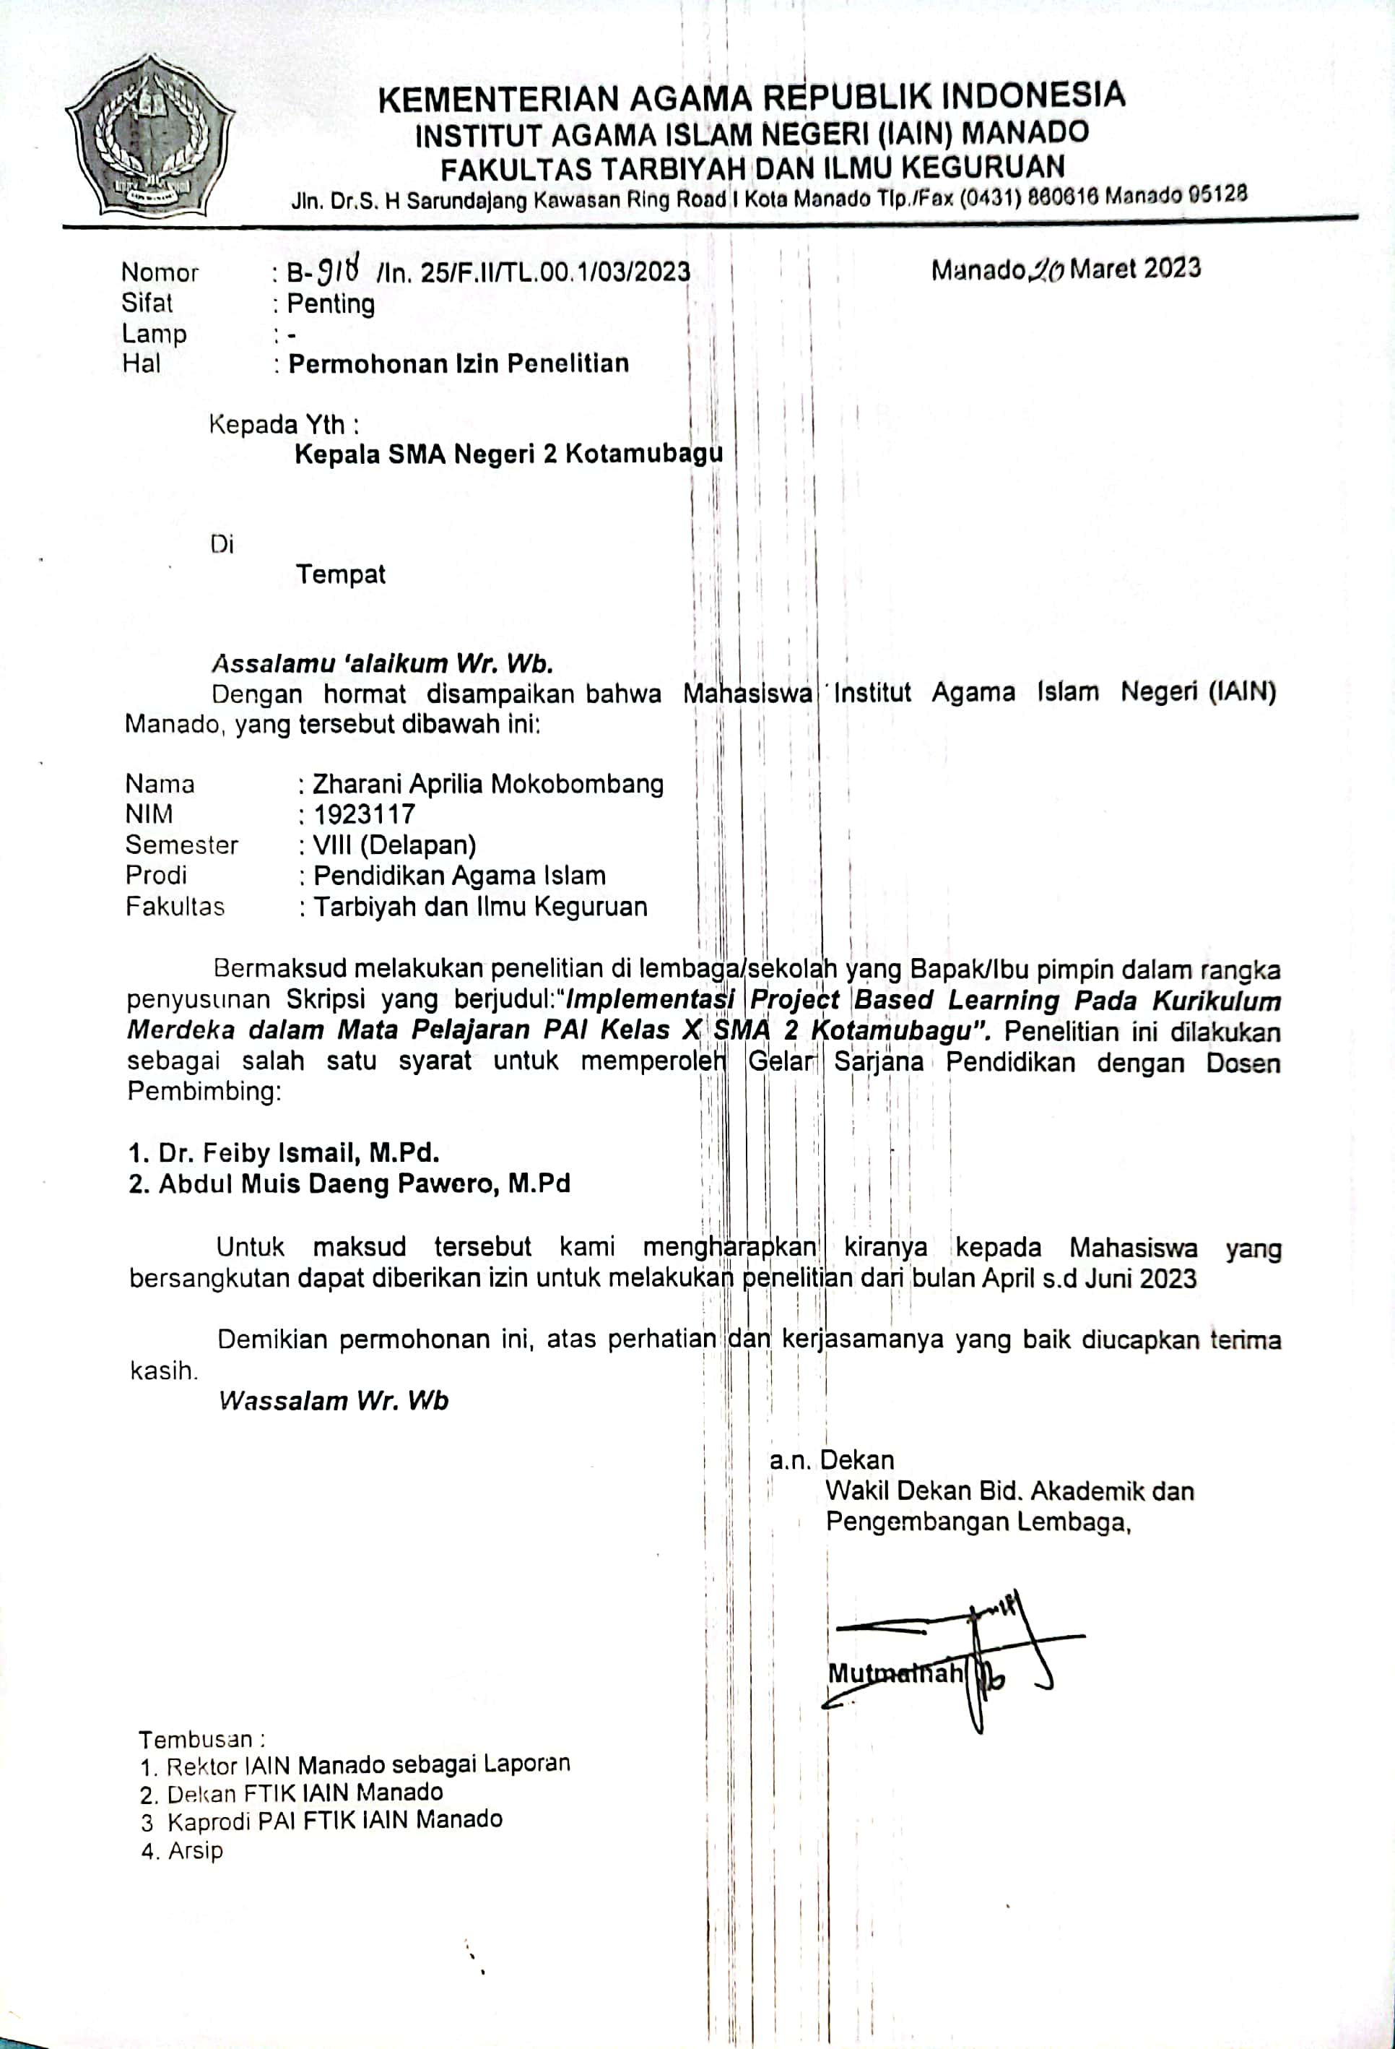

Lampiran 02
Surat Keterangan Selesai Penelitian

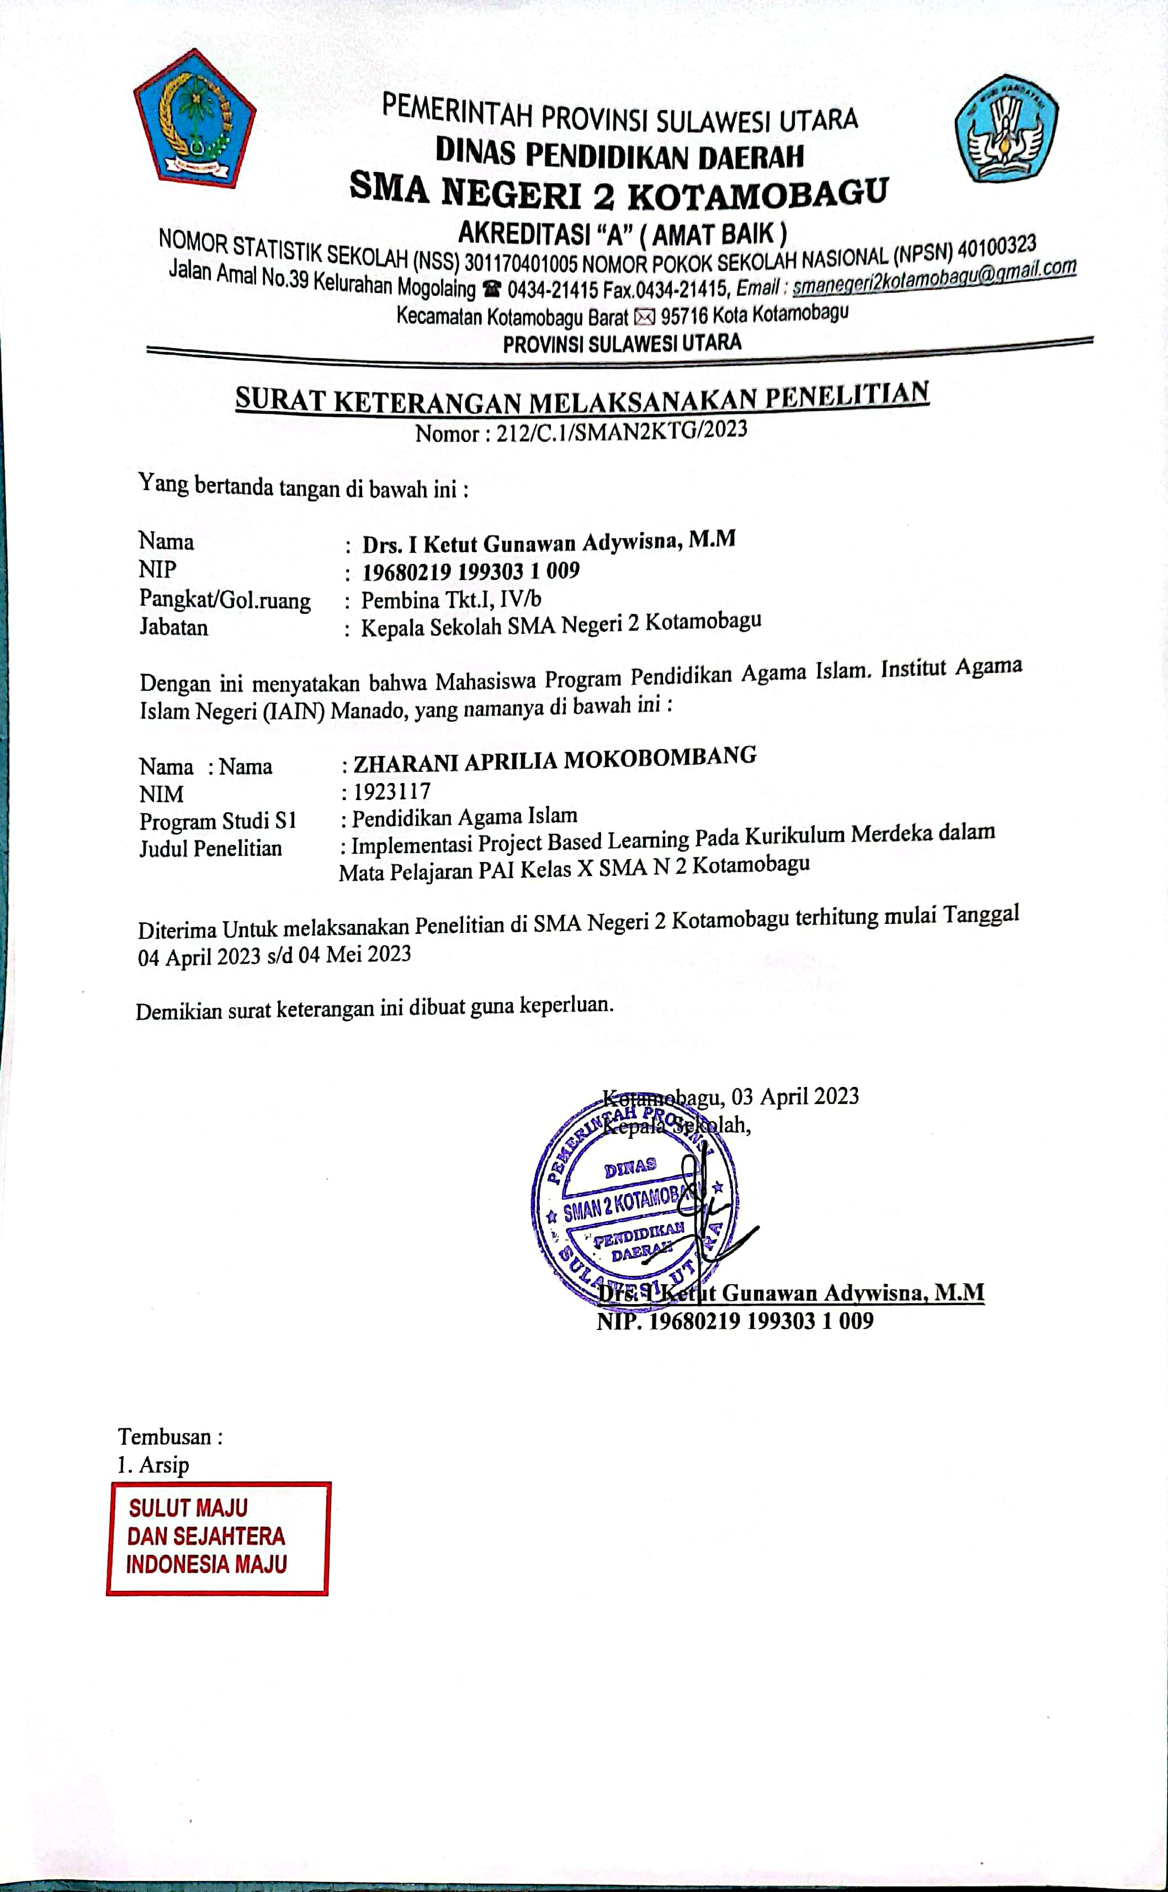
Lampiran 03
Profil SMA Negeri 2 Kotamobagu

- Profil Sekolah
- Identitas sekolah

Nama Sekolah : SMA Negeri 2 Kotamobagu
Tahun Berdiri : 1979
SK pendirian sekolah : 1501/1982
SK Penegerian :
NSM :
NPSN : 40100323
Akreditasi : A (UNGGUL)
No SK Akreditasi : 396/BAP-SM/SULUT/X/2016
Alamat Madrasah : Jl. Amal No.39, Kotamobagu
Kelurahan : Mogolaing
Kecamatan : Kotamobagu Barat
Kota : Kotamobagu
Provinsi : Sulawesi Utara, Kode Pos : 95716
Telepon/Fax : (0434)-21415
Letak Koordinat :
Email smanegeri2kotamobagu@gmail.com
Luas Tanah : 10.152m
Sertifikat Bangunan :
NPWP :
Status Sekolah : Negeri
Bangunan Sekolah : Pemerintah Daerah
Gedung Sekolah : Permanen
Organisasi Penyelenggara : Pemerintah

SMA Negeri 2 Kotamobagu berdiri pada tahun 1979, dalam perjalanan kepemimpinan SMA Negeri 2 Kotamobagu ini telah tiga belas kali pergantian kepala sekolah. Kepala sekolah yang pernah bertugas pada sekolah ini sejak awal berdirinya hingga kini sebagai berikut :

No | Nama Kepala Sekolah | Masa Kepemimpinan
 |  | Mulai | Sampai
1 | Drs. Sem. R. Wenur | 1984 | 1993
2 | Drs. Daniel Roring | 1993 | 1997
3 | Drs. Erikson Tegila | 1997 | 2002
4 | Hi. Ashabul Mokoginta, S.Pd | 2002 | 2008
5 | Drs. Ramlan Abarang | 2008 | 2009
6 | Drs. Sulaiman Molanu, S.Pd | 2009 | 2012
7 | Drs. Djali Gumalangit, S.Pd | 2012 | 2013
8 | Rusli Mamonto, S.Pd, M.Pd | 2014 | 2017
9 | Drs. Hi. Saprudin Kobandaha | 2018 | 2018
10 | Masyuri Podomi, S.Pd, MM | 2018 | 2018
11 | Drs. I Made Cukeg | 2018 | 2021
12 | Hi. Sumirat Pondabo, S.IP | 2021 | 2021
13 | Drs. I Ketut Gunawan Adywisna, MM | 2022 | Sekarang

Profil Tenaga Pendidik Dan Kependidikan
Tenaga pendidik yang berjumlah 44 orang dengan spesifikasi sebagai berikut : 21 PNS Kementrian Agama, 3 PNS DIKNAS, 2 Non PNS Guru tersertifikasi dan 20 Guru Non PNS (Guru Tidak Tetap).
Tenaga kependidikan berjumlah 19 orang dengan spesifikasi sebagai berikut : 3 PNS Kementrian Agama, 9 staf TU Non PNS (PTT), 2 Satpam dan 3 Cleaning Service.

No | Keterangan | L | P | L | P | L | P | Jumlah
1 | Tenaga Pendidik | 4 | 16 | 2 | 1 | 10 | 8 | 41
2 | Tenaga Kependidikan | 2 | 1 | 0 | 0 | 3 | 3 | 9
3 | Lainnya (CS Dan Security) | 0 | 0 | 0 | 0 | 2 | 3 | 5
Jumlah Keseluruhan |  | 6 | 17 | 2 | 1 | 15 | 14 | 55

Visi dan Misi
Visi
Unggul dalam Bidang Akademik dan Non Akademik Mantap dalam Imtaq serta Siap Menghadapi Era Globalisasi.
Misi
- Melaksanakan pembelajaran dan bimbingan secara efektif, sehingga siswa dapat berkembang secara optimal, sesuai dengan potensi yang dimiliki.
- Menumbuhkan semangat keunggulan secara intensif kepada seluruh warga sekolah.
- Mendorong dan membantu setiap siswa untuk mengenali potensi dirinya, sehingga dapat dikembangkan secara optimal ilmu pengetahuan dan teknologinya.
- Menumbuhkan penghayatan terhadap ajaran agama yang dianut serta nilai-nilai luhur budaya bangsa sehingga menjadi sumber kearifan dalam bertindak.
- Mengembangkan potensi sekolah dan masyarakat dengan menerapkan management berbasis sekolah.
- Menciptakan lingkungan sekolah yang sehat, asri, nyaman dan menjadi unggulan adiwyata tingkat nasional.
Menyelenggarakan kegiatan bersama dengan pemerintah Provinsi Sulawesi Utara dan Kota Kotamobagu dalam mewujudkan Kota Pendidikan dan Kota Adipura Serta Sulut Hebat.

Tujuan Sekolah
- Terwujudnya peserta didik yang religius,nasionalis,berintegritas,mandiri,dan gotong royong dengan menyelenggarakan kegiatan satuan pendidikan pembelajaran yang berbasis karakter misalnya pembinaan mental spiritual siswa setiap hari jum’at.
- Terwujudnya proses pembelajaran di SMA Negeri 2 Kotamobagu yang menyenangkan, inovatif dan kreatif baik dalam intrakurikuler,kokurikuler dan ektrakurikuler.
- Terlaksananya kegiatan OSIS,MPK,PIKR,PRAMUKA,ROHIS,Scola Scriptura dengan Mewujudkan sekolah yang ramah anak, berwawasan lingkungan dan memiliki fasilitas sesuai dengan standar nasional pendidikan.
- Terbentuknya komunitas literasi siswa dan membuat web sekolah untuk siswa menulis tentang kearifan lokal,adat istiadat dan budaya serta terlaksananya layanan pendidikan dalam proses pembelajaran berbasis teknologi informasi digitaliasi di SMA Negeri 2 Kotamobagu.

Lampiran 04 Surat Keterangan Wawancara

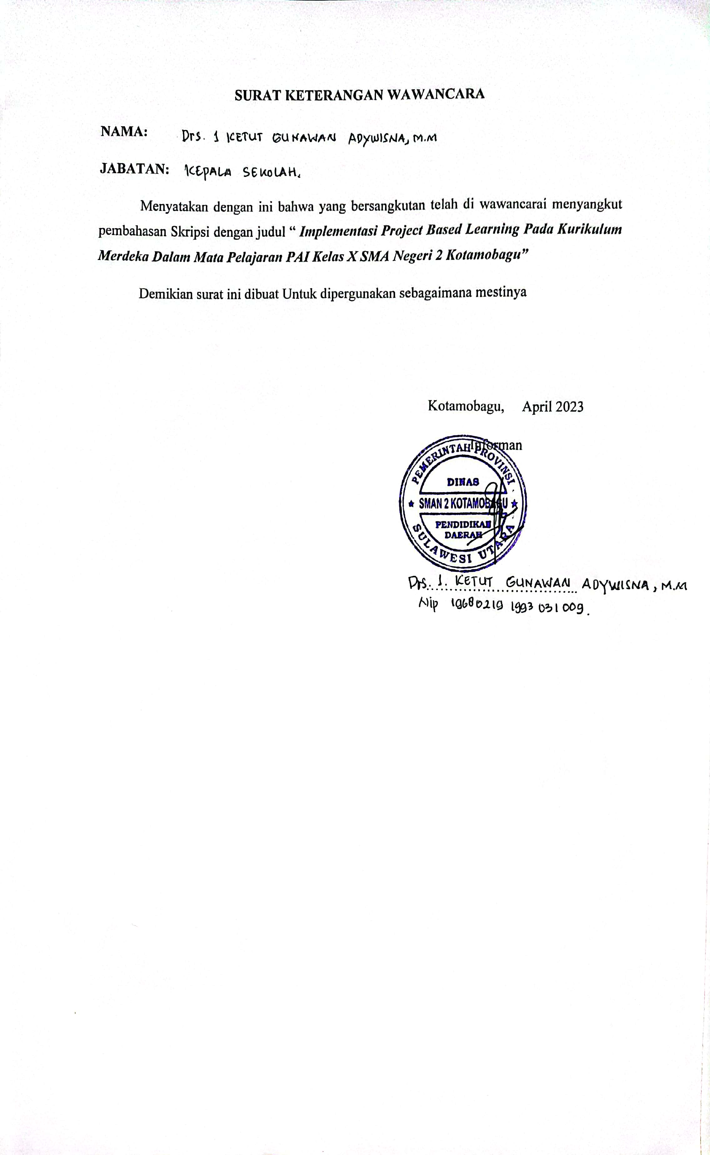

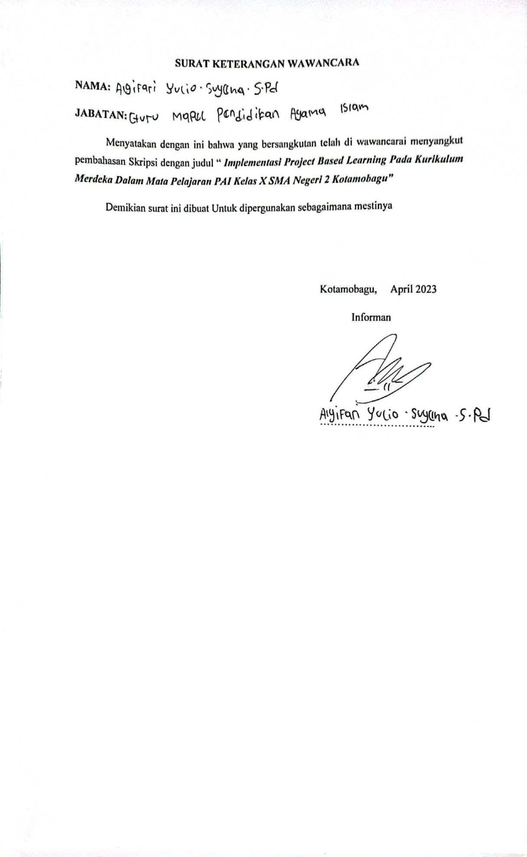
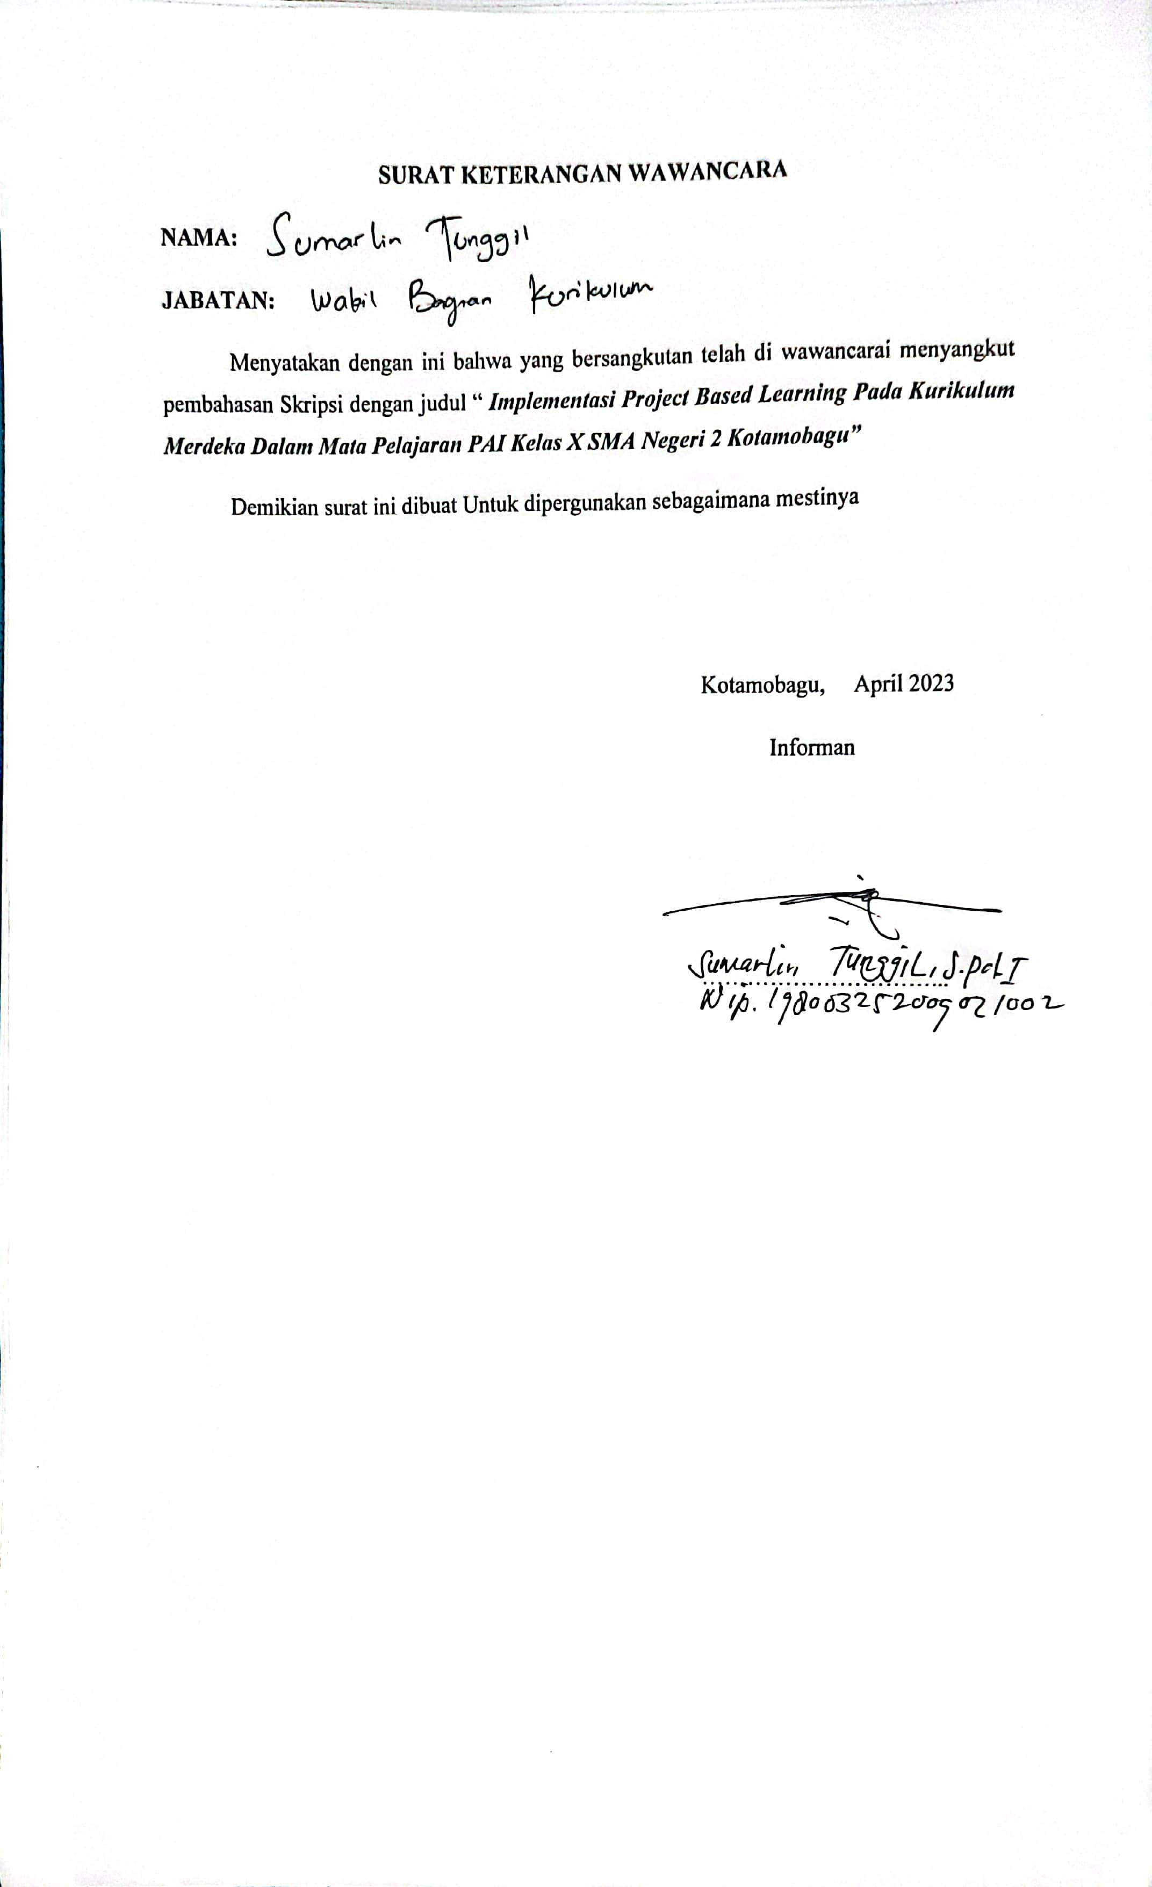
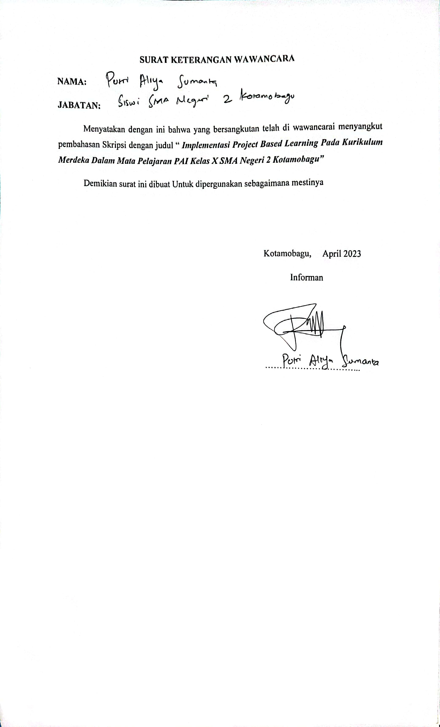
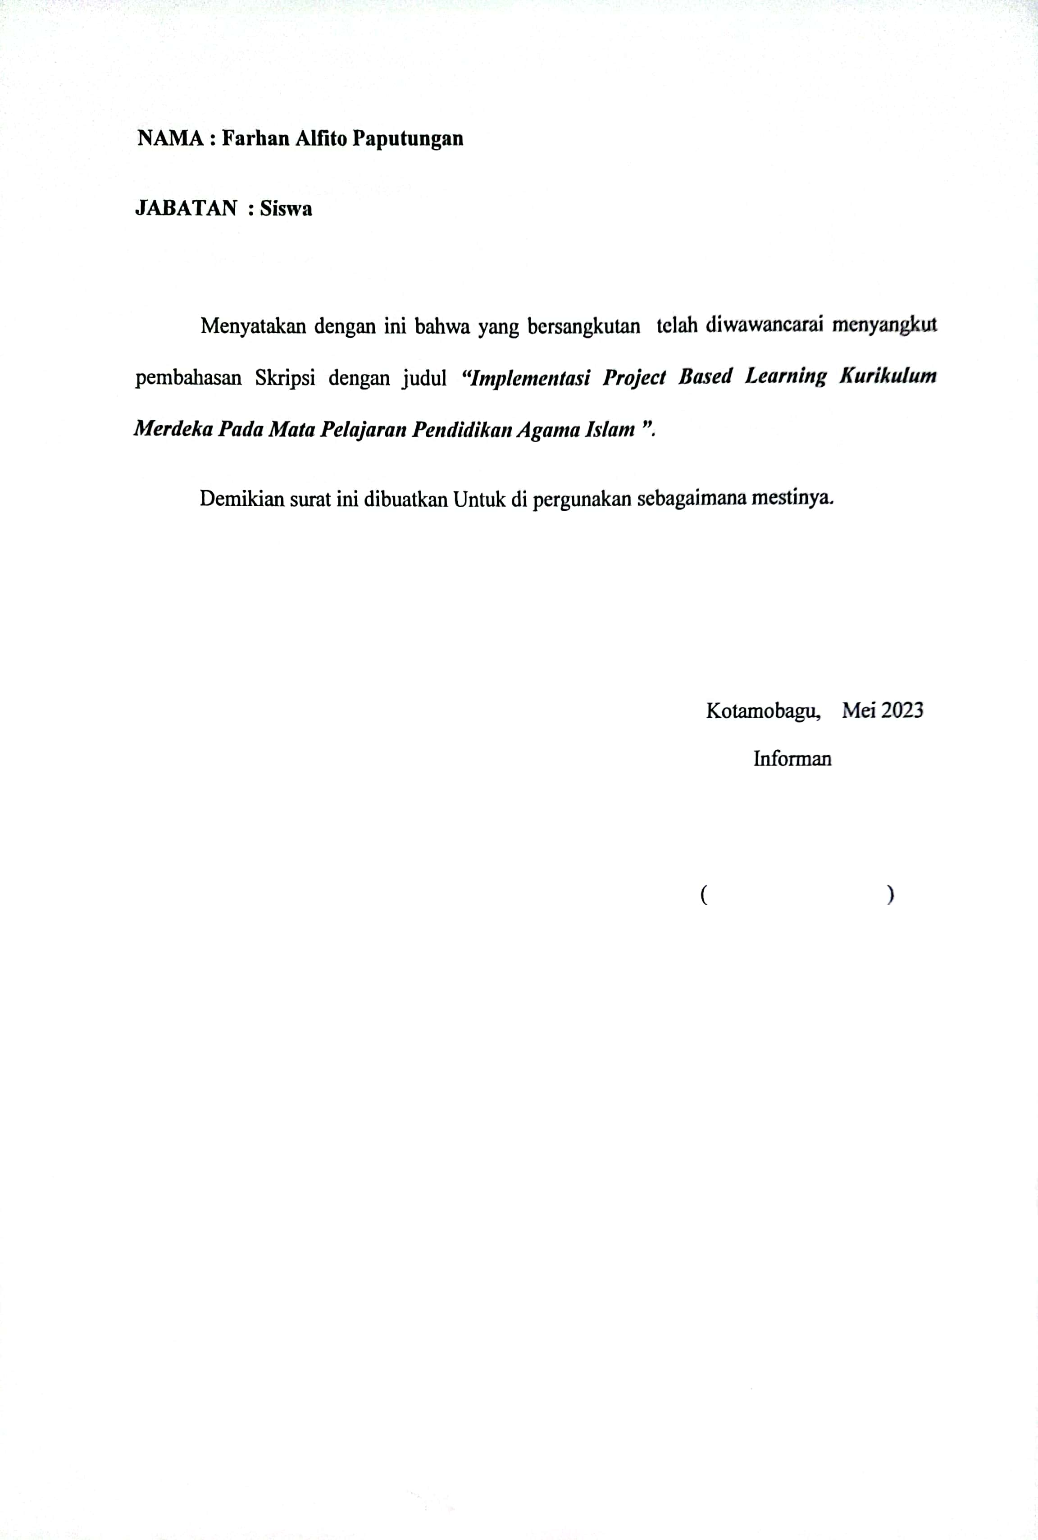

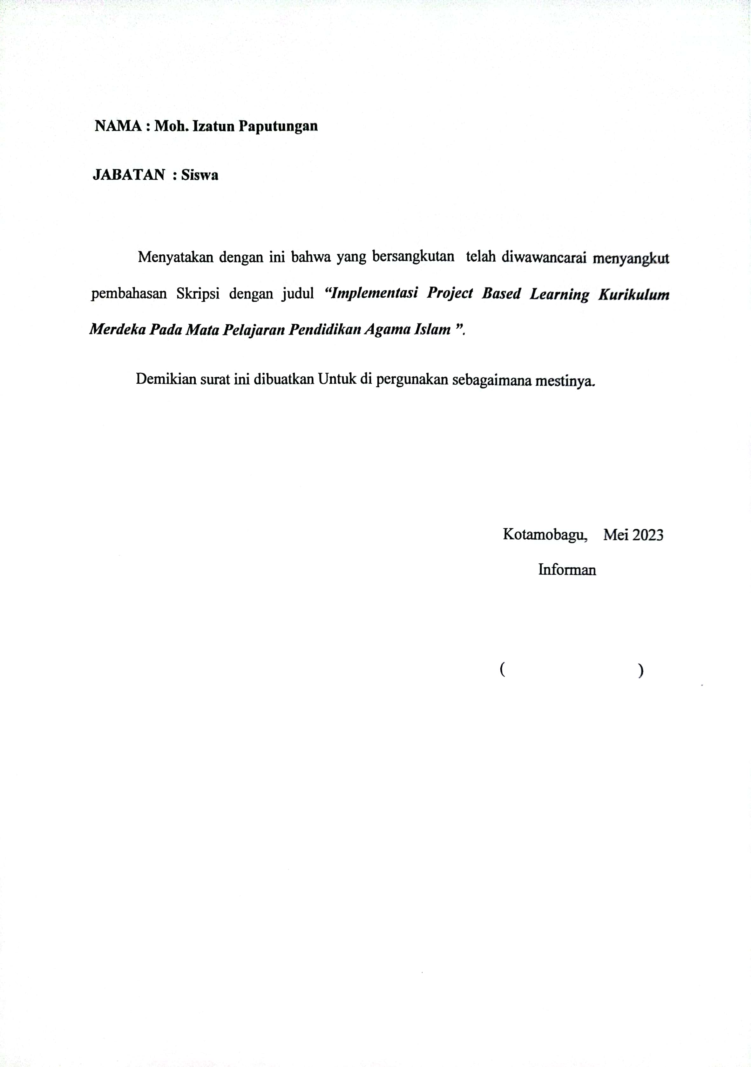

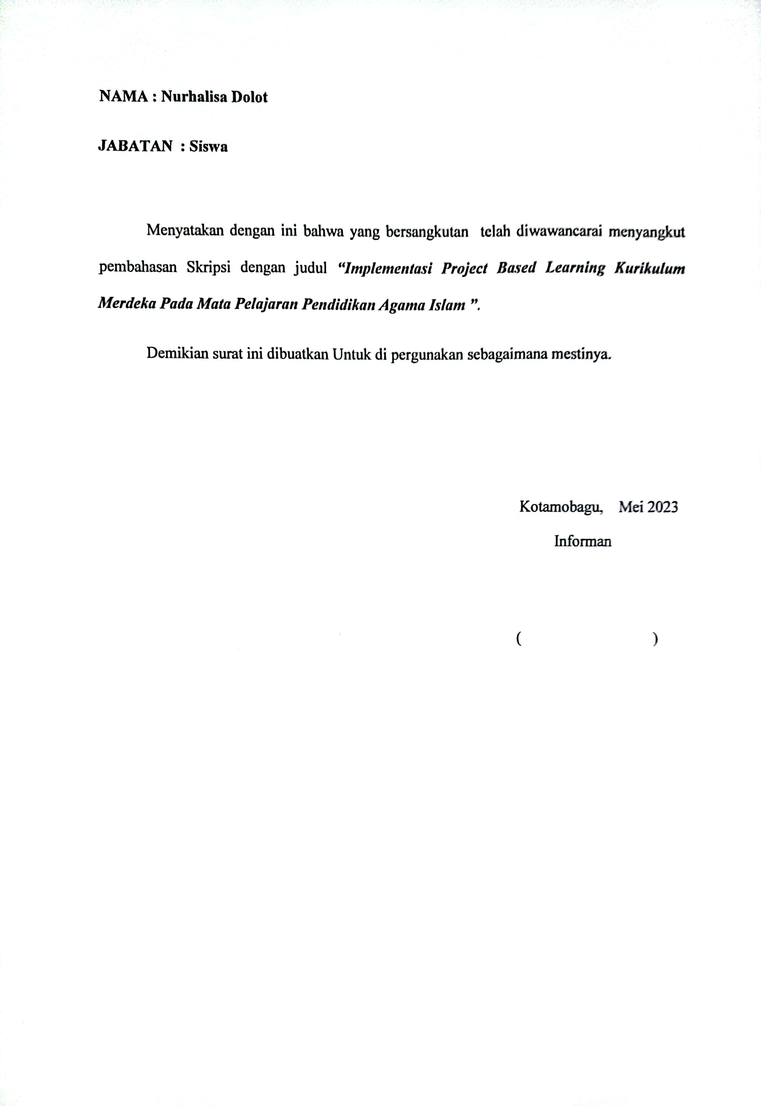

Lampiran 05
Data Informan
No | Informan | Jabatan
1 | Drs.I Ketut Gunawan Adywisna, M.M | Kepala Sekolah
2 | Sumarlin Tunggil, S.Pd.I | Wakil bagian kurikulum
3 | Algifari.Yulio.Sugeha, S.Pd | Guru pendidikan Agama Islam
4 | Putri Aliya Sumanta | Peserta didik
5 | Adinda Fitria Kolopita | Peserta didik
6 | Farhan Alfito Paputungan | Peserta didik
7 | Moh. Izatun Paputungan | Peserta didik
8 | Nurhalisa Dolot | Peserta didik

Lampiran 06
Pedoman Observasi

PEDOMAN OBSERVASI
- Kondisi geografis SMA Negeri 2 Kotamobagu
- Visi dan Misi SMA Negeri 2 Kotamobagu
- Sarana dan Prasarana SMA Negeri 2 Kotamobagu
- Proses Kegiatan Pembelajaran Implementasi Project Based Learning Kurikulum Merdeka Pada Mata Pembelajaran PAI
- Faktor pendukun dan penghambat Implementasi Project Based Learning Kurikulum Merdeka Pada Mata Pembelajaran PAI

PEDOMAN WAWANCARA
Wakil Kepala Sekolah Urusan Kurikulum
- Nama
- Latar belakang pendidikan
- Sudah berapa lama bapak mengabdi di SMA N 2 Kotamobagu?
- Bagaiamana Implementasi pada Kurikulum Merdeka di SMA N 2 Kotamobagu ?
- Apa saja faktor - faktor penghambat pada Kurikulum Merdeka di SMA N 2 Kotamobagu?
- Apa saja Faktor – faktor pendukung pada Kurikulum Merdeka di SMA N 2 Kotamobagu?
- Apa saja kelebihan dan kekurangan pada Kurikulum Merdeka di SMA N 2 Kotamobagu?

PEDOMAN WAWANCARA
Guru Pendidikan Agama Islam
- Nama
- Biografi Latar Belakang pendidikan
- Sudah berapa lama bapak mengabdi di SMA N 2 Kotamobagu?
- Apakah di SMA N 2 Kotamobagu sudah menerapkan pembelajaran Project Based Learning Kurikulum Merdeka pada mata pelajaran PAI di kelas X ?
- Apa saja langkah-langkah dari Project Based Learning Kurikulum Merdeka pada mata pelajaran PAI di kelas X ?
- Apakah Implementasi Project Based Learning Kurikulum Merdeka bisa meningkatkan kemampuan belajar peserta didik pada mata pelajaran PAI di kelas X?
- Apa saja faktor penghambat dalam proses pembelajaran menggunakan Project Based Learning Kurikulum Merdeka pada mata pelajaran PAI di kelas X?
- Apa saja faktor pendukung dalam proses pembelajaran yang menggunakan Project Based Learning Kurikulum Merdeka pada mata pelajaran PAI di kelas X?
- Apa saja kekurangan dan kelebihan dari Implementasi Project Based Learning Kurikulum Merdeka pada mata pelajaran PAI kelas X?
- Bagaimana hasil belajar peserta didik dalam menggunakan Project Based Learning Kurikulum Merdeka pada mata pelajaran PAI di kelas X?

PEDOMAN WAWANCARA
Peserta Didik
- Bagaimana tanggapan anda mengenai pembelajaran Project Based Learning Kurikulum Merdeka pada mata pelajaran PAI di kelas X?

PEDOMAN WAWANCARA
Kepala Sekolah
- Nama
- Latar belakang pendidikan
- Sudah berapa lama bapak menjadi kepsek di SMA N 2 Kotamobagu?
- Apakah bapak mengetahui metode pembelajaran pjbl?
- Apakah kurikulum merdeka kelas X di SMA Negeri 2 Kotamobagu, sudah menerapkan metode pjbl?
- Bagaimana langkah-langkah bapak Untuk membiasakan para guru dalam menggunakan metode pjbl kelas X?
- Sudah sejauh manakah metode pjbl diterapkan disekolah SMA N 2 Kotamobagu?

Lampiran 07
Transkip Wawancara
TRANSKIP WAWANCARA

- Identitas Informan
Nama : Algifari.Yulio.Sugeha, S.Pd
Jabatan : Guru pendidikan Agama Islam
Tempat : Sekolah SMA Negeri 2 Kotamobagu

No | Pertanyaan | Jawaban
1 | Apakah di SMA N 2 Kotamobagu sudah menerapkan pembelajaran Project Based Learning Kurikulum Merdeka pada mata pelajaran PAI di kelas X ? | kurikulum merdeka baru di terapkan pada tahun 2022 pada kelas X saja tetapi secara proses pelaksanaan kegiatan pembelajaran pada project based learning ini sudah di terapkan di SMA Negeri 2 kotamobagu terkhususnya pada mata pelajaran pai kelas X. Dalam kurikulum medeka yang diterapkan oleh pemerintah , lebih menekankan pada pengembangan psikomotorik artinya menuntut banyak banyak pratik dibadingkan teori. Sehingganya metode pembelajaran PjBL, sangat relevan dengan kurikulum merdeka. Apalagi metode pembelajaran PjBL ini, berbasih pemecahan masalah. Sehingganya peserta didik diberikan kebebasan untuk memcehkan masalah-masalah dalam setiap materi yang diberikan oleh guru mapel. Salah satunya mata pelajaran pendidikan agama islam. Yang saya pahami, bahwa model pjbl, akan melahirkan jiwa kemandirian, bisa memecahkan masalah, dan memiliki mental yang kuat bagi setiap peserta didik khususnya yang ada di sekolah SMA Negeri 2 Kotamobagu
2. | Apa saja langkah-langkah dari Project Based Learning Kurikulum Merdeka pada mata pelajaran PAI di kelas X ? | Langkah-langkah nya yaitu salam, dan diikuti dengan pengkondisian kelas untuk merefresh lingkungan belajar peserta didik. Setelah itu saya memandu pesert didik untuk memulai pembelajaran dengan membacakan doa bersama-sama, selanjutnya saya menyampaikan materi yang nantinya akan di ajarkan serta tujuannya. Contohnya materi yang dijelaskan disini adalah mengenai zakat pada proses ini saya menjelaskan tujuan mempelajari materi ini sehingga peserta didik mudah memahami maksud dan tujuannya, biasanya saya juga memperlihatkan pada peserta didik penayangan gambaran singkat serta beberapa pertanyaan esensial yang dapat memberi penugasan pada peserta didik. Tahap kedua itu dimulai dengan pembahasan mengenai proyek yang akan dilaksanakan, selanjutnya peserta didik dan saya selaku guru pai secara bersama menyusun proyek yang akan dilaksanakan yaitu proses pengumpulan dan pembagian zakat. Pada langkah kedua ini saya bersama peserta didik juga menjadwalkan kapan kegiatan tersebut dilaksanakan, dan disini saya sebagai guru memantau kegiatan peserta didik, sehingga apa bila terjadi suatu permasalahan bisa langsung bertanya pada guru. langkah terakhir saya menilai dan menganalisa hasil belajar peserta didik untuk mengetahui tingkat pemahaman peserta didik pada materi yang dipelajari dan terkhir saya mengadakan evaluasi kegiatan pada masing-masing peserta didik.
3. | Apakah Implementasi Project Based Learning Kurikulum Merdeka bisa meningkatkan kemampuan belajar peserta didik pada mata pelajaran PAI di kelas X? | Untuk meningkatkan kemampuan sampai dengan saat ini ketika menggunakan pjbl dalam pengamplikasiannya itu sangat produktif dan meningkat Karena dari segi proses pembelajarannya menggunakan masalah jadi bukan hanya sekedar teori saja tetapi bagaimana peserta didik ini bisa memecahkan permasalahan dalam pembelajaran yang mereka hadapi maka dari pjbl itu masih relevan.
4. | Apa saja faktor penghambat dalam proses pembelajaran menggunakan Project Based Learning Kurikulum Merdeka pada mata pelajaran PAI di kelas X? | Kalau untuk faktor penghambat di SMA Negeri 2 Kotamobagu pada model pembelajaran pjbl kurikulum merdeka pada mata pelajaran Pendidik Agama Islam itu tergantung pada masing-masing individu peserta didik kadang-kadang ada peserta didik yang malas dan kadang-kadang ada peserta didik yang mau dan rajin dan kadang-kadang juga ada peserta didik yan di tengah-tengah, ada juga peserta didik yang kurang mampu membayar biaya untuk project. jadi kalau misalnya dari segi guru itu sendiri memang karena sudah merancang di dalam modulnya itu ada (PJBL) dan model pembelajaran lainnya tapi ada juga peserta didik yang malas dan juga tidak mampu untuk mengikuti gaya belajar seperti apa yang guru inginkan serta tidak banyak guru yang mampu mengantarkan peserta didik kepada pemecahan masalah setidaknya itu faktor penghambat yang kemudian sampai dengan saat menjadi semua masalah untuk guru mata pelajaran.
5. | Apa saja faktor pendukung dalam proses pembelajaran yang menggunakan Project Based Learning Kurikulum Merdeka pada mata pelajaran PAI di kelas X? | Faktor pendukungnya di SMA Negeri 2 Kotamobagu pada model pembelajaran pjbl kurikulum merdeka pada mata pelajaran Pendidik Agama Islam . yaitu peserta didik lebih aktif dan berhasil memecahkan masalah-masalah yang kompleks,sebab mereka sendiri yang menemukan permasalahan tersebut, mendororng peserta didik untuk mengembangkan dan mempraktikkan keterampilan komunikasi , membuat suasana belajar menjadi menyenangkan , sehingga peserta didik maupun guru menikmati proses pembelajaran, memotivasi peserta didik dengan melibatkannya di dalam pembelajarannya, membiarkan sesuai minatnya, menjawab pertanyaan dan untuk membuat keputusan dalam proses belajar, menjadikan peserta didik lebih mandiri dan dewasa, mampu memberi aspirasi dan menerima pendapat orang lain, menanamkan sikap sosial yang positif di antara peserta didik
6. | Apa saja kekurangan dan kelebihan dari Implementasi Project Based Learning Kurikulum Merdeka pada mata pelajaran PAI kelas X? | Apa saja kekurangan dan kelebihan dari Implementasi Project Based Learning Kurikulum Merdeka pada mata pelajaran PAI kelas X?
7. | Perencanaan apa yang digunakan Cp,Tp,Atp atau modul ajar? | Nah biasanya perencanaan yang saya gunakan itu perencanaan Cp (capaian pembelajaran), Tp (tujuan pembelajaran) dan Atp (analisis pembelajaran) jadi saya menggunakan ketiga perencenaan ini lalu kemudian saya gabungkan menjadi modul ajar
8. | Bagaimana hasil belajar peserta didik dalam menggunakan Project Based Learning Kurikulum Merdeka pada mata pelajaran PAI di kelas X? | Pada hasil belajar peserta didik di kurikulum merdeka itu ada refleksi persis seperti project based learning jadi setelah melalui tahapan –tahapan dan langkah-langkah yang sudah digunakan mau metode apapun apalagi metode project based learning maka di implementasi kurikulum merdeka itu cara peniaian nya ada refleksi jadi selesai guru memberikan materi pembelajaran maka guru membagikan refleksi masing-masing pada peserta didik kira-kira apa tanggapan mereka mengenai pembelajaran hari ini

TRANSKIP WAWANCARA

- Identitas Informan
Nama : Sumarlin Tunggil, S.Pd.I
Jabatan : Wakil bagian kurikulum
Tempat : Sekolah SMA Negeri 2 Kotamobagu

No | Pertanyaan | Jawaban
1. | Bagaiamana Implementasi pada Kurikulum Merdeka di SMA N 2 Kotamobagu ? | Dalam implementasi Project Based Learning kurikulum merdeka ini kita sekarang sudah melaksanakan ikm dengan opsi pilihan mandiri berbagi jadi untuk kelas X ikm nya ini sudah dilaksanakan. Sesuai dengan kurikulum merdeka yang baru saja di resmikan pada bulan februari tahun 2022 , project based learning menjadi salah satu model pembelajaran yang di anjurkan untuk diterapkan dalam pembelajaran dikurikulum merdeka ini dan pjbl pada kurikulum ini dapat membuat peserta didik lebih aktif serta dapat mengembangkan dan mempraktikkan keterampilan komunikasi mereka.
2. | Apa saja faktor - faktor penghambat pada Kurikulum Merdeka di SMA N 2 Kotamobagu? | faktor penghambatnya kebalikan dengan yang saya sampaikan tadi pimpinan sekolah, wakil kurikulumnya dan juga guru-guru kurang memahami atau tidak memahami tentang kurikulum merdeka ini.
3. | Apa saja Faktor – faktor pendukung pada Kurikulum Merdeka di SMA N 2 Kotamobagu? | Faktor pendukung untuk kurikulum merdeka itu pertama adalah pimpinan sekolah jadi kalau pimpinan sekolah terutama kepala sekolah kemudian wakil kurikulumnya dan wakil-wakilnya itu kalau mendukung kegiatan implementasi project based learning kurikulum merdeka ini maka dia akan berjalan dengan baik kedua guru-guru memahami tentang perubahan bagaiman beda antara kurikulum k13 dan kurikulum merdeka dan yang terakhir kesiapan sekolah karena berkaitan dengan fasilititas- fasilitas sekolah.
4. | Apa saja kelebihan dan kekurangan pada Kurikulum Merdeka di SMA N 2 Kotamobagu? | Kekurangan dari sisi guru ada beberapa guru masih kurang paham dengan kurikulum merdeka ini, fasilitas sekolah harus memadai seperti kekuranga lcd, kelebihannya kebalikannya dari fasilitas sekolah yang memadai dan guru-guru mampu memahami model pembelajaran project based learning.

TRANSKIP WAWANCARA

- Identitas Informan
Nama : Drs.I Ketut Gunawan Adywisna, M.M
Jabatan : Kepala Sekolah
Tempat : Sekolah SMA Negeri 2 Kotamobagu

No | Pertanyaan | Jawaban
1. | Apakah bapak mengetahui metode pembelajaran pjbl? | iya saya mengetahui metode pembelajaran project based learning karena metode pembelajaran project based learning atau pembelajaran berbasis proyek merupakan sebuah metode pembelajaran yang menggunakan proyek atau kegiatan sebagai media. Model pembelajaran ini menuntut peserta didik Untuk dapat melakukan eksplorasi, penilaian serta memecahkan suatu masalah yang di berikan guru
2. | Apakah kurikulum merdeka kelas X di SMA Negeri 2 Kotamobagu, sudah menerapkan metode pjbl? | Jadi disekolah SMA N 2 Kotamobagu pembelajaran pjbl pada kurikulum merdeka sudah di terapkan bukan hanya di kelas X saja tetapi dikelas XI, XII juga sudah kebanyakan di terapkan pembelajaran berbasis proyek ini (pjbl). Bukan hanya pada mata pelajaran pai saja pembelajaran pjbl ini diterapkan tetapi mata pelajaran lainnya sudah di terapkan juga oleh sebagian guru
3. | Bagaimana langkah-langkah bapak Untuk membiasakan para guru dalam menggunakan metode pjbl kelas X? Dan apa saja kelebihan dan kekurangan dari metode pjbl, sepanjang bapak pahami? | Biasanya langkah pjbl itu pada awal semester kita sudah buat pertemuan untuk persiapan pembuatan model pembelajaran yang model pembelajaran itu biasanya ada materi maka dari materi tersebut ada penyesuaian metode yang digunakan tapi paling banyak digunakan oleh guru itu biasanya pembelajaran berasis proyek atau pjbl pada kelas X kelebihannya peserta didik lebih kreatif untuk menggali permasalahan, bagaimana memecahkan permasalahan tersebut, kalau dari kekurangannya setiap metode pasti memiliki kekurangan karena dia tidak bisa di terapkan disemua pembelajaran tergantung situasi pembelajaran karakter dari para pembelajaran tersebut.

TRANSKIP WAWANCARA

- Identitas Informan
Nama : Putri aliya sumanta
Jabatan : siswi
Tempat : Sekolah SMA Negeri 2 Kotamobagu

No | Pertanyaan | Jawaban
1 | Bagaimana tanggapan anda mengenai pembelajaran Project Based Learning Kurikulum Merdeka pada mata pelajaran PAI di kelas X? | Dalam pembelajaran project based learning peserta didik salah satunya saya tidak mudah bosan dam mengantuk karena pembelajaran juga dan pembahasannya tidak hanya itu-itu saja tetapi bermacam-macam masalah yang biasa kami pecahkan. dengan pjbl ini juga peserta didik lebih aktif, semangat dan berlomba-lomba dalam memecahkan masalah yang ditugaskan oleh guru terkhususnya pembalajaran pada mapel pai.

TRANSKIP WAWANCARA

- Identitas Informan
Nama : Adinda Fitria Kolopita
Jabatan : Siswi
Tempat : Sekolah SMA Negeri 2 Kotamobagu

No | Pertanyaan | Jawaban
1 | Bagaimana tanggapan anda mengenai pembelajaran Project Based Learning Kurikulum Merdeka pada mata pelajaran PAI di kelas X? | Tanggapan saya mengenai pembelajaran model project based learning yaitu dengan pembelajaran ini saya sebagai peserta didik mampu mengetahui dan memahami suatu kondisi yang ada di dunia nyata karena permasalahnnya itu berawal dari lingkungan sekitar kita.

TRANSKIP WAWANCARA

- Identitas Informan
Nama : Nurhalisa Dolot
Jabatan : Siswi
Tempat : Sekolah SMA Negeri 2 Kotamobagu

No | Pertanyaan | Jawaban
1 | Bagaimana tanggapan anda mengenai pembelajaran Project Based Learning Kurikulum Merdeka pada mata pelajaran PAI di kelas X? | Pada pembelajaran project based learning saya selaku peserta didik saya memiliki kelemahan dalam proses pembelajaran project based learning ini saya mengalami kesulitan pada saat memecahkan permasalahan yang diberikan guru karena guru biasanya memberikan materi yang berbeda-beda dan saya kurang memahami materi secara keseluruhan.

TRANSKIP WAWANCARA

- Identitas Informan
Nama : Moh. Izatun Paputungan
Jabatan : Siswa
Tempat : Sekolah SMA Negeri 2 Kotamobagu

No | Pertanyaan | Jawaban
1 | Bagaimana tanggapan anda mengenai pembelajaran Project Based Learning Kurikulum Merdeka pada mata pelajaran PAI di kelas X? | saya peserta didik kurang suka dengan model pembelajaran project based learning ini pembelajarannya sangat sulit menurut saya karena kita peserta didik harus mencari informasi atau memecahkan masalah yang guru berikan dan menurut saya itu sangat menguras otak dan dipaksakan harus berfikir secara kritis, apalagi pada saat pembagian kelompok ada sebagian teman saya yang tidak mau bekerja sama dengan baik

TRANSKIP WAWANCARA

- Identitas Informan
Nama : Farhan Alfito Paputungan
Jabatan : Siswa
Tempat : Sekolah SMA Negeri 2 Kotamobagu

No | Pertanyaan | Jawaban
1 | Bagaimana tanggapan anda mengenai pembelajaran Project Based Learning Kurikulum Merdeka pada mata pelajaran PAI di kelas X? | menurut saya pembelajaran model project based learning ini sangat seru dan menyenangkan karena biasanya ada sebagian guru yang hanya memakai metode ceramah saja dan itu membuat saya sebagai peserta didik mudah bosan dan mengantuk karena hanya mendengarkan materi saja tidak ada prakteknya nah dengan pembelajaran project based learning ini kita sebagai peserta didik diwajibkan turun langsung kelapangan untuk memecahkan suatu permasalahan yang diberikan guru dan guru hanya menjadi fasilitator saja.

Lampiran 08
Catatan Lapangan
CATATAN LAPANGAN
DESKRIPSI | HARI/TANGGAL | KETERANGAN
Hari pertama datang kesekolah peneliti bertemu dengan kepala sekolah dan memasukkan surat izin penelitian. | Selasa 04, April 2023 | Terlaksana
Hari kedua peneliti bertemu guru pendidikan agama islam, waka kurikulum, kepala sekolah, serta peserta didik untuk memberitahukan bahwa akan melakukan penelitian pada pembelajaran project based learning kurikulum merdeka pada mata pelajaran PAI. | Kamis, 06, April 2023 | Terlaksana
Hari ketiga peneliti melakukan pengamatan pada pembelajaran Project Based Learning Kurikulum Merdeka Pada Mata Pelajaran Pendidikan Agama Islam kelas X serta guru pendidikan Agama Islam Kelas X untuk meminta izin mewawancarai beliau sebagai wali kelas serta 2 peserta didik lainnya. | Selasa , 11 April 2023 | Terlaksana
Hari berikutnya peneliti datang ke sekolah untuk melakukan pengamatan pada proses belajar mengajar sekaligus melaksanakan wawancara dengan guru pendidikan Agama Islam kelas X. | Senin, 17 April 2023 | Terlaksana
Hari berikutnya setelah peneliti melakukan pengamatan didalam kelas, dilanjutkan dengan mewawancarai waka kurikulum, kepala sekolah dan juga peserta didik kelas X | Rabu, 19 April 2013 | Terlaksana
Hari terakhir peneliti meminta data-data sekolah serta melapor kepada kepala sekolah bahwa peneliti sudah selesai melakukan penelitian di sma negeri 2 kotamoagu | Kamis, 04 Mei 2023 | Terlaksanakan

Lampiran 09 Dokumentasi
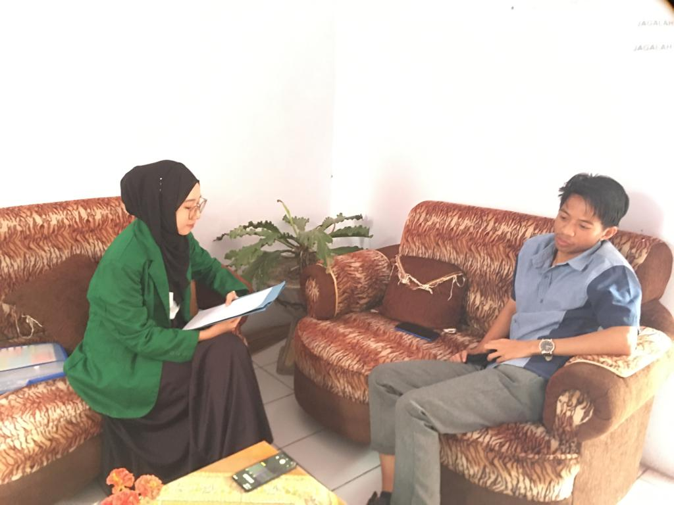

Dokumentasi wawancara bersama Guru pendidikan Agama Islam SMA Negeri 2 Kotamobagu Algifari.Yulio.Sugeha, S.Pd

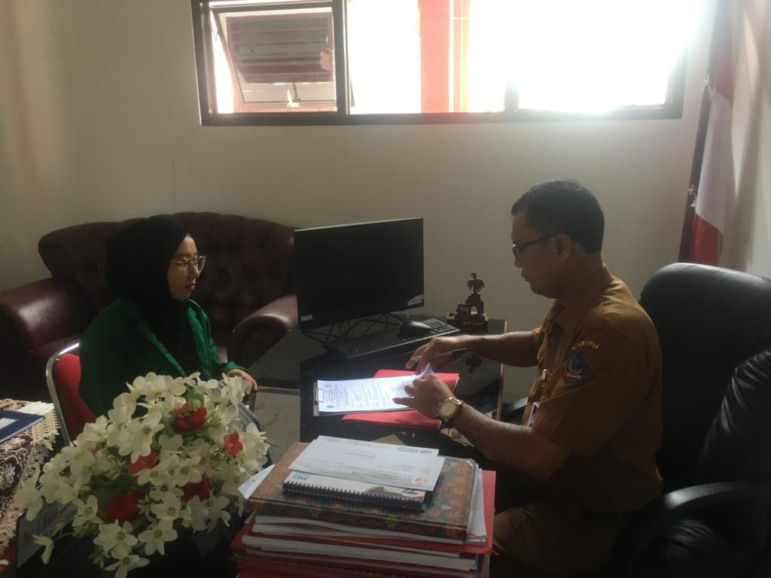

Dokumentasi penyerahan surat izin penelitian kepada kepala sekolah SMA Negeri 2 Kotamobagu Drs.I Ketut Gunawan Adywisna, M.M

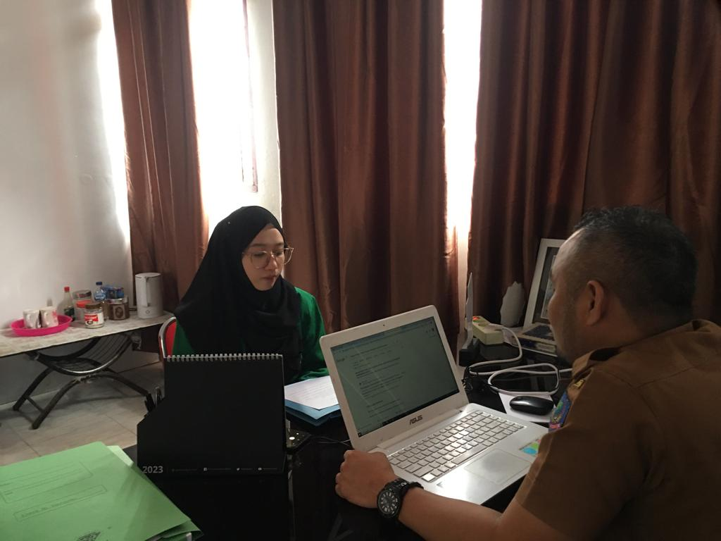

Dokumentasi wawancara bersama wakil bagian kurikulum SMA Negeri 2 Kotamobagu
Sumarlin Tunggil, S.Pd.I
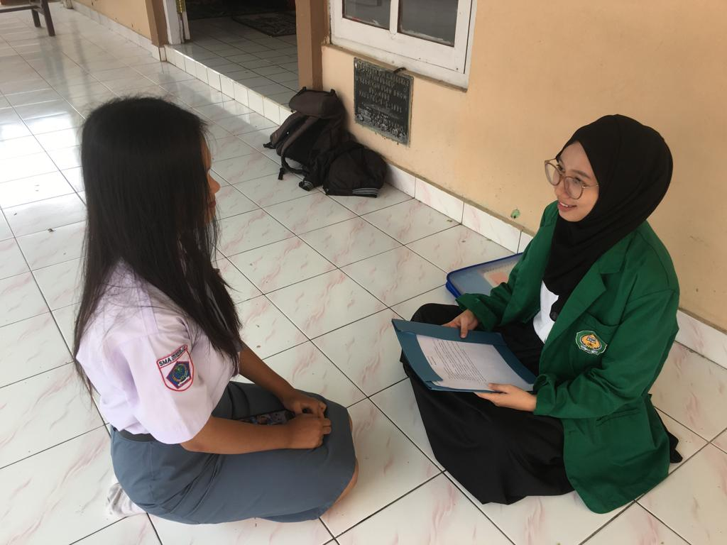

Dok

Dokumentasi wawancara bersama peserta didik SMA Negeri 2 Kotamobagu
Putri Aliya Sumanta

Dokumentasi : Proses pembelajaran pendidikan Agama Islam di SMA Negeri 2 Kotamobagu

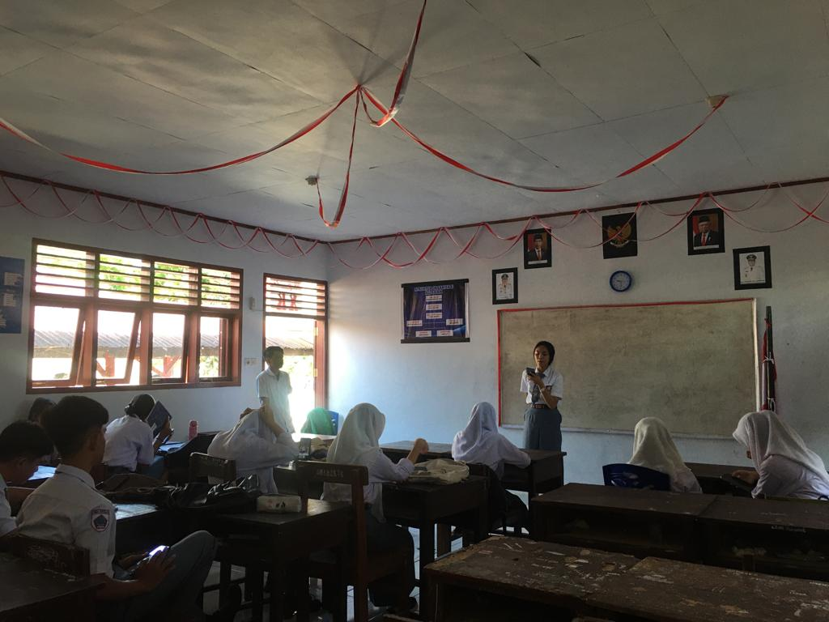

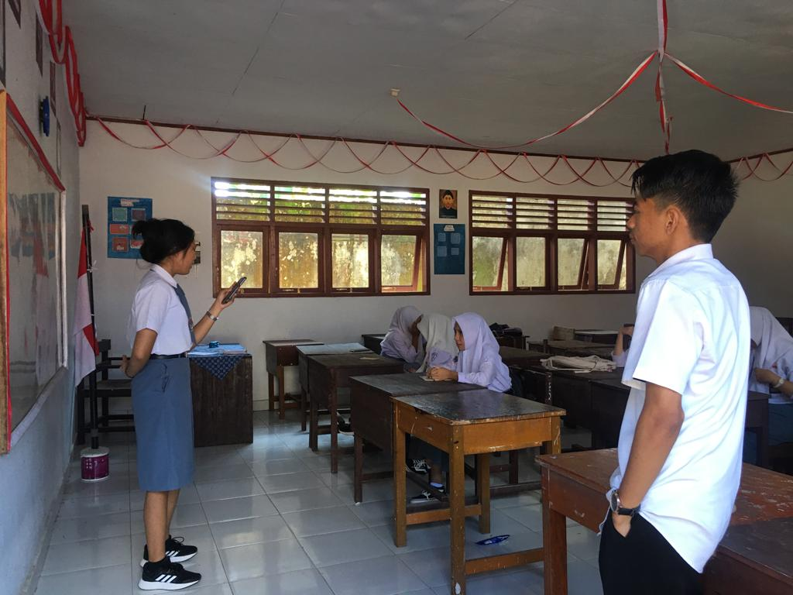

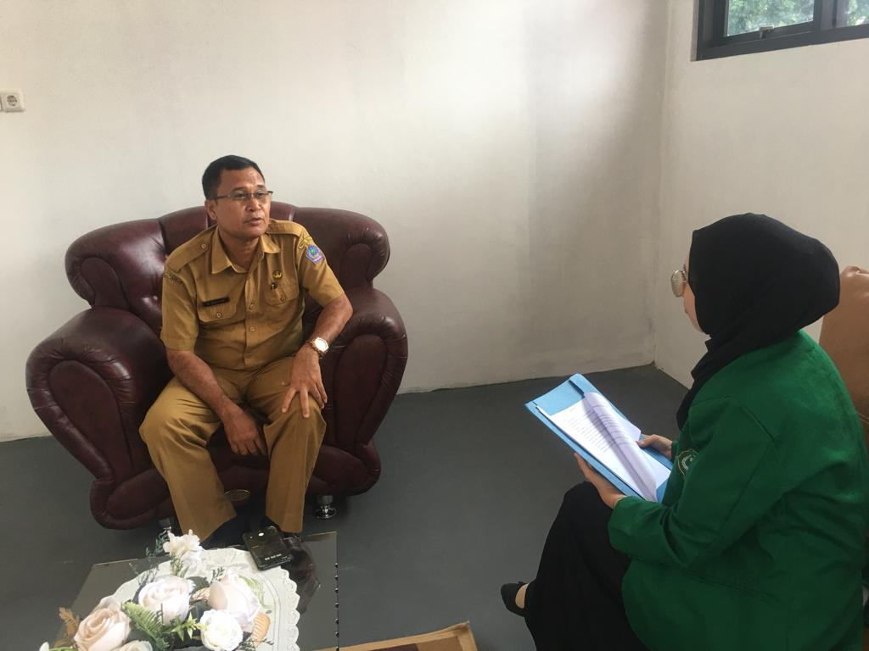

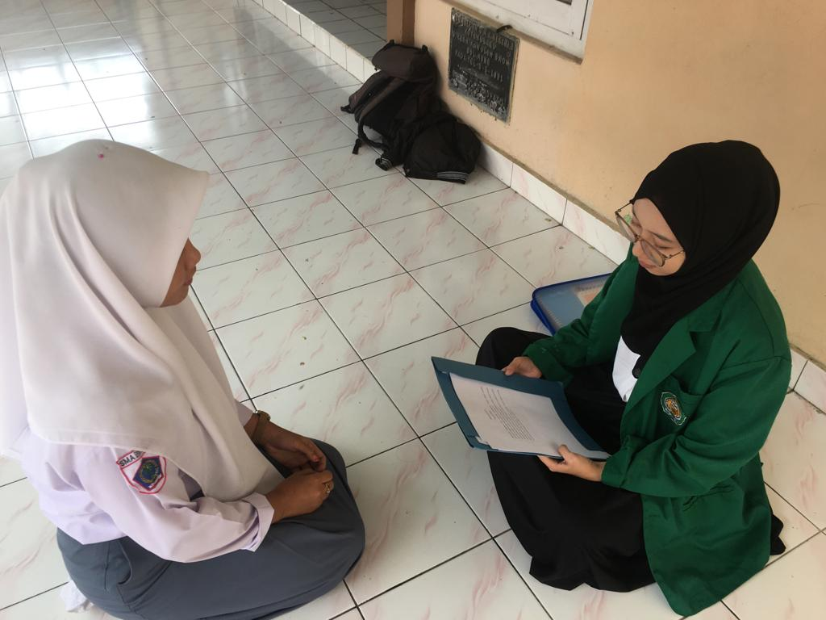

Dokumentasi wawancara kepada kepala sekolah SMA Negeri 2 Kotamobagu Drs.I Ketut Gunawan Adywisna, M.M

Dokumentasi wawancara peserta didik SMA Negeri 2 Kotamobagu Adinda Fitria Kolopita

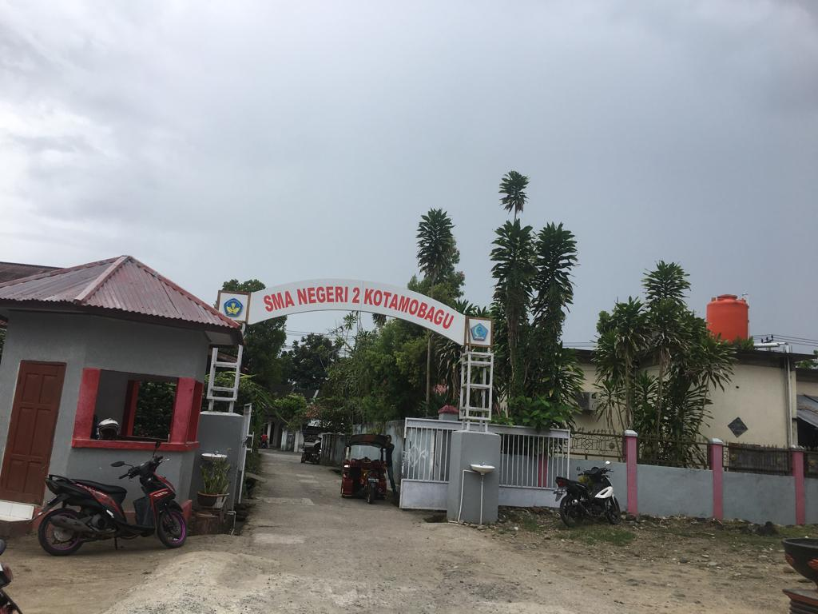

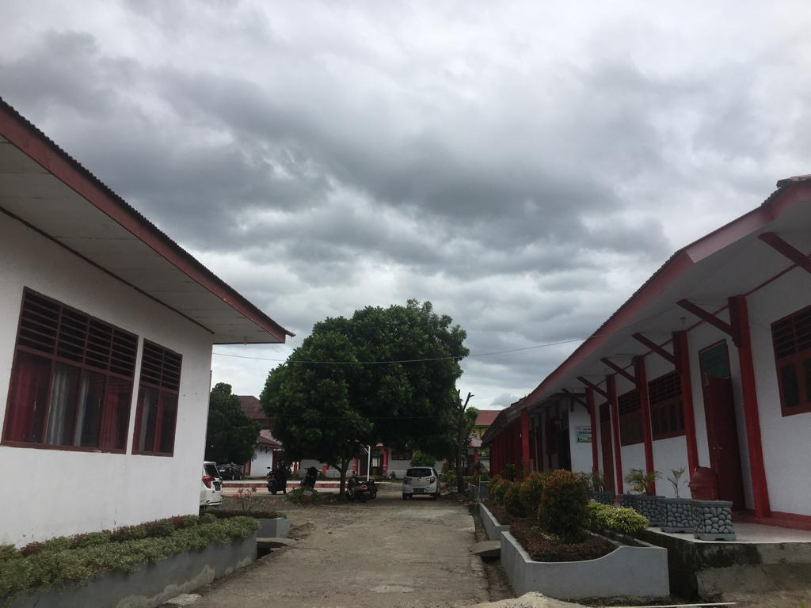

Lampiran 10
Riwayat Hidup
BIODATA PENULIS

Nama : Zhahrani Aprilia Mokobombang
Tempat Tanggal Lahir : Kotamobagu , 15 April 2001
Alamat : Molinow, Kecamatan Kotamobagu Barat, Kota Kotamobagu
No. Hp : 087866295023
Email : zhahranimokobombang01@gmail.com
Bapak : Sudirman Mokobombang
Ibu : Rita Eyato
Riwayat Pendidikan
SD : SDN 1 Molinow/ 2006-2013
SMP : SMP Negeri 4 Kotamobagu/ 2013-2016
SMA : SMA Negeri 2 Kotamobagu/ 2016-2019
PT : IAIN Manado/ 2019-2023

Saidah, Pengantar Pendidikan (Jakarta: Rajawali Pers, 2017), h. 1.
Mayasari, Tantri, et al. "Apakah Model Pembelajaran Problem Based Learning dan project based learning Mampu Melatihkan keterampilan abad 21?." Jurnal Pendidikan Fisika Dan Keilmuan (JPFK) 2.1 (2016): .h 48-55.
Sabar, Nurohman. "Pendekatan Project Based Learning Sebagai Upaya Internalisasi Scientific Method Bagi Mahasiswa Calon Guru Fisika." Tersedia: http://staff. uny. ac. id [20 Oktober 2015](2007).
Badriah, Penerapan Model Pembelajaran Project Based Learning Untuk Meningkatkan Pemahaman Konsep Siswa Pada Materi Elaastis Dan Hukum Hookie Di SMA Negeri 1 Syamtalira Bayu. Jurnal Dedikasi Pendidikan, Universitas Abulyatama. Vol.6, No. 2,juli 2022. h 463_472.
Maman Suryaman, Orientasi Pengembangan Kurikulum Merdeka Belajar. In: Seminar Nasional Pendidikan Bahasa Dan Sastra. 2020. h. 13-28.
Muhammad Nasib ar-Rifa’i, Ibnu Katsir, Ringkasan Tafsir Kemudahan Dari Allah. Perpustakaan Nasional : Katalog Dalam Terbitan (KDT), Jakarta : Gema Insani Press, 2000. h 1010.
Utari, Lia, Kurniawan Kurniawan, and Irwan Fathurrochman. "Peran Guru Pendidikan Agama Islam dalam Membina Akhlak Peserta Didik Autis." JOEAI (Journal of Education and Instruction) 3.1 (2020): 75-89.
Susilowati, Evi. "Implementasi kurikulum merdeka belajar pada mata pelajaran pendidikan agama Islam." Al-Miskawaih: Journal of Science Education 1.1 (2022): 115-132.
Wajdi, Fathullah. "Implementasi project based learning (PBL) dan penilaian autentik dalam pembelajaran drama indonesia."Jurnal Pendidikan Bahasa dan Sastra UPI 17.1 (2017): 86-101.
Dewi Anggelia Dkk, Penerapan Model Project Based Learning Ditinjau Dari Kurikulum Merdeka Dalam Mengembangkan Kreativitas Belajar Pendidikan Agama Islam. Jurnal Pendidikan Agama Islam Al- Thariqah. Vol. 7, No. 2, Juli-Desember 2022. H. 400.
Aditama, Madya Giri, et al. "Peningkatan Kompetensi Guru dalam Project Based Learning melalui Temu Pendidik Daerah."Buletin KKN Pendidikan 4.1 (2022): 90-98.
Titri Suciani Dkk, Pemahaman Model Pembelajaran Sebagai Kesiapan Praktik Pengalaman Lapangan (PPL) Mahasiswa Program Studi Pendidikan Tata Boga. Media Pendidikan Gizi dan Kuliner. Vol. 7, No. 1, April 2018
Laras Sulistyorini Dkk, Studi Literatur Analisis Kelebihan Dan Kekurangan LMS Terhadap Pembelajaran Berbasis Proyek pada Mata Pelajaran Pemprograman Web SMK. Jurnal IT-EDU. Vol. 5, No. 1, tahun 2020, (171-181).
Mia Roosmalisa Dewi, Kelebihan Dan Kekurangan Project Based Learning Untuk Penguatan Profil Belajar Pancasilla Kurikulum Merdeka. Inovasi Kurikulum. 19(2) (2022) 213-226.
Gede Billy Bagiarta Sutrisna , I Wayan Sujana, Ni Nyoman Ganing, Model Project Based Learning Berlandaskan Tri Hita Karana Berpengaruh Terhadap Kompetensi Pengetahuan Ips. Jurnal Adat Budaya, Vol. 1, No. 2 Tahun 2019. h. 86
Maya Nurfitriyanti, Model Pembelajaran Project Based Learning Terhadap Kemampuan Pemecahan Masalah Matematika. Junal Formatif 6(2): 149-160,2016
Arya Hasan DKK, Project Based Learning Dalam Pendidikan Agama Islam Khatulistiwa : Jurnal Pendidikan dan Sosial Humaniora , Vol. 2, No. 4 Desember 2022 . h 182
Deni Sopiansyah, et al. "Konsep dan Implementasi Kurikulum MBKM (Merdeka Belajar Kampus Merdeka)." Reslaj: Religion Education Social Laa Roiba Journal 4.1 (2022): 34-41.
Eni Irawati, and Weppy Susetyo. "Implementasi Undang-Undang Nomor 20 Tahun 2003 Tentang Sistem Pendidikan Nasional Di Blitar." Jurnal Supremasi (2017): 3-3.
Ahmad dhomiri Dkk, “Konsep Dasar Peranan Serta Fungsi Kurikulum Dalam Pendidikan”. Khatulistiwa: Jurnal Pendidikan dan Sosial Humaniora. Vol 3, No. 1 Maret 2023. H 118-128
Mardini Pane dan Hery Noer Aly. “Orientasi dan Fungsi Kurikulum Dalam Pendidikan “. Universitas Islam Negeri Fatmawati Sukarno Bengkulu , Journal on Education, Vol. 05, No. 02, Maret-April 2023. H 61665-6167
Rudi Martin, Mangaratua Marius Simanjorang. “Pentingnya Peranan Kurikulum Yang Sesuai Dalam Pendidikan Di Indonesia”PROSIDING PENDIDIKAN DASAR, Journal : Mahesa, Vol. 1, No. 1, 2022. H 128-129.
Restu Rahayu, Dkk, Implentasi Kurikulum Merdeka Belajar di Sekolah Penggerak, Jurnal Basicedu, Vol. 6, No. 4. 2022 . H. 6313-6319
Jusuf, Heni, and Ahmad Sobari. "Pembelajaran Paradigma Baru Kurikulum Merdeka Pada Sekolah Dasar: Pembelajaran Paradigma Baru Kurikulum Merdeka Pada Sekolah Dasar."Jurnal Pengabdian Kepada Masyarakat UBJ 5.2 (2022): 185-194.
Maman Suryaman,. "Orientasi pengembangan kurikulum merdeka belajar." Seminar Nasional Pendidikan Bahasa Dan Sastra. 2020.
Anggila, Wingsi. Persepsi Guru Bidang Studi IPS dalam Pelaksanaan Kurikulum Merdeka Belajar di SMP Negeri Sekecamatan Tanjung Kemuning Kabupaten Kaur. Diss. UIN Fatmawati Sukarno Bengkulu, 2022.
Eni Andari , Implementasi Kurikulum Merdeka Belajar Menggunakan Learning Management System (LMS), Allimna : Jurnal Pendidikan Profesi Guru, Vol. 01, No. 02, 2022. H 73-74
Lis Yulianti Syafrida Siregar, "Pendidikan anak dalam islam."Bunayya: Jurnal Pendidikan Anak 1.2 (2017): 16-32.
Amini, Sofi Alawiyah. "Pendidikan Islam Perspektif Muzayyin Arifin dan Relevansinya Terhadap Pendidikan Islam Kontemporer." Madania: Jurnal Ilmu-Ilmu Keislaman 13.1: 17-26.
Ahyat, Nur. "Metode pembelajaran pendidikan agama Islam."EDUSIANA: Jurnal Manajemen Dan Pendidikan Islam 4.1 (2017): 24-31.
Mokh. Iman Firmansyah, Pendidikan Agama Islam : Pengertian, Tujuan, Dasar, Dan Fungsi. Jurnal : Pendidikan Agama Islam –Ta’lim Vol. 17 No. 2-2019.
Wahyudin, Fungsi Pendidikan Islam Dalam Hidup Dan Kehidupan Manusia (Manusia yang Memiliki Fitrah/potensi dan sebagai makhluk yang harus Dididik/mendidik). Universitas Islam Negeri Alauddin Makassar. Vol.5, No. 2, Juli-Desember 2016 h.412
prof. Dr. Sugiyono. “Metode Penelitian Kuantitatif, Kualitatif, Dan R&B” (Bandung : Penerbit Alfabeta, Februari 2022), H. 9.
Harahap, Nursapia. "Penelitian kualitatif." (2020).
Pramiyati, Titin, Jayanta Jayanta, and Yulnelly Yulnelly. "Peran Data Primer Pada Pembentukan Skema Konseptual Yang Faktual (Studi Kasus: Skema Konseptual Basisdata Simbumil)."Simetris: Jurnal Teknik Mesin, Elektro Dan Ilmu Komputer 8.2 (2017): 679-686.
Martono, Nanang. Metode penelitian kuantitatif: Analisis Isi dan Analisis Data Sekunder (sampel halaman gratis). RajaGrafindo Persada, 2010.
Hasyim Hasanah. "Teknik-teknik observasi (sebuah alternatif metode pengumpulan data kualitatif ilmu-ilmu sosial)." At-Taqaddum 8.1 (2017): 21-46.
Matondang, Zulkifli. "Validitas dan reliabilitas suatu instrumen penelitian." Jurnal tabularasa 6.1 (2009): 87-97.
Ajat Rukajat, Pendekatan Penelitian Kualitatif ( Yogyakarta : Deepublish, 2018), h.6.
Sugiyono, Metode Penelitian Pendidikan, Bandung : alfabeta, 2013,h.369.
Hasil Wawancara dengan Algifari.Yulio.Sugeha, S.Pd selaku guru pai di SMA N 2 Kotamobagu. 04 April 2023
Hasil Wawancara dengan Algifari.Yulio.Sugeha, S.Pd selaku guru pai di SMA N 2 Kotamobagu. 04 April 2023
Hasil Wawancara dengan Algifari.Yulio.Sugeha, S.Pd selaku guru pai di SMA N 2 Kotamobagu. 04 April 2023
Hasil Wawancara dengan peserta didik Puput Sumanta kelas X Kotamobagu. 04 April 2023
Hasil Wawancara dengan peserta didik Nur halisa Dolot kelas X Kotamobagu. 04 April 2023
Hasil Wawancara dengan peserta didik Moh. Izatun Paputungan kelas X Kotamobagu. 04 April 2023
Hasil Wawancara dengan peserta didik Adinda Fitria Kolopita kelas X Kotamobagu. 04 April 2023
Hasil Wawancara dengan peserta didik Farhan Alfito Paputungan kelas X Kotamobagu. 04 April 2023
Hasil Wawancara dengan Drs.I Ketut Gunawan Adywisna, M.M Selaku Kepala Sekolah SMA N 2 Kotamobagu. 04 April 2023
Hasil Wawancara dengan Sumarlin Tunggil, S.Pd.I sebagai wakil kepala sekolah urusan kurikulum SMA N 2 Kotamobagu. 04 April 2023
Hasil Wawancara dengan Algifari.Yulio.Sugeha, S.Pd selaku Guru pai kelas X SMA Negeri 2 Kotamobagu, 04 april 2023
Hasil Wawancara dengan Drs.I Ketut Gunawan Adywisna, M.M sebagai Kepala Sekolah SMA 2 Kotamobagu, 04 april 2023
Hasil Wawancara dengan Algifari.Yulio.Sugeha, S.Pd guru pai kelas X SMA Negeri 2 Kotamobagu, 04 April 2023
Hasil Wawancara dengan Sumarlin Tunggil, S.Pd.I sebagai wakil kepala sekolah urusan kurikulum SMA Negeri 2 Kotamobagu, 04 April 2023
Hasil Wawancara dengan Algifari.Yulio.Sugeha, S.Pd Selaku Guru kelas X SMA Negeri 2 Kotamobagu, 04 April 2023

